1.GUI: 图形用户界面

CLI： 命令行界面

2.Shell

Shell是一个程序，接收由键盘输入的命令并将其传递给操作系统来执行。**Bash是Shell的一种实现，是Linux中默认的Shell。**

3.终端

打开终端后，会出现类似提示符：

[me@linuxbox ~]$

这是Shell提示符，出现在Shell已经准备好接收输入的时候。提示符格式通常包括 **用户名@计算机名**

如果提示符的最后一个字符**是#而非$**，表示该终端会话具有**超级用户权限**。要么是以root用户登录的，要么终端仿真器提供了超级用户权限。

大部分Linux能够记住最近输入的1000个命令。

4.命令

date 显示时间和日期

cal 显示当前月份的日历

df 查看磁盘的可用空间

free 查看可用内存容量

exit 关闭终端窗口

5.路径名

绝对路径从根目录开始。系统的大多数系统程序安装在/usr/bin目录。

相对路径：**.代表当前工作目录**，..代表父目录。**在大多数情况下，可以忽略./** 。这部分是隐含的，所以cd bin等同于cd ./bin

以点号开头的文件名是隐藏的，ls命令不会列出这些文件，需要用ls -a。创建账户时，主目录中会放置一些用于配置账户的隐藏文件。用户主目录用~表示。

在Linux中，每个用户的主目录通常是以用户名命名的文件夹，例如，如果用户的用户名为“john”，则该用户的主目录可能是“/home/john”。  
主目录是每个用户登录到Linux系统后默认进入的工作目录。当用户登录时，系统会自动将用户的当前工作目录设置为该用户的主目录。这样，用户就可以在自己的主目录下创建、修改和管理自己的文件和文件夹。

Linux中的文件名与命令区分大小写。Linux中没有”文件扩展名“的概念，文件内容或用途是由其他方式来决定的

6.便捷写法

cd 将当前工作目录改为用户主目录/home/用户名

cd -将当前工作目录换回前一个工作目录

cd ~user_name 将当前工作目录更改为用户user_name的主目录，如cd ~bob会切换到bob用户的主目录

1. ls命令

ls可以指定要显示内容的目录：

ls /usr #查看/usr目录中的内容

8.选项与参数

大多数命令之后通常会跟随一个或多个能够修改命令行为的选项，接着是一个或多个参数，用于表明操作对象，大多数命令类似于：

command -options arguments

即： **命令 选项 参数(表明操作对象)**

大部分命令使用的选项是在单个字符前加上连字符，如-l。很多命令也支持长选项，即在单词前加两个连字符。而且不少命令还允许将多个短选项串在一起使用，如ls -lt将l和t串在一起。t用于依照文件修改时间对输出结果排序。

加上长选项--reverse，即ls -lt --reverse，降序排列输出结果。

常用的ls命令选项：

-a, --all 列出所有隐藏文件，隐藏文件包括.(当前工作目录)、..(父目录)、以.开头的文件等

-A, --almost-all 与-a类似，但不列出.(当前工作目录)和..(父目录)。

-d, --directory 与-l选项一起使用，查看目录的详细信息，而不是查看目录的内容

-F, --classify 在每个列出的名称后面加上类型指示符，如/表示目录名

-l 以长格式显示输出结果

-h， --human-readable 在长格式(-l)的输出结果中，不再以字节为单位显示文件大小，而是以人类可读的显示文件大小

-r, --reverse 以降序显示输出结果。默认ls按照字母升序显示

-S 按照文件大小排序输出结果

-t 按照修改日期排序输出结果

9.利用file命令确定文件类型

可以用file命令来确定文件类型

**file filename** #输出文件内容的简要描述

使用less命令查看文本文件

**less filename**

less可以查看人类可读的文本文件。很多包含系统设置的文件采用的都是文本格式。

在less中：使用Q可退出less命令。g可以移动到文本文件开头，G可移动到文本文件末尾。左右键可以前翻后翻。/characters向前搜索指定的字符串。n重复上一次搜索。h显示帮助信息。

在终端界面，双击可复制文件名，单击中键可以粘贴到命令中。**reset**命令可以恢复终端中混乱的字符

文本是字符与数字之间的一对一映射关系

1. 长列表

ls -l后会列出文件的属性，如：

**drwxr-xr-x 2 kmc kmc 4896 3月 27 20:15 文档**

第一个字母d表示**文件类型**：

- 普通文件(txt等) d 目录文件 p 管理文件 l链接文件

b 块设备文件 c字符设备文件 s套接字文件

之后的九个字符rwxr-xr-x表示**文件权限**，三个一组。第一组rwx表示文件的所有者的权限，第二组r-x表示所有者所在的组的权限，第三组r-x表示其他用户的权限

文件权限： r 读权限 w写权限 x可执行权限 -无权限

第一组的rwx表示所有者有读的权限、写的权限、执行的权限，第二组表示组内其他成员有读权限、执行权限

之后的数字2对于普通文件来说是链接数，对于目录文件来说是第一级子目录数

之后的kmc和kmc分别表示用户名和组名

之后的数字表示文件的大小，以字节B为单位

之后的时间表示最后修改时间

最后表示文件名

11.链接文件

 lrwxrwxrwx 1 root root 11 2018-08-11 07:34 libc.so.6 -> libc-2.6.so

该条目的第一个字母是**l**，而且看起来像有2个文件名。这种特殊的文件叫作符号链接(**软链接**)。

假设安装了2.6版本的文件foo，其文件名为foo-2.6，然后创建一个指向foo-2.6的符号链接foo。**这意味着程序打开foo文件时，实际上打开的是foo-2.6文件。**

12.通配符

Shell要用到大量的文件名，因此有一种特殊字符，帮助快速指定一组文件名。这组特殊字符叫作**通配符**。使用通配符的过程也叫**通配符匹配**。

**\*** 匹配任意多个字符

**?** 匹配任意单个字符

**[characters]**匹配属于字符集合characters中的任意单个字符

**[!characters]**匹配不属于字符集合characters中的任意单个字符

**[[:class:]]** 匹配属于字符类class中的任意单个字符,如下：

**[:almum:]** 匹配任意单个字母数字字符

**[:alpha:]**匹配任意单个字母

**[:digit:]**匹配任意单个数字

**[:lower:]**匹配任意单个小写字母

**[:upper:]**匹配任意单个大写字母

通配符示例：

* 所有文件，不能匹配以.开头的文件(隐藏文件)。

g* 以g开头的任意文件

b*.txt 以b开头，扩展名为.txt的所有文件

Data???以Data开头并紧接3个字符的文件

[abc]* 以abc中的任意字符开头的文件

BACKUP.[0-9][0-9][0-9] 以BACKUP开头并紧接3个数字的文件

[[:upper:]]* 以单个大写字母开头的文件

[![:digit:]]* 不以数字开头的文件

*[[:lower:]123]以小写字母或1、2、3中任意数字结尾的文件

**mkdir** 创建目录，可以**同时创建多个**目录：

mkdir dir1 dir2 dir3

-p选项可以创建多级目录： mkdir -p playground/dir-{001..110}

cp 复制文件和目录

cp item1 item2 #复制单个文件item1到item2

cp item... directory #**将多个文件或目录**复制到目录directory，该目录必须事先存在

cp命令的选项：

-a, --archive 复制文件和目录及其包括所有权与权限在内的所有属性。通常副本采用执行复制操作的**用户的默认属性**。

-i, --interactive 在覆盖原有文件之前，提示用户确认。否则不会警告

-r, --recursive 递归复制目录及其内容。复制目录时需要(或-a选项)

-u, --update 只复制目标目录中不存在或比目标目录中现有文件更新的文件，能够跳过不必要的复制

-v, --verbose 在复制时显示相关信息

**mv 移动和重命名文件**，会移动该目录下的所有文件

**rm 删除文件和目录**，可删除多个

-i, --interactive 删除已有文件前提示用户确认

-r, --recursive **递归删除目录**

-f,--force 忽略不存在的文件，不提示。

-v, --verbose 在执行删除时显示相关操作

1. ln——创建硬链接和符号链接

ln命令可用于创建硬链接或符号链接，该命令有2种不同的用法。

**创建硬链接： ln file link**

**创建符号链接： ln -s item link** (其中，item可以是文件或目录)

在默认情况下，每个文件只有一个**inode号**，只有一个硬链接(原文件名)。创建硬链接时就为文件额外创建了一个文件名。硬链接不能引用目录，不能用在不同的文件系统中。每个inode节点**只在一个文件系统内有唯一的标识**，不同文件系统之间的inode节点是独立的。因此，如果需要创建硬链接，必须在同一个文件系统中进行。删除硬链接时，**消失的只是链接本身而非文件内容**，所有硬链接都消失时文件才会被删除。

符号链接：

创建一种特殊类型的文件，内含一段指向被引用文件或目录的文本指针，与快捷方式类似。删除符号链接时只会删除链接而非文件。文件不存在而符号链接存在时，链接为**无效链接**，ls命令中会用**不同的颜色(红色)**来显示无效链接。

在ls -l显示中，

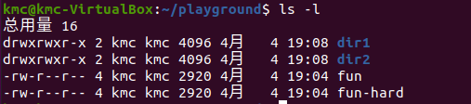

文件权限后面的数字，如fun显示4表示该文件当前的硬链接数量，这里的fun-hard也是同一个文件的硬链接。创建硬链接，实际上创建的是名称部分，全都指向相同的数据部分，系统为i节点(inode)分配了一系列磁盘块，然后将i节点与名称部分关联在一起。每个文件都是一个i节点。

ls -i可以显示文件指向的inode

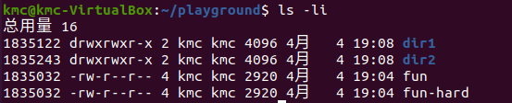

14.创建**符号链接**

ln -s item link 其中，item可以用相对路径和绝对路径来表示。相对路径是相对于link的路径。如：

ln -s ../fun dir1/fun-sym #在dir1目录中创建符号链接fun-sym，该符号链接与父目录的fun相连。

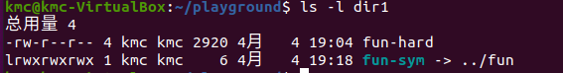

这里符号链接文件的大小为6，表示字符串../fun的长度而非所指向的文件大小。

符号链接可以引用目录

rm删除链接不会影响目标文件

15.命令相关

**type** 命令 #显示命令类型

type ls #显示ls的类型

**which** 显示可执行文件的位置，只适用于可执行文件。

which ls #显示ls的位置即/bin/ls

对于"cd"命令而言，它并不是一个可执行的程序或者脚本，而是一个shell内置命令。

**help** 命令 #获取shell内建命令的帮助信息

help cd

命令 --help #显示用法信息

mkdir --help

**man** #显示命令的手册页

大多数用于命令行的程序会提供一份叫作手册或手册页的正式文档，man可以浏览这种文档

man *program* #program是待浏览的手册页对应的命令名称

man ls #显示ls的手册页

在大多数Linux系统中，man命令使用less命令显示手册页，less命令一样能用。man显示的手册页能被分为**若干节，每节有不同内容**。

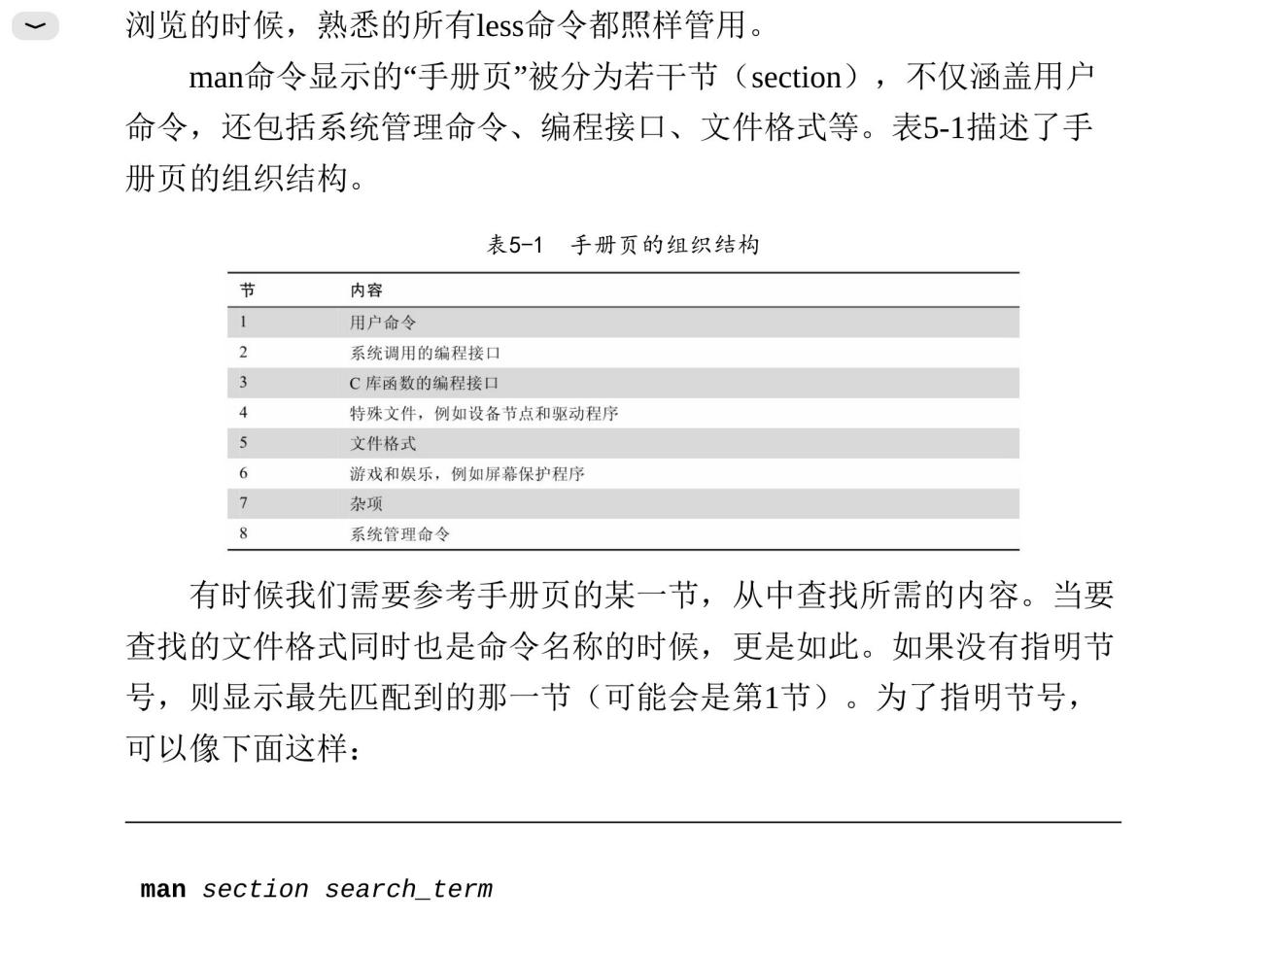

可以阅读某一节的内容：

man 节数 阅读的命令

如： man 5 passwd #显示passwd手册页中的文件格式

**apropos** 显示合适的命令清单，可根据关键字在手册页列表搜索可能的匹配项。

apropos partition

**whatis** 显示手册页的简述

会显示匹配指定关键字的手册页名称和单行描述

**info**

info是GNU项目为其程序所写的手册页的替代品。info页使用info阅读器显示。

info程序读取info文件，该文件按照树形结构组织成各个单独的节点，每个节点包含一个主题。info文件包含的超链接可以在节点之间跳转。

**文档文件**

很多软件包有自己的文档文件，被存放在/usr/share/doc目录中，可用**less**查看。

**.gz扩展名文件**表示它们经过gzip压缩，gzip软件包中的特殊命令**zless**可以显示.gz文档文件的内容

16.使用**alias**创建自己的命令

使用**;**作为分隔符，可以在命令行中**一次性输入多个命令**:

command1;command2;command3...

如： cd /usr; ls; cd -

使用alias将上述命令序列变成新命令，需要先为新命令创建别名(foo)，创建别名之间最好**检查一下别名是否被占用**： type foo;

alias命令的写法： **alias 名称=’命令内容’** #名称与等号之间**不能**有空格

如： alias foo=’cd /usr; ls; cd -’

之后自创的命令可以应用在任何地方，可用type查看命令内容

**unalias**可以删除别名：

unalias foo;

使用已有的命令名称作为别名可以为已有命令添加选项

可以用**不加参数的alias**获得系统中定义的所有别名。当Shell会话结束时，别名会随之消失

17.重定向

ls命令一般情况下将运行结果和状态/错误信息分别发送到stdout(标准输出)、stdeer(标准错误)的特殊文件。默认情况下标准输出和标准错误**与显示器屏幕相关联**，**并不会保存为磁盘文件**。

许多程序从**stdin(标准输入)**中获取输入，标准输入默认与键盘相关。

重定向可以修改输入输出来源。

18.标准输出重定向

将标准输出重定向到其它文件，可以用重定向操作符>， >后加文件名

**ls -l /usr/bin > ls-output.txt** #将/usr/bin的长列表输出到ls-output.txt文件中，会**重写**该文件

将重定向的标准输出**追加**到文件尾部，而非重写，可以用**>>**实现：

19.标准错误重定向

标准错误重定向缺少专门的重定向操作符，需要引用其文件描述符。**标准输入、标准输出、标准错误的文件描述符分别为0、1、2。**

重定向标准错误：

ls -l /bin/usr **2>** ls-error.txt #在>前加上文件描述符2，表示标准错误重定向

20.将标准输出和标准错误重定向到同一个文件

法一：ls -l /bin/usr **>** ls-output.txt **2>&1**

在这里执行了两次重定向，先将标准输出重定向到ls-output.txt，再用2>&1将文件描述符2(标准错误)重定向到文件描述符1(标准输出).**这里的&用来表明1是文件描述符，表示标准输出，不加&会表示文件1**。

法二：ls -l /bin/usr **&>** ls-output.txt

使用&>同时将标准输出和标准错误重定向。追加重定向时使用&>>

echo "There is no answer." >**&2**  #输出到**标准错误流**，默认是终端。其中**&2**表示**标准错误流**

21.丢弃不需要的输出结果

将输出结果重定向到名为**/dev/null**的特殊文件，该文件是系统文件，被称作**位桶**。

22.**标准输入**重定向

**cat 文件名1 文件名2**

读取一个或多个文件并将其复制到标准输出 (即**拼接**多个文件内容)，可以用于重定向输出：

cat movie.mepg.0* > movie.mpeg #通配符会按顺序扩展，这条命令将所有以0*作为后缀的文件**拼接成1个文件**

如果只输入cat，**没有参数**则cat会从**标准输入读取。**输入完成后按下**Ctrl+D**表示**EOF**，告诉cat到达标准输入的文件末尾。

cat > lazy_dog.txt #重定向输出到lazy_dog.txt

重定向标准输入：

cat < lazy_dog.txt #从读取文件作为输入

23.管道

**Shell的管道**利用了命令能够从标准输入读取数据并发送到标准输出的能力。管道**操作符|**可以将一个命令的**标准输出传给**另一个命令的**标准输入**。

command1 | command2

将command1的输出发送给**less**，可以用less打开该输出

管道可以放入**多个**命令：

ls /bin /usr/bin | sort | less #输出列表，之后将输出的列表先排序，再用less打开该排序后的输出

uniq 删除**连续的**重复行，不连续的无影响

通常与sort命令配合使用，可以从标准输入或单个文件名参数中获取有序的数据列表，默认**删除所有重复行**。

ls /bin /usr/bin | sort | uniq | less

使用uniq的-d选项可以查看重复行

**wc** 统计文件中**换行符、单词、字节**的数量

**wc 文件名** #输出**3个数字**，分别代表文件中的行数、单词数、字节数。

wc的**-l**选项限制**只输出文件行数**。

grep 用于在文件中查找文本模式

**grep 模式 文件** 输出与模式匹配的行，模式是**正则表达式**

如 ls |grep kmc

grep的选项有：

**-i** 在搜索时忽略字母的大小写(默认区分大小写)

**-v** 只输出不匹配指定模式的行

**head/tail**

只得到命令**输出结果的前几行或后几行**，用head和tail命令，默认为前10/后10行。行数可以通过**-n**选项来调整。

**head/tail -n 5 文件名** #输出文件内容的前5或后5行

tail -f 文件名 #-f选项可以**实时**查看文件，即输出与文件内容**同步更新**。按**ctrl-c**停止查看

tee 文件名 #读取标准输入并将输出结果**写入标准输出和文件中**，即**读取一个输入，输出到两个位置**。

24.Shell

再输入命令按下enter键之后，执行命令前Bash会执行一些**文本替换操作**，如*有多个含义，这一处理过程被称为**扩展**。

**echo 文本** #将输入的文本参数**输出到标准输出**

echo D* #D*会自动通配到所有以D开头的文件名

**波浪线~**扩展：

默认~是指同名用户的主目录

**~用户名** #如果系统中存在该用户，则扩展为该用户的主目录，如~foo 会扩展为/home/foo

算术扩展

**$((表达式))** 表示算术表达式

可以将Shell当作计算器使用： echo $((2+2)) #输出4

花括号扩展

可以按照**花括号中的模式**创建多个文本字符串。在花括号前后可以添加**前导和后继**。

echo Front-{A,B,C}-Back

输出： Front-A-Back Front-B-Back Front-C-Back

花括号本身可以是逗号分隔的字符串列表，也可以是整数区间或单个字符，不能包含未经引用的空白字符。

整数区间写法： **{1..5}** #[1, 5]区间,用..连接起始和终止范围。

整数也可以用0填充： echo{01..15} #生成01, 02, .., 15

**{Z..A}**  #字母**降序**排列

花括号也可以降序：echo a{A{1, 2}, B{3, 4}}b #生成aA1b,...aB4b

利用花括号扩展：mkdir {2007..2009}-{01..12} #建立多个目录

25.**参数**扩展

在Shell脚本中要比直接在命令行中更实用，用于查看变量。

echo **$**USER #查看**变量**USER中的内容

printenv | less #**printenv**查看可用的变量列表

26.命令**替换**

允许使用命令的输出作为**扩展输入**，无需得到具体输出结果

ls -l $(which cp) #无需知道cp的路径，就能得知cp的详细信息。$用于获取变量的值

在旧版Shell中，用’’代替$()

27.引用

用于**控制扩展**

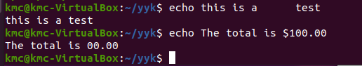

Shell通过单词分割，**删除**echo命令参数中**多余的空白字符**；同时如果**$1**未被定义，则扩展为**空字符串**

(1 双引号

放入双引号中的**文本**会被视为普通字符，但是**参数扩展、算术扩展、命令参数**仍可用。

如果有一个名为two words.txt的文件， ls -l two word.txt会将其视为两个独立的参数。使用””可以阻止单词分割：

ls -l “two word.txt” #可以访问到该文件

(2 单引号

想要**禁止所有扩展**，可以使用单引号。这不会计算算术表达式等结果。

28.转义字符

只引用单个字符，可以在该字符前加上一个反斜线\，与C语言类似。

echo的-e选项能够解释转义序列。

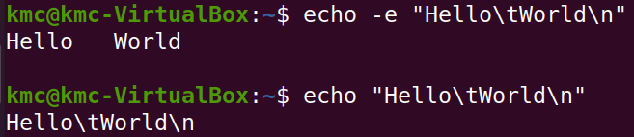

sleep 秒数 #能够暂停一段时间(以秒为单位)

29.光标移动

Ctrl-A 移动光标到行首

Ctrl-E 移动光标到行尾

Ctrl-F 将光标向右移动一个字符，相当于右方向键

Ctrl-B 将光标向左移动一个字符，相当于左方向键

Alt-F 将光标向前移动一个单词

Alt-B 将光标向后移动一个单词

Ctrl-L 清除屏幕，相当于clear命令

Ctrl-D 删除光标处的字符

Ctrl-T 将光标处的字符与其之前的字符对调

Alt-T 将光标处的单词与其之前的单词对调

Alt-L 将从光标处到单词结尾的字符变为小写

Alt-U 将从光标处到单词结尾的字符变为大写

剪切和粘贴，被剪切的文本保存在名为kill-ring的缓冲区(内存中的一块临时存储区域)

Ctrl-K 剪切从光标处到行尾的文本

Ctrl-U 剪切从光标处到行首的文本

Ctrl-Y 粘贴文本

查看命令的历史记录：

history | less

调用历史记录中的命令： !编号 #调用相应编号的历史记录

可以用Ctrl-R后搜索输入的历史命令，从当前命令行向上搜索。

Ctrl-O 执行历史记录列表中的当前命令并移动到下一条命令。

script file #可以记录整个Shell会话并将其保存在file文件中。

30.权限

文件或目录如果属于某个用户，**该用户(属主)**拥有**访问权**。用户可以属于由一个或多个用户组成的组**(属组)**，属组被文件和目录的**属主**授予访问权。属主还可以为**所有用户**授权。

查看用户身份信息： id命令

创建用户时，会为用户分配一个**用户ID(UID)**数字，uid又被映射为用户名。用户会得到一个**属组ID(gid)**，还可以归属于其他属组。Ubuntu中UID从1000开始。

属主定义在**/etc/passwd**中，属组定义在/etc/group中。在创建用户和属组时，这些文件随/etc/shadow一起改动，**/etc/shadow保存了用户的密码**，/etc/passwd定义了用户名、uid、gid、用户真实姓名、主目录、登录Shell。

文件权限(分为对文件和对目录来说)：

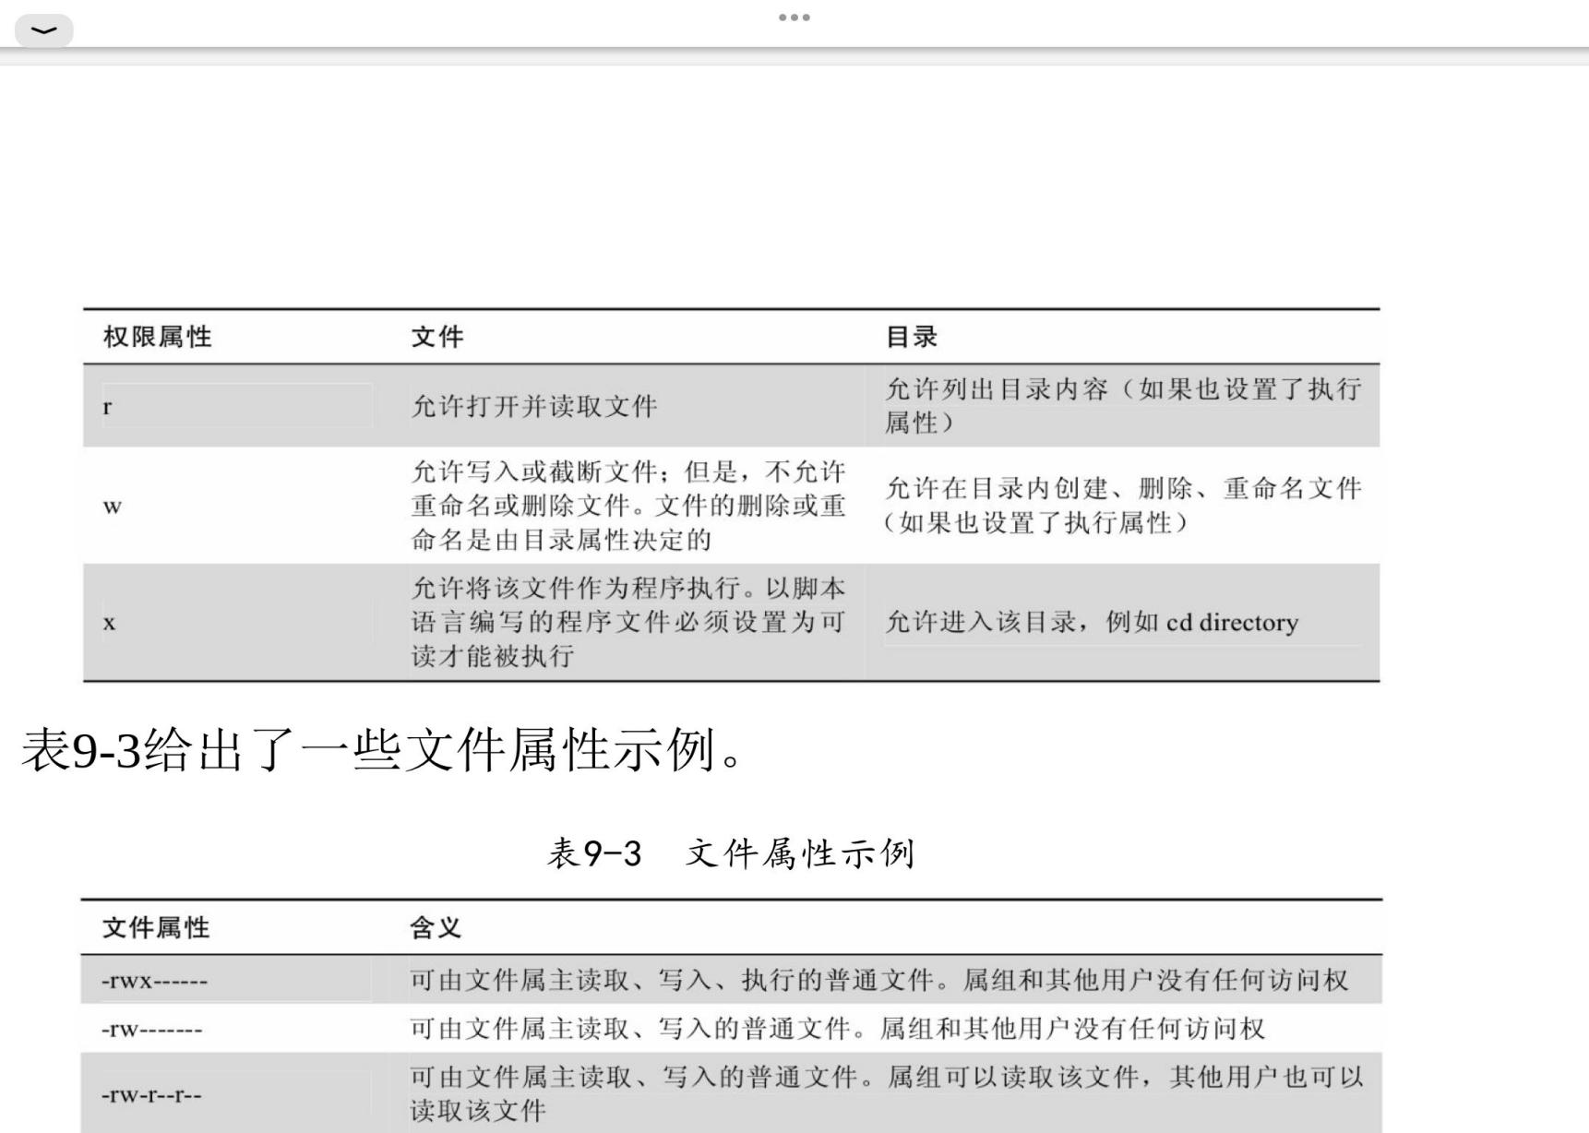

**目录的x权限**允许用户**访问该目录中的文件**。如果用户没有x权限，即使该用户具有文件的r权限，也无法访问该目录中的文件。

1. chomd 修改文件模式

只有**文件属主或超级用户**才能用chmod修改权限，有两种方式：**八进制表示法和符号表示法**。

(1 **八进制表示法**

**每个8进制位**表示**3个二进制**数位。因此文件模式---表示0，rwx表示7.

chomd 600 foo.txt #将属主的权限设置为可读取和写入，同时**去除**属组和其他用户的权限。600分别表示ugo的每一位权限。

(2 符号表示法

符号由三个部分组成：**改动影响对象、执行的操作、设置的权限。**

改动影响对象可通过字符**u、g、o、a**来指定。u表示属主，g表示属组，o表示其他用户，a表示all，包括属主、属组、其他用户。如果没有指定字符，则使用all。

操作符**+表示添加权限，-表示去除权限，=表示只赋予指定权限。**同时**r、w、x**分别表示读写执行权限。如u+x表示为属主添加执行权限。+x表示为所有用户添加执行权限。u+x,go=rx 设置多组权限时，彼此之间用逗号分隔。

1. **umask**设置**默认权限**

umask可设置文件创建时的默认权限。

**不带参数**的umask可以查看当前的**掩码值**，它是掩码的8进制表示。第一个8进制位不考虑。**一个掩码位**表示**3个二进制位**，相应二进制位位置为**1**的权限会被**去除**。

默认情况下，新建文件的权限是666，目录的权限是777。

umask不能控制执行权限。

umask 0000 #设置掩码值为0000

特殊权限，和umask的第一个8进制位有关：

(1 setuid位。当一个程序被设置了 **setuid** 位时，它在运行时将拥有其**所有者**的权限，而不是运行它的用户的权限。为程序设置setuid位： chmod u+s program

(2 setgid 位。对**目录**设置**setgid**位，在目录中创建的文件将由**该目录的属组**所有，而非文件创建者的属组所有。为目录设置setgid位： chmod g+s dir

(3 **sticky**位。用户不是**目录属主、文件属主、root**时，能阻止用户**删除或重命名**目录中的文件。设置sticky位： chmod +t dir。

33.改变用户身份

su 允许扮演其他用户，以该用户的ID启动新的Shell会话或执行单个命令。

sudo 允许超级用户设置名为/etc/sudoer的配置文件、执行特定命令。

(1 su命令 能以其他用户的身份启动Shell

su [-[l]] [user] #如果加入**-l**选项，则启动的Shell会话将作为**指定用户的登录Shell**，会加载用户环境并将**工作目录**更改为**该用户的主目录**。如果没有指定用户，则默认为超级用户。超级用户的主目录为/root。结束时输入exit返回之前的Shell环境。

-l可**简写**为-

ubuntu默认没有开启**root**用户，需要手动添加root密码以添加root用户： **sudo passwd root**

**su -c ‘命令’ 用户** #以选定用户的方式执行单个命令，该命令行被传入新Shell执行。用户如不指明则默认为root。

(2 **sudo** 以其他用户(常为root)身份执行命令

**sudo 命令**

sudo能允许普通用户以**root**用户身份执行命令，使用时**无需输入超级用户密码而是自己用户密码**。sudo命令执行时默认**不会启动**新的Shell。

**-i**选项可以启动一个超级用户Shell。

34.chown 改变文件属主和属组

chown [owner][:[group]] file... #根据**第一个参数**可以更改文件的**属主和属组**，该命令需要**超级用户权限**

chown bob file #将文件属主改为bob

chown bob:users file #将文件属主改为bob，属组改为users组

chown :admins #将文件属组改为admins，属主不变

chown bob: #将文件属主改为bob，属组改为bob的登录组

~用户名 #指某个用户的主目录，如~tony是/home/tony

在旧版UNIX中，chgrp用来更改属组

35.**行使权限**

**共享目录**：共享目录中存放不同用户的文件，可以指定哪些用户可以访问共享目录。

共享目录的**属组**可以是存放文件的用户

创建以Bill和Karen为成员的组

由成员创建的每个文件和目录的属组**默认被设置**为该用户的**主组**，可以通过设置目录的**setgid**位来纠正。

36.修改密码

**passwd [user]** #为自己设置密码，root也能为其他用户设置密码。

1. 进程

内核维护着每个进程的相关信息。每个进程都有**进程ID**(**PID**)。

查看进程：

ps

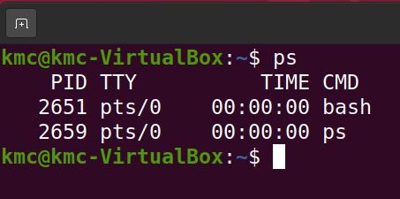

ps默认只会输出与**当前终端**相关联的进程信息。**TTY(teletype,电传打字机)**指进程的**控制终端**。TIME字段是进程消耗的**CPU时间总和**。

**ps x** #添加x选项，会显示**所有的进程**，无论进程是由哪个终端控制。**?表示没有控制终端**。

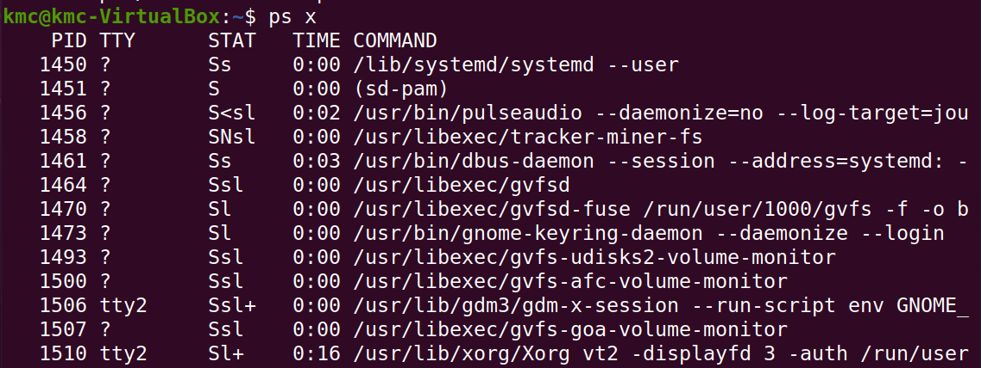

**STAT**(状态，state缩写)列描述了**进程状态**。

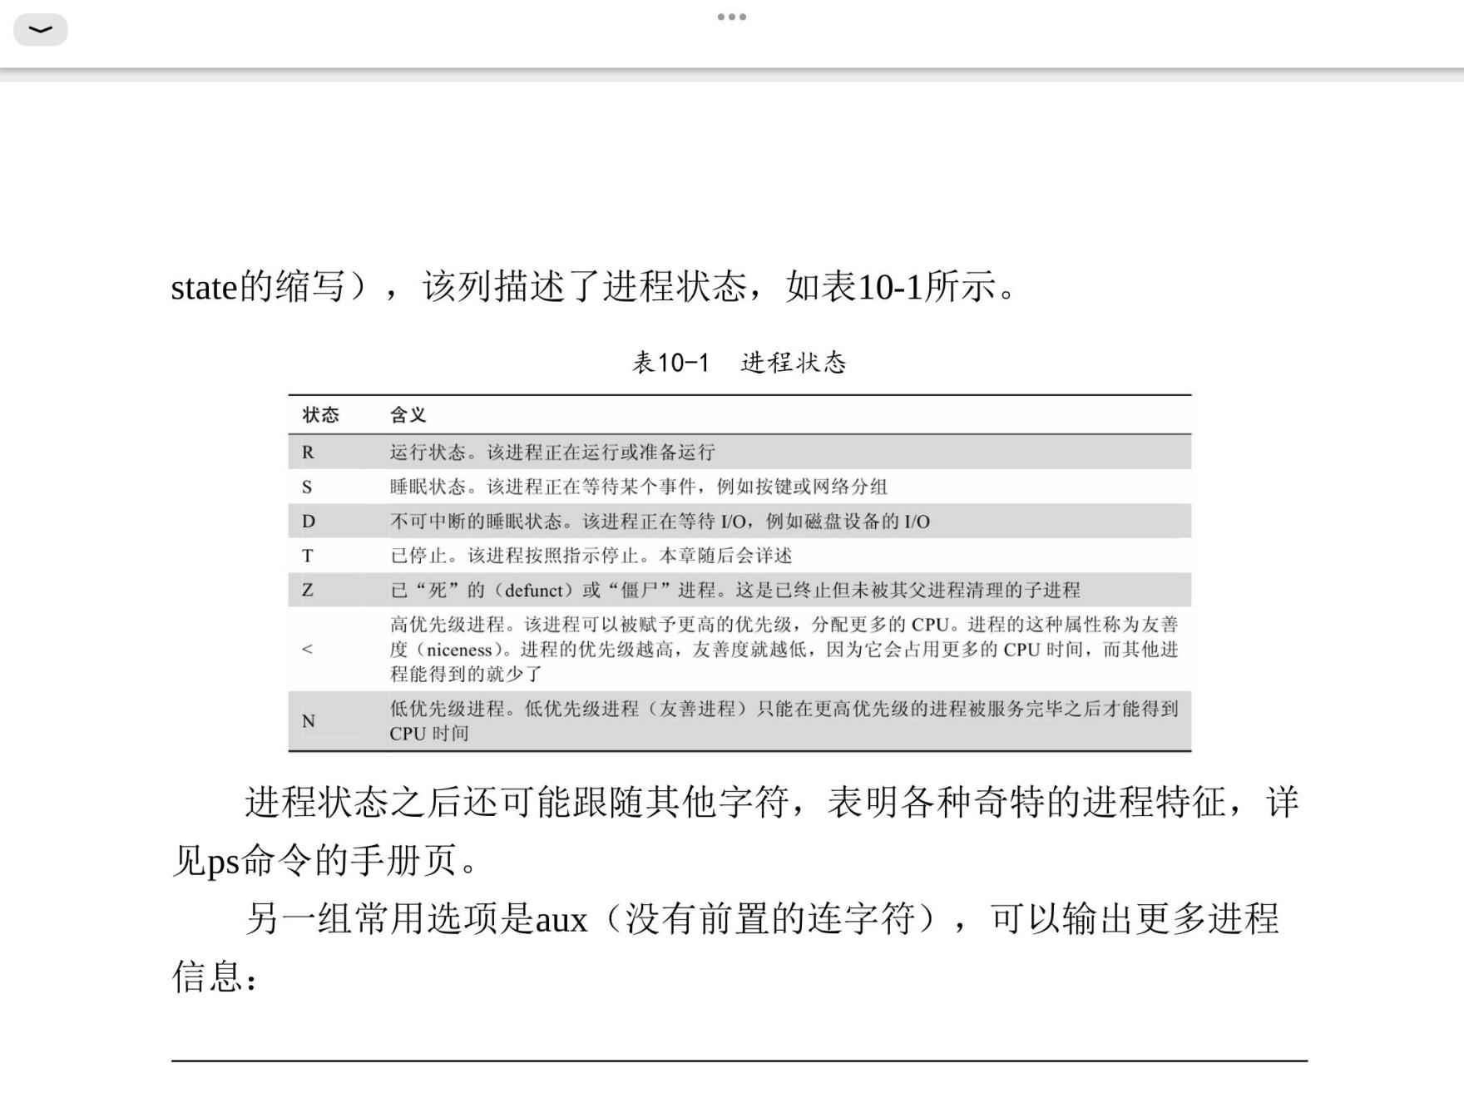

进程状态之后可能还跟随**其他字符**，表明各种特征。

ps aux #aux选项可以输出**更多进程信息**，输出结果中包含**所有用户的进程**。

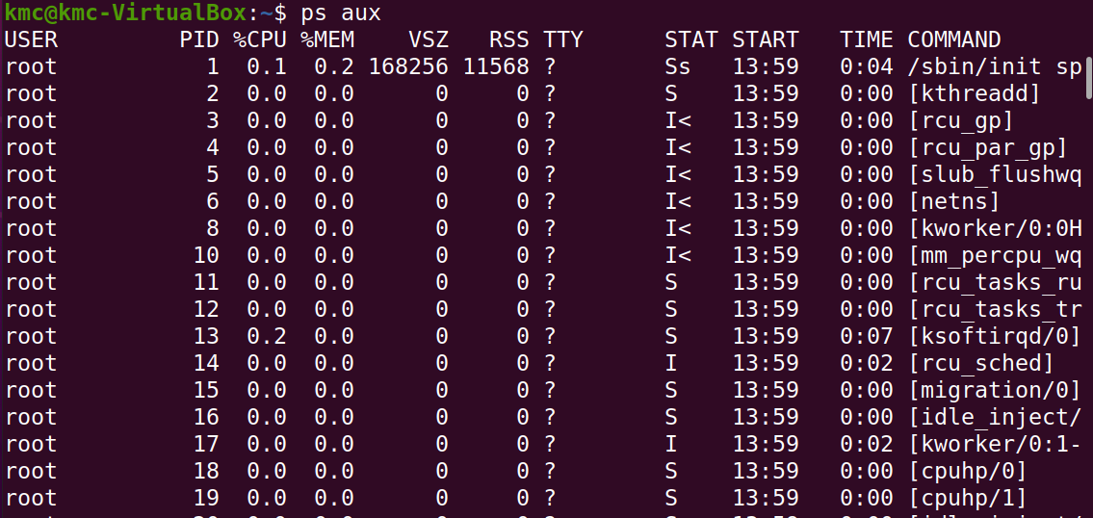

USER： 用户ID，即进程的属主。 %CPU: CPU占用率

%MEM: 内存占用率 VSZ：虚拟内存大小

RSS: 驻留集大小，该进程占用的RAM数量(单位为KB)

START： 进程启动时间

动态查看服务器活动，使用top命令：

top

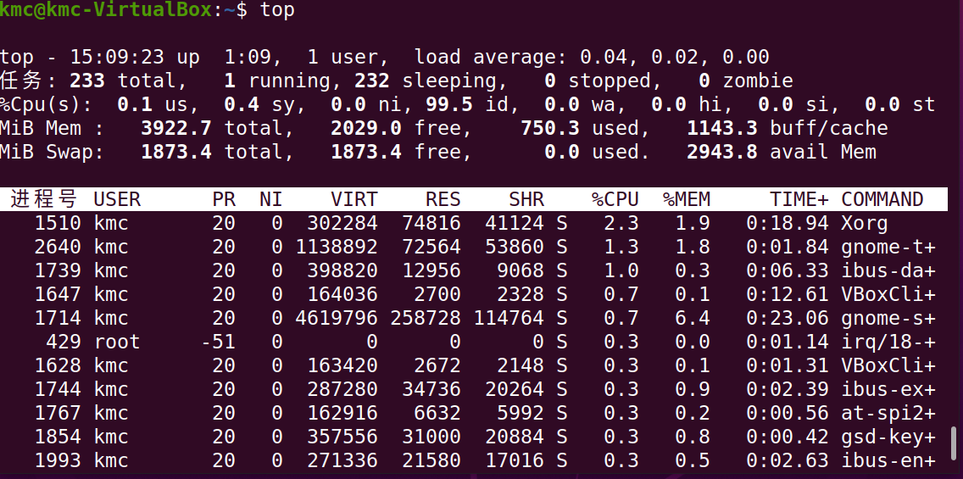

会根据进程活动顺序显示持续更新的系统进程列表(默认每3s更新一次)。top的输出分为**上下两部分**，上部分显示系统的**总体状态信息**，下部分显示按CPU活动排序的**进程列表**。

系统总体状态信息包含大量内容：

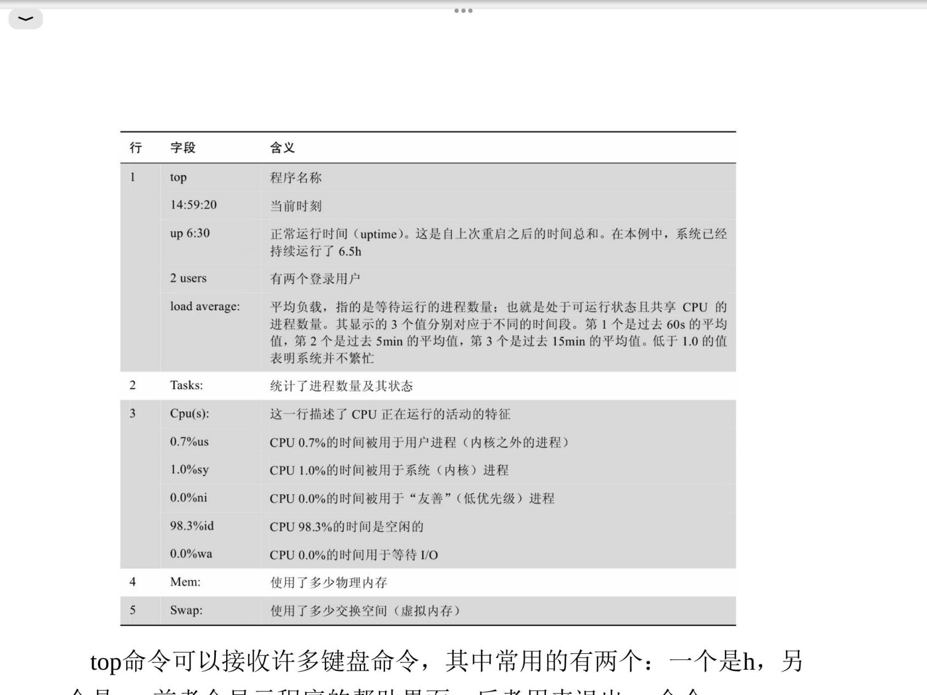

按**q**可**退出**top命令，**h**进入**帮助**界面。

38.进程控制

在Shell中，按Ctrl-C可以中断命令行程序

如果**不想终止程序**而**直接返回Shell**提示符，可以通过将程序**置于后台**来实现。想要在运行程序时立**即将其置于后台**，可以在命令后加上& ，如xlogo &。

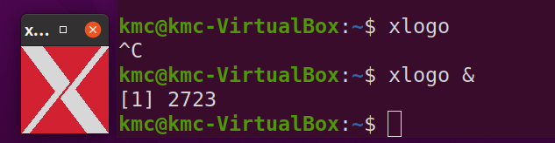

这时Shell提示符会返回，同时输出数字，告诉我们Shell**启动一个编号为1的作业，PID为2723**。

jobs #查看从Shell启动的作业列表

fg %作业号 #使进程返回前台 ，如fg %1

**暂停**进程：

暂停进程而非终止(将进程从前台转移到后台)。为此，在进程激活期间按**Ctrl-Z**组合键。**激活进程**时，用**fg**让进程在前台运行或 **bg %作业号** 在后台恢复运行。

当终端收到组合键时，会向**前台程序**发送信号。

39. 信号

**kill**命令可以杀死进程，能够终止进程

**kill PID号/%作业号** #使用**PID号或%作业号**指定进程，kill杀死对应进程

40.信号

kill命令实际上是向进程发送信号，如果未在命令行上指定信号，则默认使用TERM信号，还可以发送其他信号。

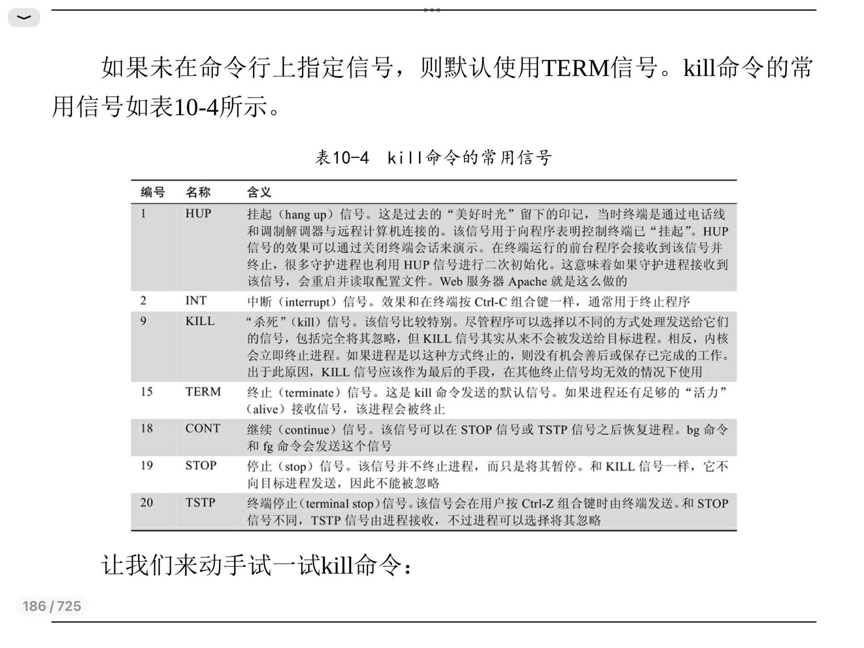

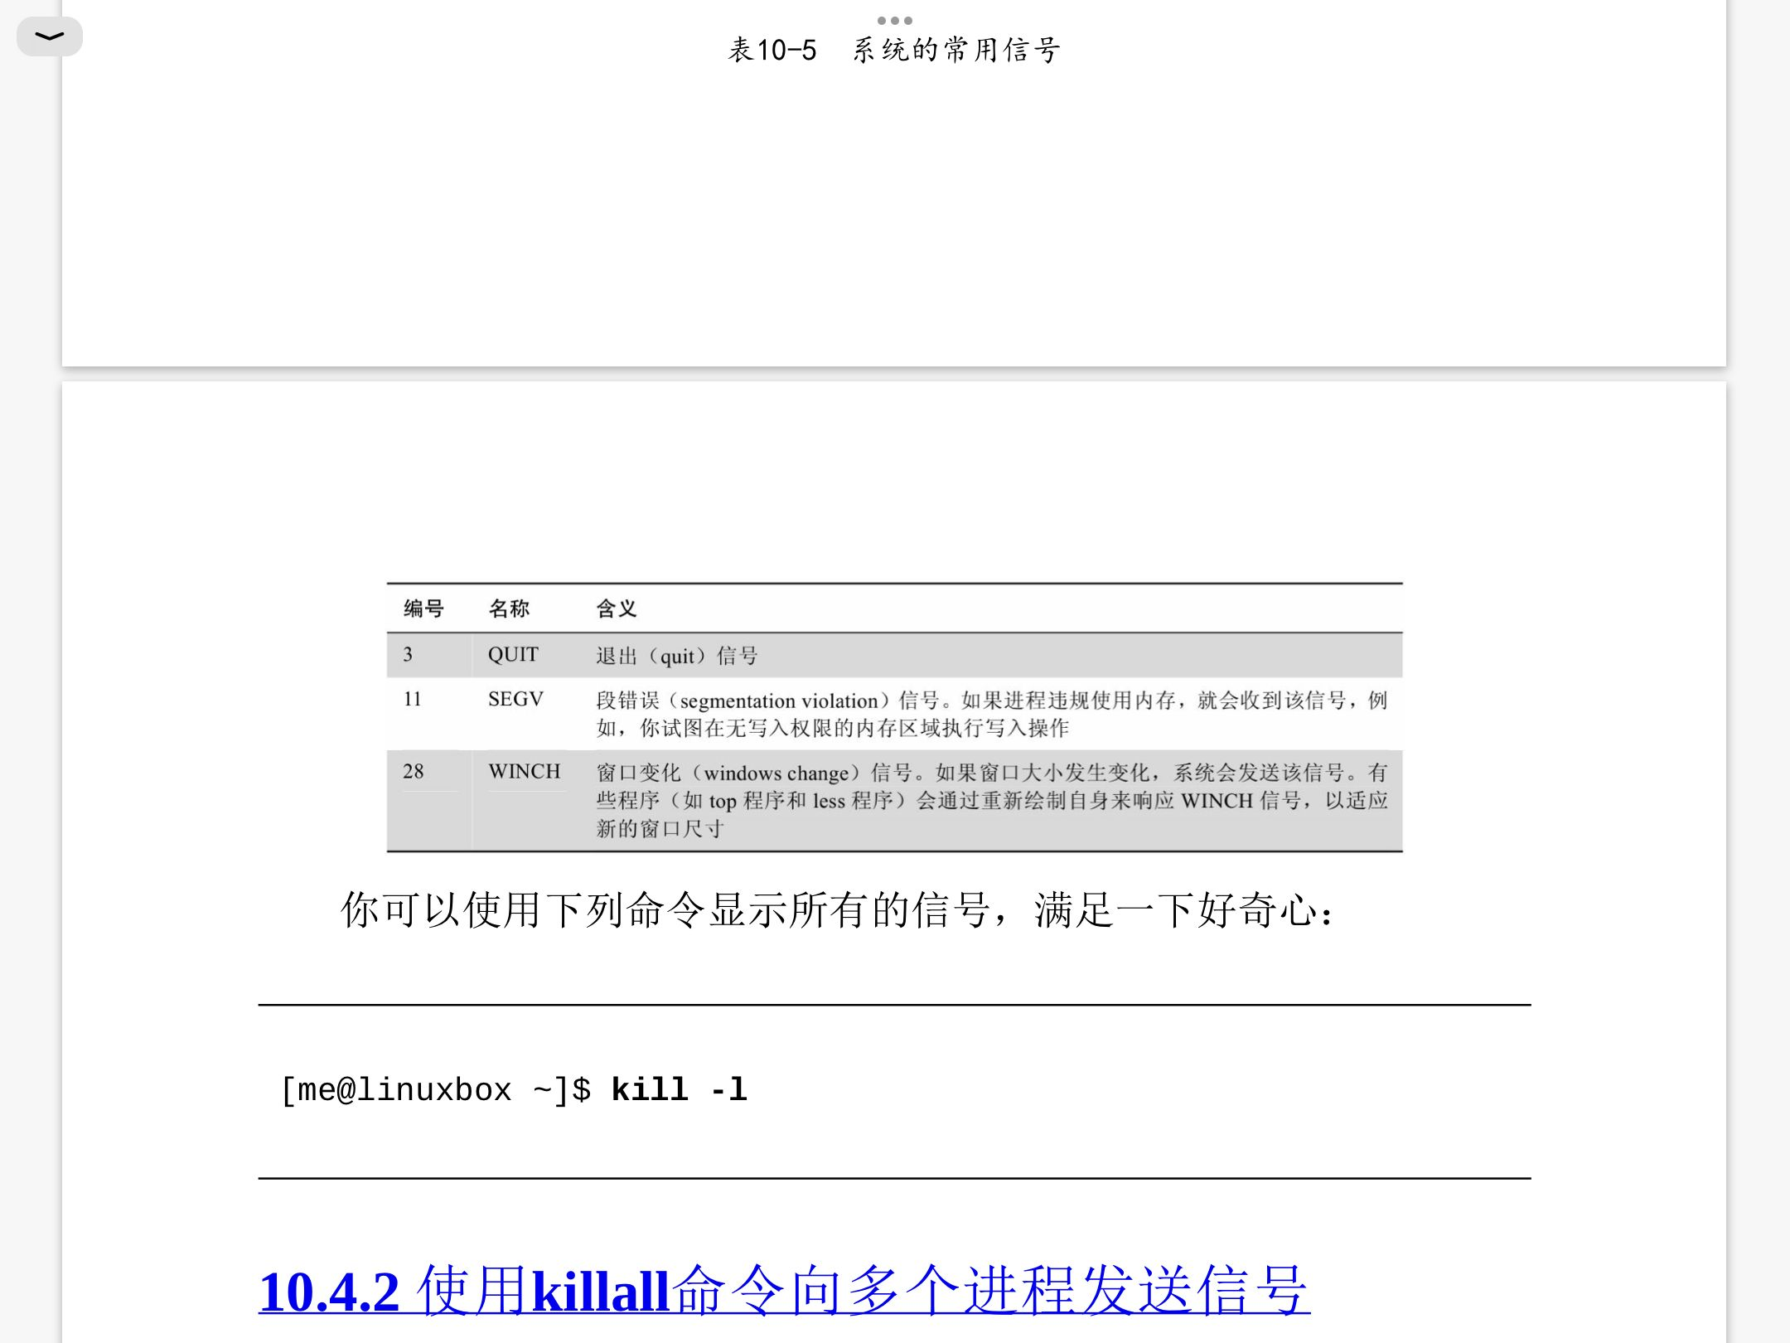

**kill -1 PID** 或 **kill -HUP PID** #向进程发送HUP信号，进程会被挂起

和文件一样，作为进程的**属主**或**root用户**，才能使用kill向其发送信号。

**kill -l** #查看kill的参数列表

**中断(INT)**信号和Ctrl-C一样，用于**终止**进程。在Linux中，kill命令用于向进程发送信号**。INT**信号是中断信号，用于结束进程，但并**不是强制性**的。**KILL**信号是**强制结束**进程的信号。**TERM**信号也是终止进程的信号，但**它可以被阻塞或忽略**。**KILL信号**也用于终止，是一种**无条件终止**进程的信号，它会**强制**杀死进程，不给进程任何处理信号的机会。

使用**killall**可向**多个进程**发送信号，用法为：

**killall [-u user][-signal] name...**  #两个可选参数，分别是进程的属主和信号。name是进程名，如xlogo。

如killall xlogo

41.关闭系统

终止所有进程，并在断电前还要执行内务整理工作。

halt 关机，会在关机前发送TERM信号给进程，对无法正常退出的进程发送KILL信号。

poweroff 关机 reboot 重启

shutdown 命令能够指定操作(挂起、关机或重启)。提供关机延时，可以挂起系统： sudo shutdown -h now #关机

sudo shutdown -r now #重启系统

sudo shutdown -h +5 #-t参数中-t为5，表示5分钟后关机

sudo shutdown -h +5 -k #向用户发送关机警告，每1分钟发送一次。-k是模拟关机信号，不会真正关机

42.其他进程相关的命令

pstree、vmstat、xload、tload

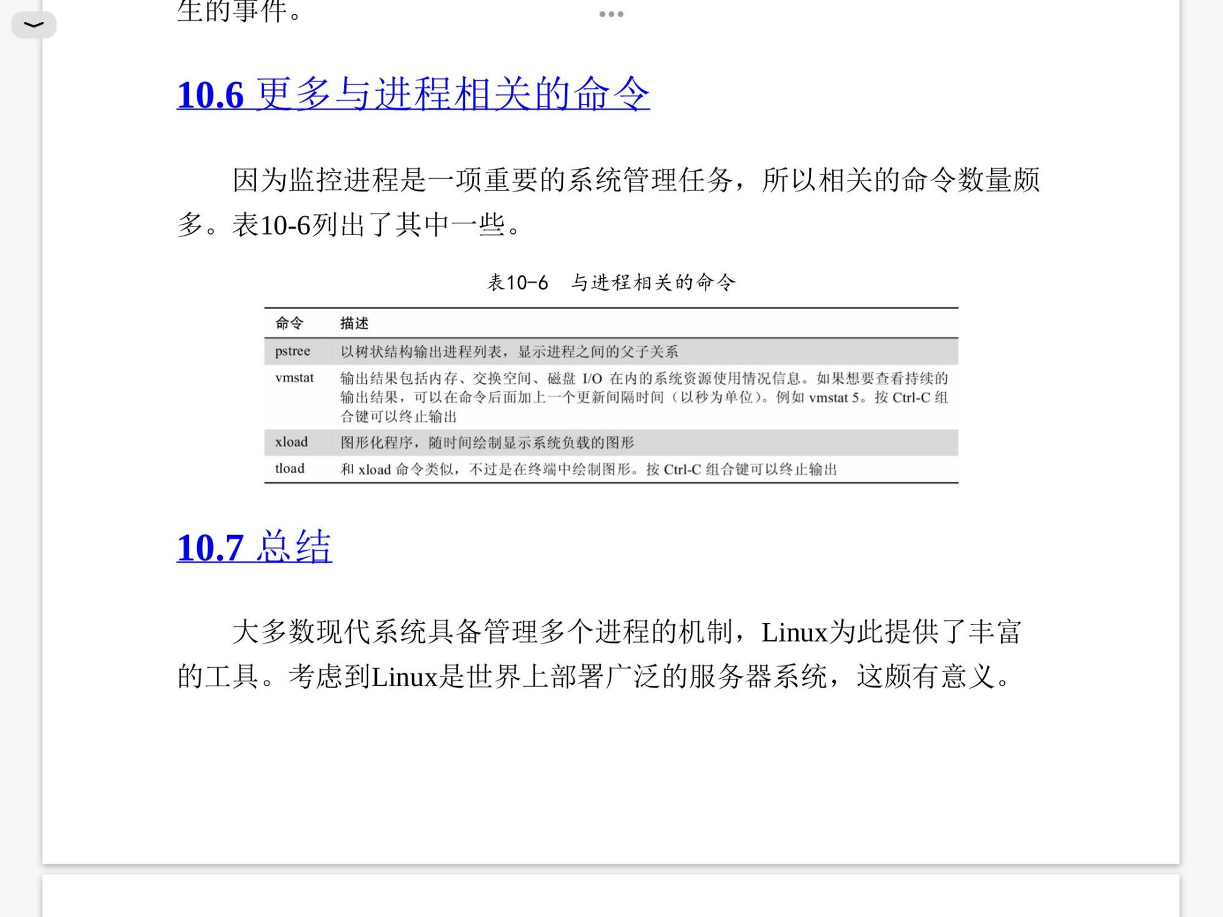

43.环境

Shell在会话期间维护着称为**环境**的大量信息，程序使用**存储在环境中的数据**来确定**系统配置**。

Shell在环境中保存了两种基本数据类型：**环境变量和Shell变量**。Bash将一部分数据存放在Shell变量中，其他数据存放在环境变量中。除变量外，Shell还保存了一些**程序化数据**，即**别名**和**Shell函数**。

查看环境：

使用Bash的内建命令**set**或**printenv**。**set**命令会显示**Shell变量和环境变量**，**printenv**只会显示**环境变量**。以下是printenv显示的环境变量：

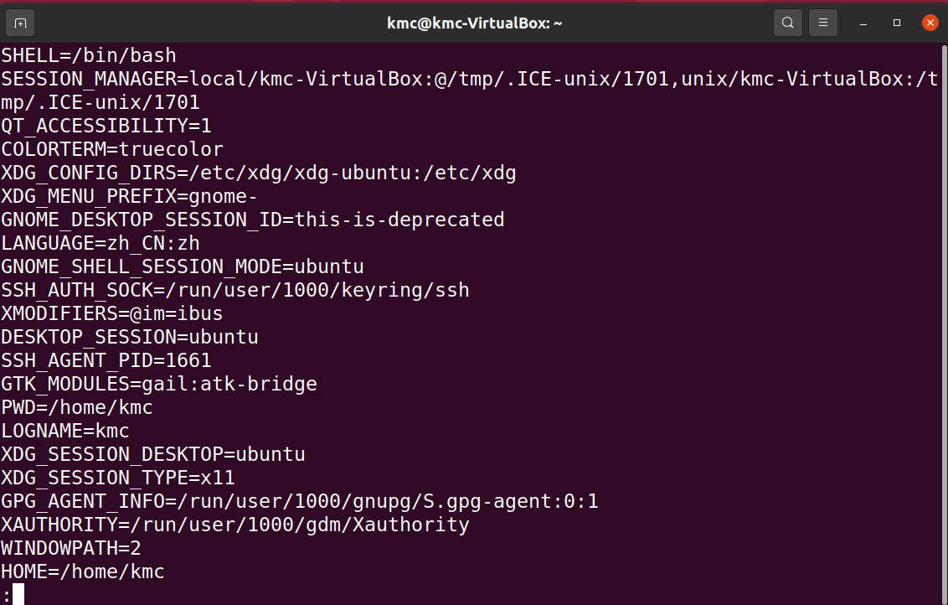

显示某个变量的值，可以用printenv 变量名

如printenv USER

也可以用echo命令查看变量内容： echo $HOME

环境中的别名无法用set和printenv命令显示，可以用不带参数的alias查看：

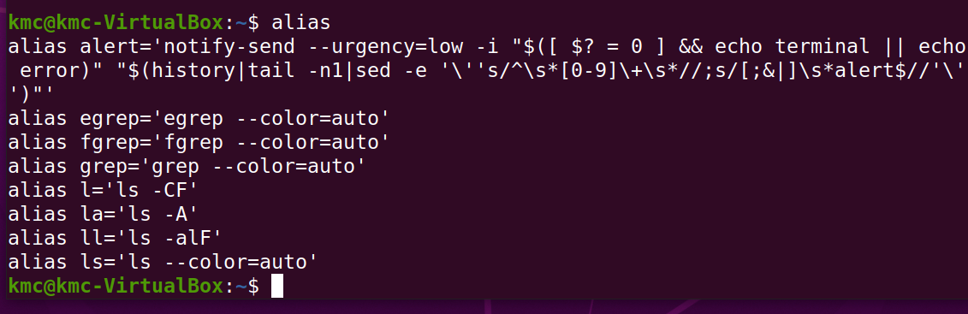

44.环境变量内容

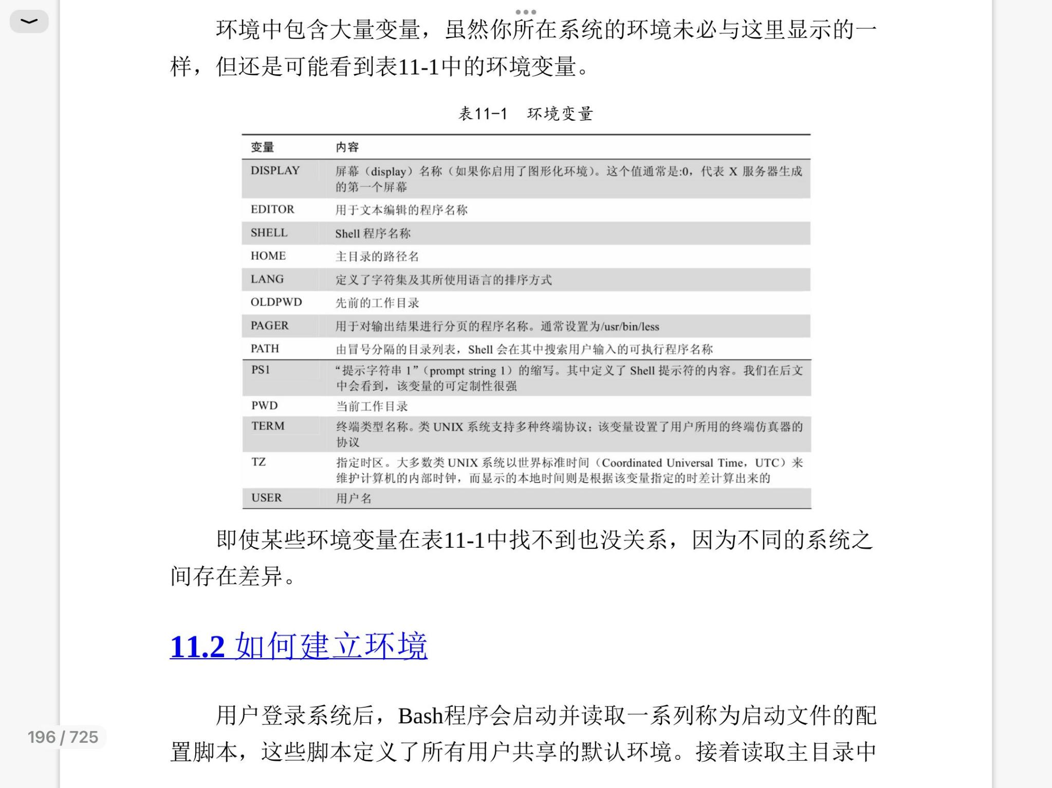

45.建立环境

在用户登陆系统后，Bash程序会启动并读取一系列称为**启动文件**的配置脚本，这些脚本定义了所有用户共享的**默认环境**。接着读取主目录中定义**个人环境**的多个**启动文件**。

Shell会话有两种：**登录Shell会话、非登录Shell会话**。

在登录Shell会话中，会提示输入用户名和密码；在**GUI**中启动的是非登录Shell会话

登录Shell会话会读取一个或多个启动文件，**登录Shell会话、非登录Shell会话**读取的文件不同

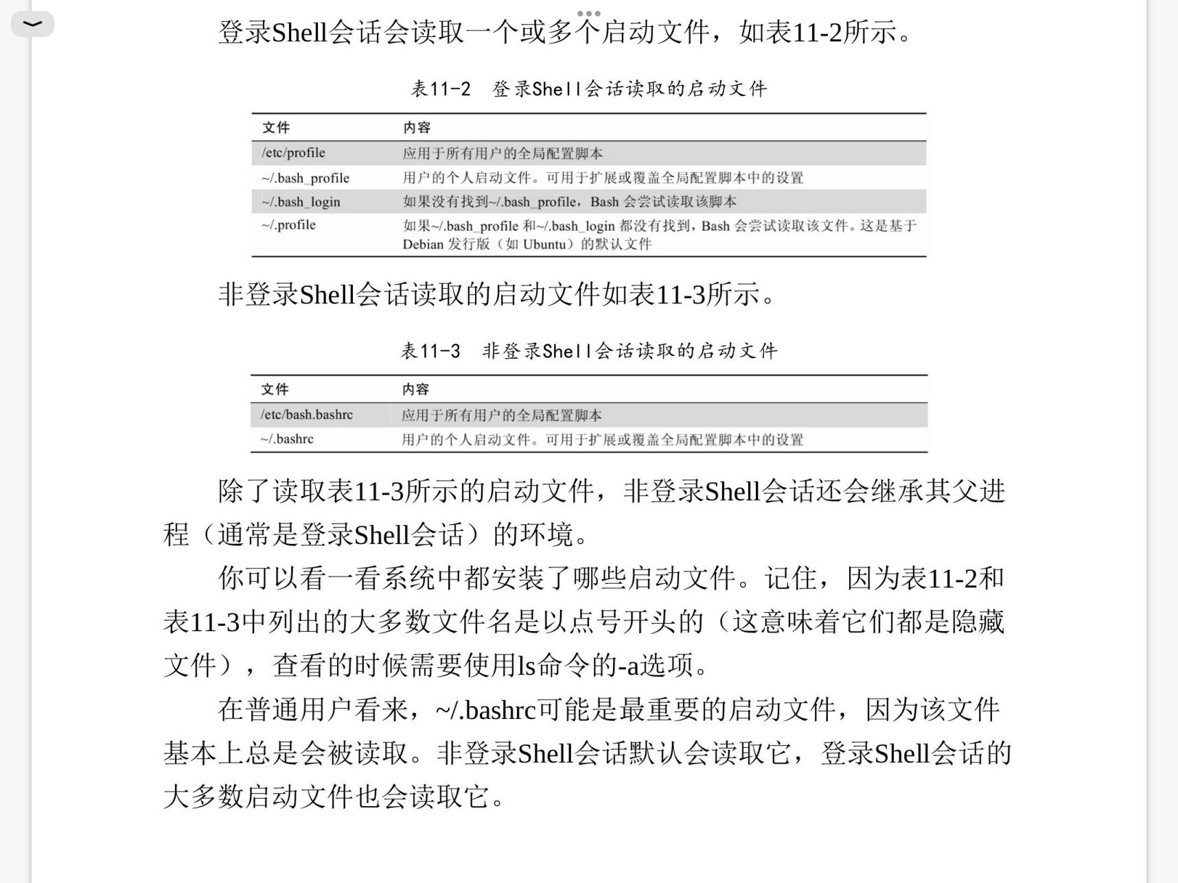

另外，**非登录Shell**会话还会继承其**父进程**(通常是**登录Shell**会话)的环境。

1. PATH变量

当用户输入**命令**时，Shell会搜索**PATH变量**中保存的目录列表。

PATH变量通常在**/etc/profile**启动文件中设为： PATH=$PATH:$HOME/bin #即修改PATH变量，表现为将目录$HOME/bin**添加**到现有列表的尾部，进行了**参数扩展**。当输入命令时，$HOME/bin目录也会处于被搜索的路径列表中。

参数扩展： 变量名=$变量名”新内容”

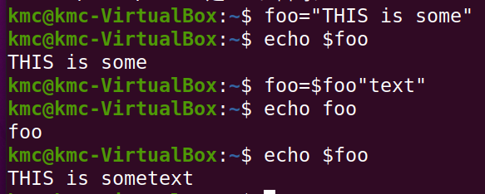

在启动文件的**结尾**，**export PATH** #告诉Shell，使PATH变量的内容可用于该Shell的**子进程**

47.修改环境

一般的修改是在**PATH**变量中**添加目录**或**定义额外的环境变量**，放入如.bash_profile、.profile这样的**启动文件**中。

48. 文本编辑器

编辑文件时用到文本编辑器，只支持纯文本。文本编辑器分为**图形化编辑器和文本化编辑器**。Vi是一种文本化编辑器，在大多数Linux系统中已被Vim编辑器取代。

在修改文件之前，最好先cp备份。

改动~/.bashrc文件后，只有在关闭终端会话并再次打开新会话时才会生效，不会也可以用命令**强制Bash重新读取**修改后的.bashrc文件：

**source ~/.bashrc**

1. Vi编辑器

Vi其实是指向**Vim**的**符号链接**或作为Vim的**别名**

命令模式下： 在Vi中**连按两次ESC键**可以返回**命令模式**。在命令模式下，:**w保存，:q退出** 数字**0**移动到当前**行首**

**$**移到当前行**行尾**

**u撤销改动**

将光标移动到行尾后，按下**a自动追加并进入插入模式**

**O**在当前行**上一行**新建一行，**o**在**下一行**新建一行

**d**命令可以**剪切**文本，使用**p**命令可以**粘贴**到光标之前或光标之后。**y**命令可以**复制**文本。

yy 复制当前行

合并行：在一行按下**J**可以与**下一行**合并，行之间自动添加**空格**。

Vim中的**搜索**：

**f字符**  #可以搜索**当前行内**指定字符,如f我 。按下**;**可以**重复上次搜索结果**

**/字符** #可以搜索**整个文件**中指定字符或字符串的下一次出现处，**n**可以重复上次搜索结果

Vim搜索可以使用**正则表达式**

**全局搜索和替换**，将Line替换成line：

Vi使用ex命令可以执行搜索和替换操作。**:%s /Line/line /g #**这里的:表示接下来是ex命令。 %指定操作的行范围，%是简写表示第一行到最后一行。 s指定操作，在这里是替换(substitution)操作。 /Line/line 指定搜索模式和替换文本 g代表全局，即对所有结果替换，否则只替换第一个字符串

/g换成/gc会在每次替换时要求用户确认。

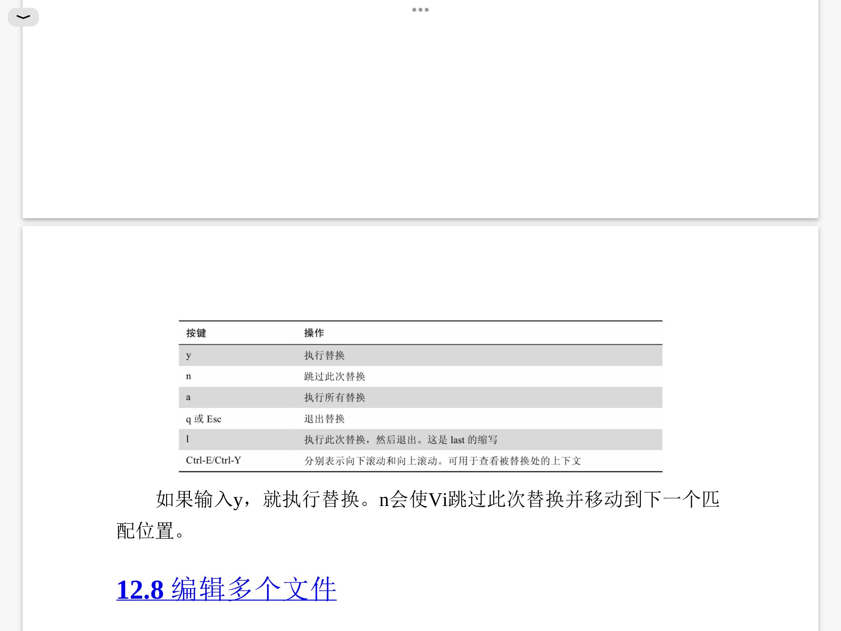

50.编辑多个文件

vi 文件1 文件2 文件3 ..

使用**:buffers**查看**被编辑的文件, :**buffer 编号 #切换到相应编号的文件

使用:**bn**切换到**下一个**文件，**:bp**换回**上一个**文件

载入更多的文件进行编辑：

**:e 文件名**

将一个文件的内容复制到另一个文件：

**y/p操作**

将整个文件插入另一个文件：

**:r 文件名** #r(read)命令，会在光标之下插入指定文件

保存文件：

:w 文件名 #将文件另存为...

51. 修改**提示符**

默认提示符：

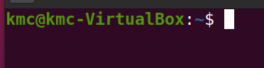

包含**用户名**(kmc)、**主机名**(kmc-VitrualBox)、**当前工作目录**(~)

提示符是由**环境变量PS1**定义的，可以由echo查看：

echo $PS1



这里用到了转义字符：

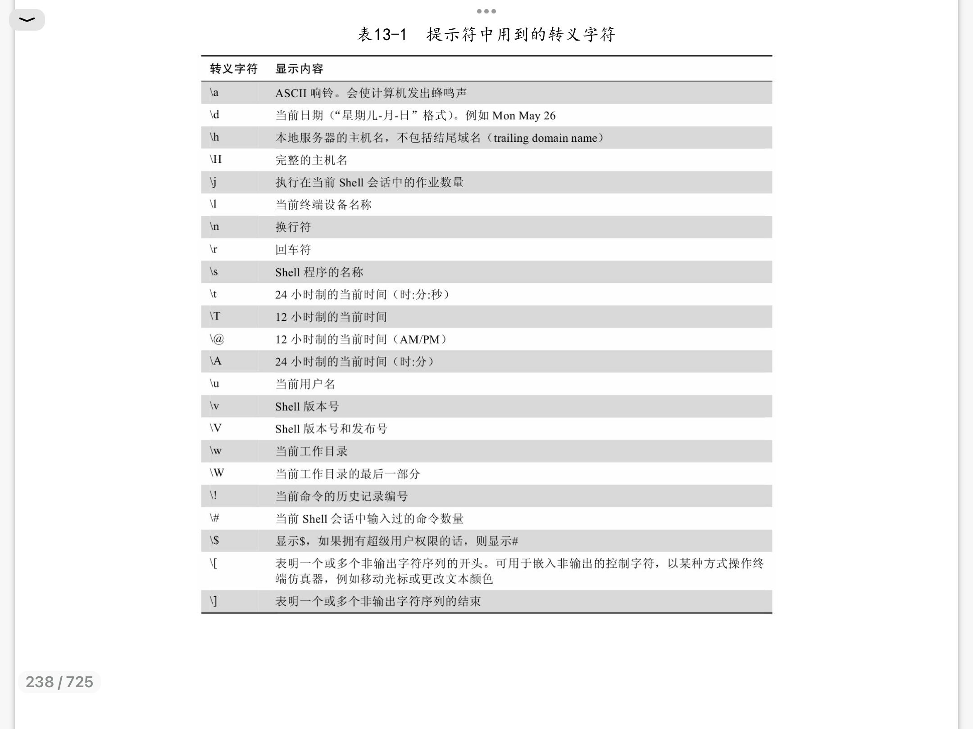

ps1_old=**"$PS1"** #创建一个新Shell变量，保存原有的$PS1。使用**引号**的原因是当PS1中有空格时，会被当成**多个变量**，引号的使用可以**防止它被分割**成多个字符串。

$表示引用**已有的变量**，新定义的变量**无需**加$。

PS1=“\A \h \$” #记录执行时间和主机名

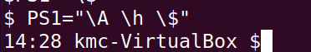

增加颜色

**字符颜色**是由发送到终端仿真器的**ANSI转义代码**来控制的，转移代码可以**嵌入**要显示的字符流中。转移代码**不会输出到屏幕**上，而是被终端解释为一条**命令**。

**\[** 和 **\]**用来封装**非输出字符**，ANSI转义代码以**8进制033**开头(该代码由ESC键生成) ，后面跟一个**可选的字符属性**，接着是一条**命令**。在 ANSI 转义序列中，\033用于开始一段控制序列，后面跟着控制序列中的参数和命令。

**[**右侧的**1**代表粗体，该属性使颜色分为**深色和浅色**。

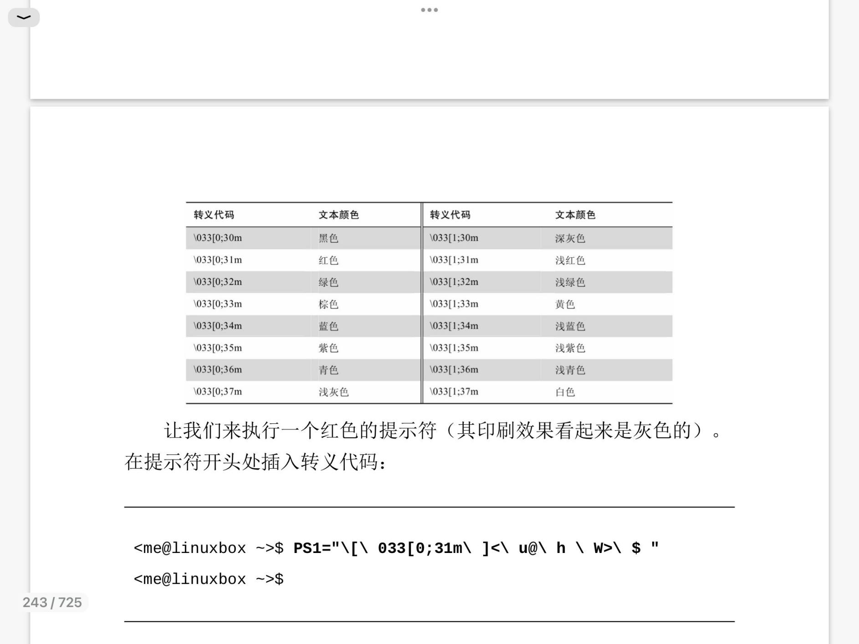

PS1="\[\033[0;31m\]<\u@\h\W> \$" #转义序列写在变量内容**前面，用\[和\]包围**。在转义序列后的**字符颜色**发生变化。



<kmc@kmc-VirtualBox~> $PS1="\[\033[0;31m\]<\u@\h\W> \$\[\033[0m\]" #改变**提示符之后**的文本颜色



改变提示符背景颜色：

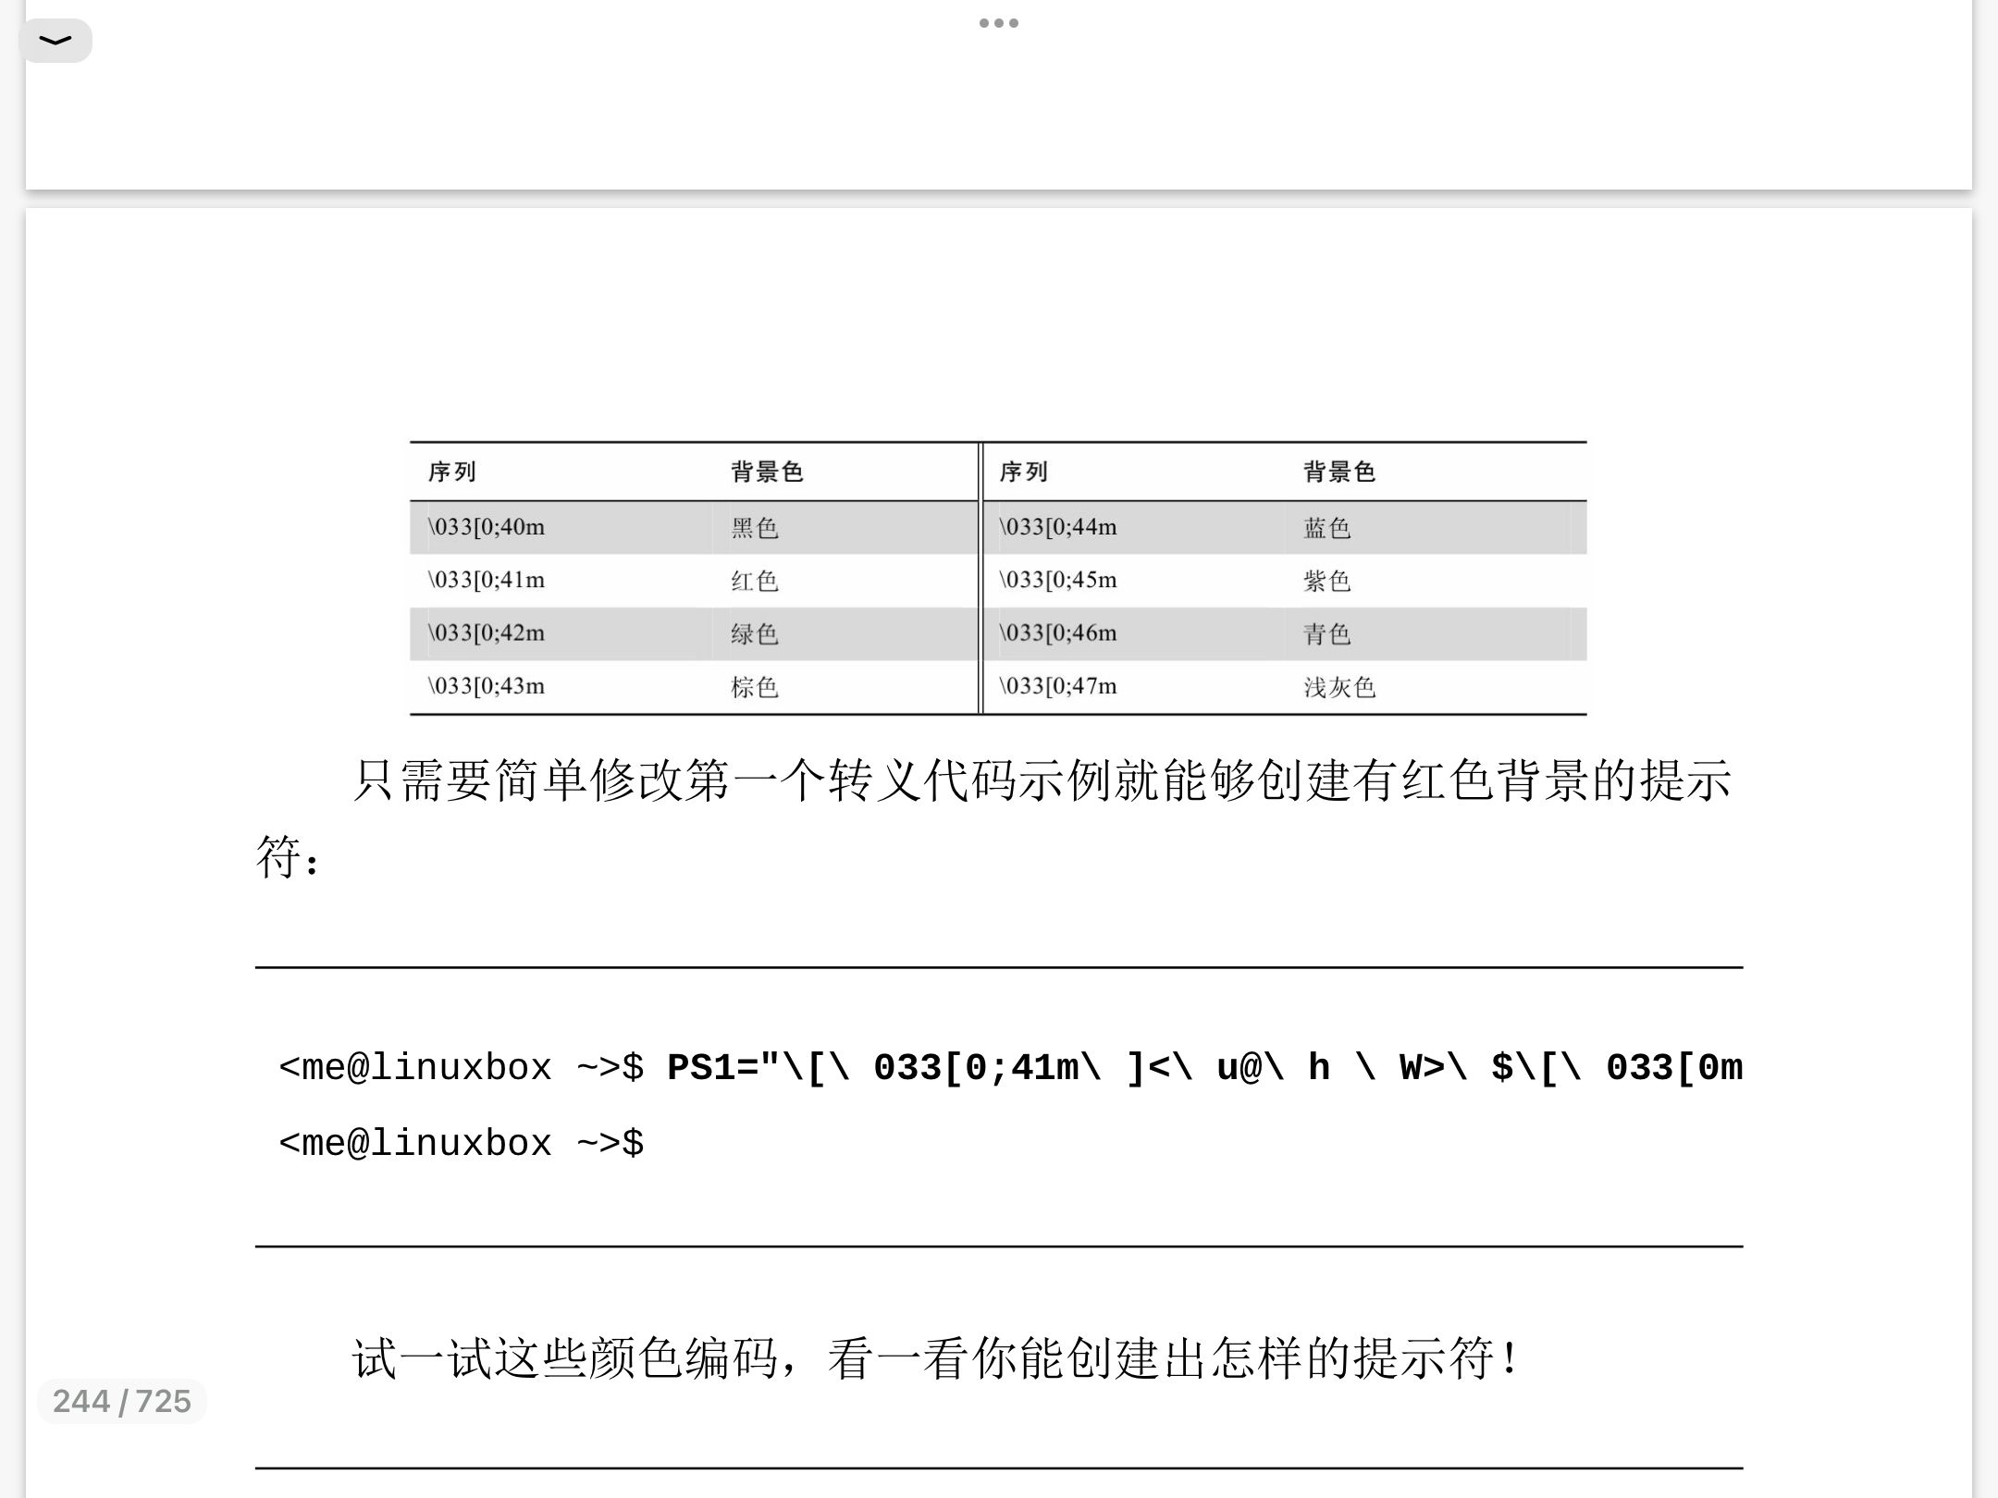

如果使用**双引号**来定义提示符字符串，则 \[ 和 \] 字符可能会被 Bash解释为普通字符，从而导致命令行提示符显示异常。因此，为了避免这种情况，应该使用**单引号**来定义命令行提示符字符串。

保存提示符：

将写好的PS1保存到.bashr文件中

在.bashr文件中： **PS1=“...自定义内容”**

**export PS1**

52.**软件包管理**

不同Linux发行版的**软件包互不兼容**，多数采用的**打包系统**是Debian或Red Hat类

**软件包文件**包括文件和文件说明等。

程序很少是独立的，它们**依靠其它软件组件**来完成工作。如果软件包需要某种**共享资源**(如共享库)，则说明其具有**依赖性**。Linux共享库（Shared Library）是一种在Linux操作系统中用来存放代码的动态链接库，也称为共享目标文件。它是一种可重定位的二进制文件，其中包含可被多个程序共享使用的一组函数和数据。共享库的作用是在运行时将其代码加载到内存中，使得多个程序可以共享同一份库文件的代码，从而节省系统资源，减少重复代码的存储和维护。常见的Linux共享库包括C库（libc.so）、数学库（libm.so）和图形库（libX11.so）

打包系统通常由两种工具组成：

处理软包文件的**安装和删除**等任务的**低层工具**、执行**元数据搜索**和解决**依赖性问题**的**高层工具**。

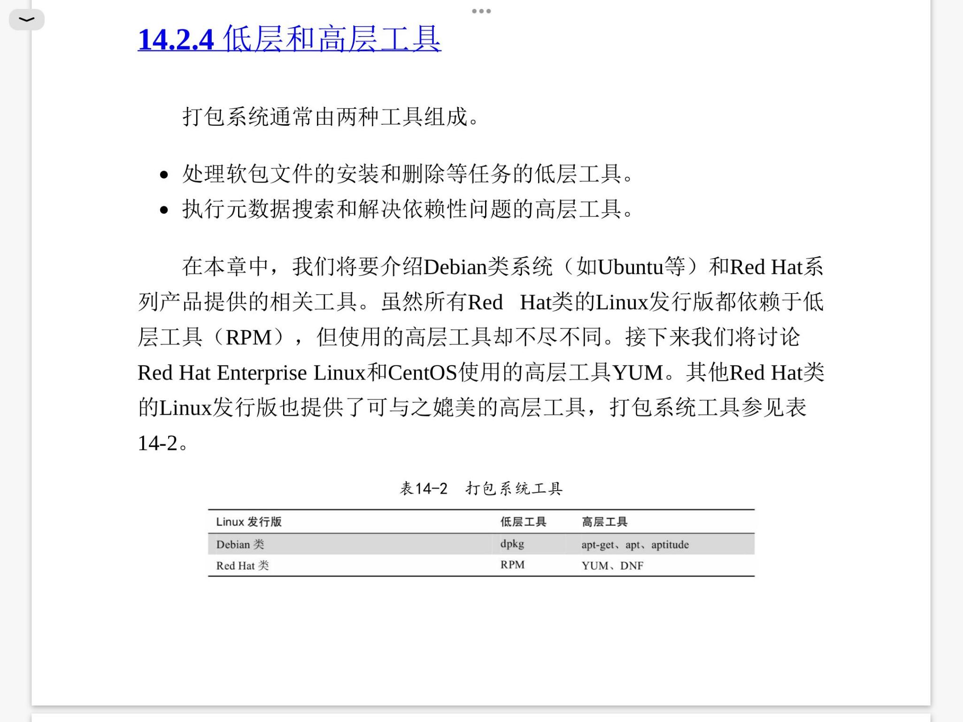

在仓库中查找软件包：

使用**高层工具搜索**仓库元数据，可以根据**软件包的名称**或**描述**来查找。

在Debian中，命令为**apt-get update** 或**apt-cache search 关键词 #**apt-get update 是一个用于更新 Debian 和 Ubuntu 系统软件包列表的命令。它会从系统的软件源（repositories）中获取最新的软件包列表

在Red Hat中，命令为**yum search** 关键词，如yum search emcas #搜索Emacs软件包

在仓库中安装软件包：

高层工具可以从仓库中下载并安装软件包，同时安装所有的依赖。 Debian为**apt-get update**或**apt-get install 软件包名**

Red Hat为 **yum install 软件包名**

如果软件包不是从仓库中下载的，可以直接用低层工具安装，但无法解决依赖性问题：Debian为**dpkg-i 包含该软件包的文件名**

**Red Hat为rpm-i 包含该软件包的文件名**

#例如，如果从仓库外的地方下载了软件包文件emacs-22.1-7.rpm，则可以rpm-i emacs-22.1-7.rpm来安装

删除软件包

**高层和低层工具**都可以**删除软件包**，高层为：

Debian： **apt-get remove 软件包名**

Red Hat: **yum erase 软件包名**

通过仓库更新软件包，**使系统中的软件保持最新状态**，通过**高层工具**：

Debian: **apt-get update; apt-get upgrade**

**#**sudo apt-get update 和 sudo apt-get upgrade 两个命令的作用不同，前者更新**软件包列表和索引文件**，后者**更新已安装的软件包**。在执行软件更新操作时，通常应该先执行 sudo apt-get update 命令，然后再执行 sudo apt-get upgrade 命令，以确保系统中的软件包列表和已安装的软件包都是最新的。

Red Hat: **yum update**

通过软件包文件更新软件包(如果从仓库之外的地方下载了软件包的更新版)，使用低层工具的更新命令安装：

Debian为**dpkg -i 包含该软件包的文件名**

Red Hat为 **rpm -U 包含该软件包的文件名**

列举已安装的软件包：

Debian为**dpkg -l**

Red Hat为**rpm -qa**

确定软件包是否已安装，使用低层工具：

Debian为**dgkg -s 软件包名**

Red Hat为**rpm -q 软件包名**

显示已安装软件包的相关信息，使用高层工具：

Debian为**apt-cache show 软件包名**

Red Hat为**yum info 软件包名**

识别某个文件是哪个软件包安装的，使用低层工具：

**Debian为 dpkg -S 文件名**

**Red Hat为 rpm -qf 文件名**

如查看/usr/bin/vim文件： rpm -qf /usr/bin/vim

53.存储介质

管理存储设备的第一步是将设备挂接到文件系统上，这个过程被称为**挂载，**能够使设备与操作系统交互。

文件/etc/fstab列出了会在**系统引导**时挂载的各种设备。

系统引导（boot）指的是计算机开机时自检程序启动后，自动加载操作系统内核并将其运行起来的过程。

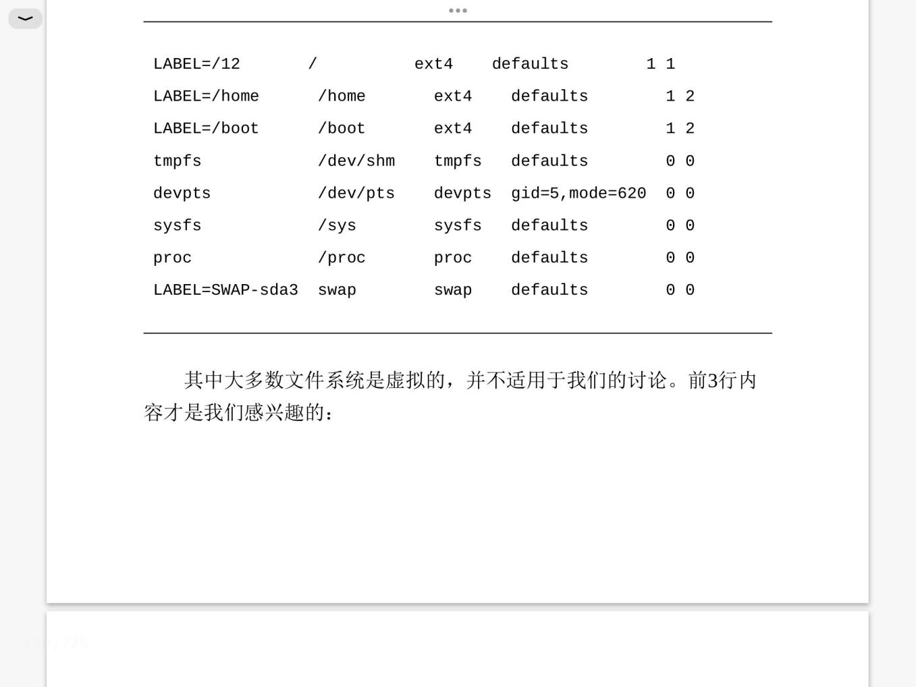

每行包含**6**个字段：

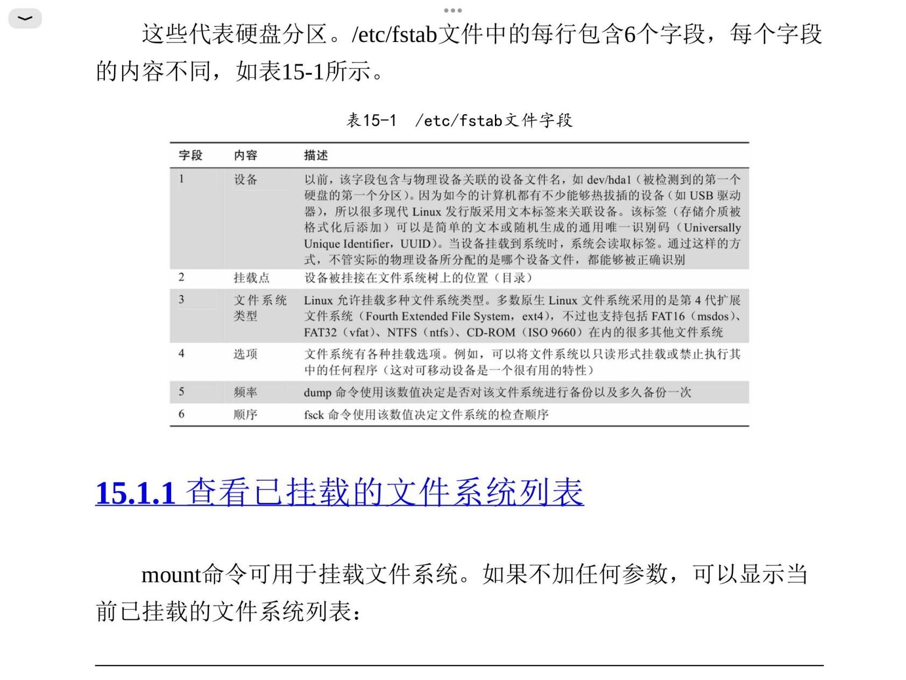

查看**已挂载的文件系统列表**： mount

每行分别是: device on mount_point type filesystem_type(可选)

即： 设备 on 挂载点 type 文件系统类型(可选)

#结果中每行的第一列是**device**，如/dev/sda2

**卸载驱动**： 切换到**超级用户**身份，然后**umount device**,如umount /dev/sdc

挂载到**新的挂载点**： mount -t iso9660 /dev/sdc /mnt/cdrom #使用mount的**-t**选项，参数iso9660是**设备类型**，/dev/sdc是device，/mnt/cdrom是新挂载点

**free**： 输出**内存使用**情况

**sudo tail -f /var/log/messages**或**sudo tail -f /var/log/syslogs** #**实时查看文件**，可以确定移动设备被接入系统后的名称

54.创建新文件系统

**sudo fdisk device**  #可以与设备进行交互

**sudo mkfs** #创建新文件系统

如：**sudo mkfs -t ext4** 分区名称 #使用-t选项，指定ext4类型和待格式化分区名称

**dd**命令可以在设备之间**直接移动数据**

dd if=输入文件of=输出文件 [bs=block_size[count=blocks]]

55.网络

**ping 主机** #当一台主机发送一个ICMP ECHO_REQUEST消息到另一台主机时，如果目标主机在线并且能够收到该请求，它将回复一个ICMP ECHO_REPLY消息。

traceroute 会列出网络流量从本地系统到指定主机经过的所有**跳(hop)数**，即**经过的路由**。对于没有标识的路由器，可以用**-T或-l**选项解决。

traceroute -T www.google.com

1. 域名整理

[www.goolge.com](http://www.goolge.com) #这里的**com**是**顶级域名**，域名中**最高一级**的组成部分，通常由国家代码（例如.cn、.us等）或通用名称（例如.com、.org、.net等）组成。顶级域名用于区分**域名的类型和国别**，例如，.com通常用于商业网站，.org通常用于非盈利组织，.cn代表中国，.uk代表英国等。可以看作**大团体。**

goolge是子域名，由一个或多个标签组成，通常表示**特定的网络服务、设备或资源**。子域名通常从其父域名中派生而来。可以看作**大团体中的小团体。**

www是主机名，代表**具体的主机。**

traceroute slashdot.org #traceroute会默认使用域名下的**某个主机**作为起点，通常是域名下的一个权威DNS服务器或者负载均衡设备。这条命令是显示访问到slashdot.org域名中的**某个主机**，所经过的路由。

1. ip

**ip**是网络配置工具，与系统有关。

**ip a** #查看系统的**网络接口和路由表**

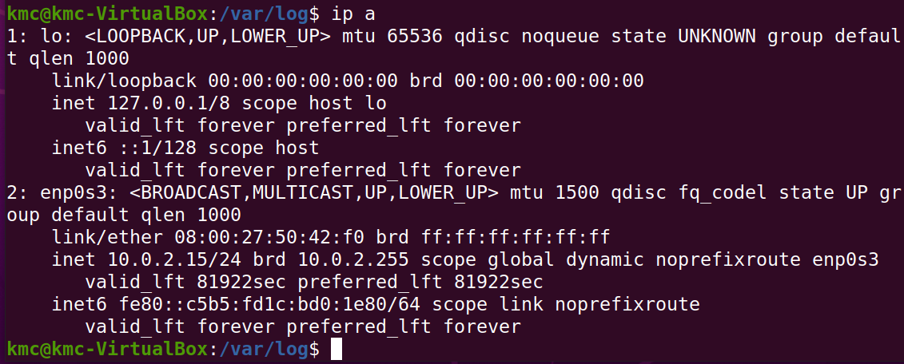

以上有两个网络接口，第一个是**环回接口**(loopback interface， io)，是一个**虚拟接口**，系统用来**和自己对话**。第二个接口是正常网络接口。

第一行的**UP**表示**接口已启动**

第三行的**inet**表示**有效IP地址**。

netstat 检查各种**网络设置和统计信息**，-ie选项能检查**系统的网络接口**。-r选项能显示内核的**网络路由表**。

1. 通过网络传输文件

ftp程序得名于FTP文件传输协议。

使用ftp下载文件：

**ftp 主机名或IP地址** #启动ftp程序，连接到FTP服务器fileserver

**anonymous** #输入的用户名

**cd pub/具体位置** #多数匿名FTP服务器中可供下载的文件位于pub目录下的某个位置

**lcd Desktop**  #在ftp命令行中才能使用，将本地系统的目录改为~/Desktop。

**get 文件名** #将远程系统(服务器)的文件传送至本地系统的目录中

**bye** #登出服务器，也可用exit或quite命令

**lftp**是ftp的升级版，加入了多协议支持等

**wget**是一种**下载程序**，可用于从**Web和FTP网站**下载文件。

**wget <http://linuxcommand.org/index.php>** #使用http协议下载文件。从Web站点下载文件时通常使用Http协议，还可以用FTP、SCP等。

59.与远程主机的安全通信

(1 ssh

**SSH协议**(Secure Shell, 安全外壳)能够与远程主机进行安全通信。SSH由**SSH服务器和SSH客户端**组成，端口是22，SSH服务器是**远程主机。**当使用**localhost**作为远程主机名时，主机会**与自身建立网络连接**。用于连接远程SSH服务器和SSH客户端的程序被称为**ssh**。

**ssh 服务器中的用户名@服务器主机名/IP地址** #与服务器建立连接(需要输入用户密码)

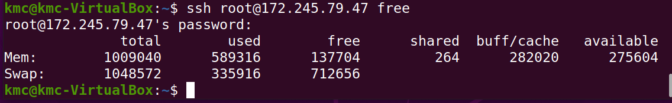

#在远程主机运行free命令，在本地主机输出结果

**ssh remote-sys 'ls * > dirlist.txt'** #这里的**单引号**能够将其中的内容视为一个参数整体，在远程主机上执行。

SSH还允许大多数类型的网络流量通过**加密隧道**发送，在本地主机和远程主机之间建立某种**虚拟专用网络(VPN)**。

60. scp与sftp

这两个命令用于传输文件

（1 scp与cp相似： **scp 远程用户名@IP地址或主机名:文件名 本地主机目录**

复制目录时，需要用scp的-r选项0

在ssh连接主机后，可以**省略**远程用户名@IP地址或主机名: ，但是本地的主机目录需要指定用户名之类的

（2 **stfp** 是ftp的安全版本，与ftp用法一致，更加安全。另外，远程主机能够接受SSH连接就可以当作ftp使用。

1. 查找文件

**locate 部分文件名** #会查找出**带有部分文件名的所有文件**，如 locate bin/zip 会查找出 /usr/bin/zipcloak和/usr/bin/zipgrep等文件

locate命令通常是sloacte或mlocate命令的符号链接

大多数locate命令**检索的数据库每天updatedb**一次，也可以手动更新检索库

**find 目录**  #列出该目录下的所有文件和目录

find能添加选项、测试条件、操作

(1 测试条件 **find ~ -type d** #只查找目录，这里的~代表目录，-type d表示查找目录(目录的标识是d)

f代表普通文件,b代表块设备文件，c代表字符设备文件，l代表符号链接

**find ~ -type f -name “*.JPG” -size +1M** #查找大于1MB的JPG文件。**双引号**将参数包围，**Shell不会对*进行通配符扩展**，find会接收到包含*的字符串，而不是扩展后的文件名列表。之后**find会自行解析通配符**。 -size的+表示查找的文件大小比指定数值大；-表示比指定数值小；没有符号表示相等。M表示计量单位是MB。

其他测试条件：

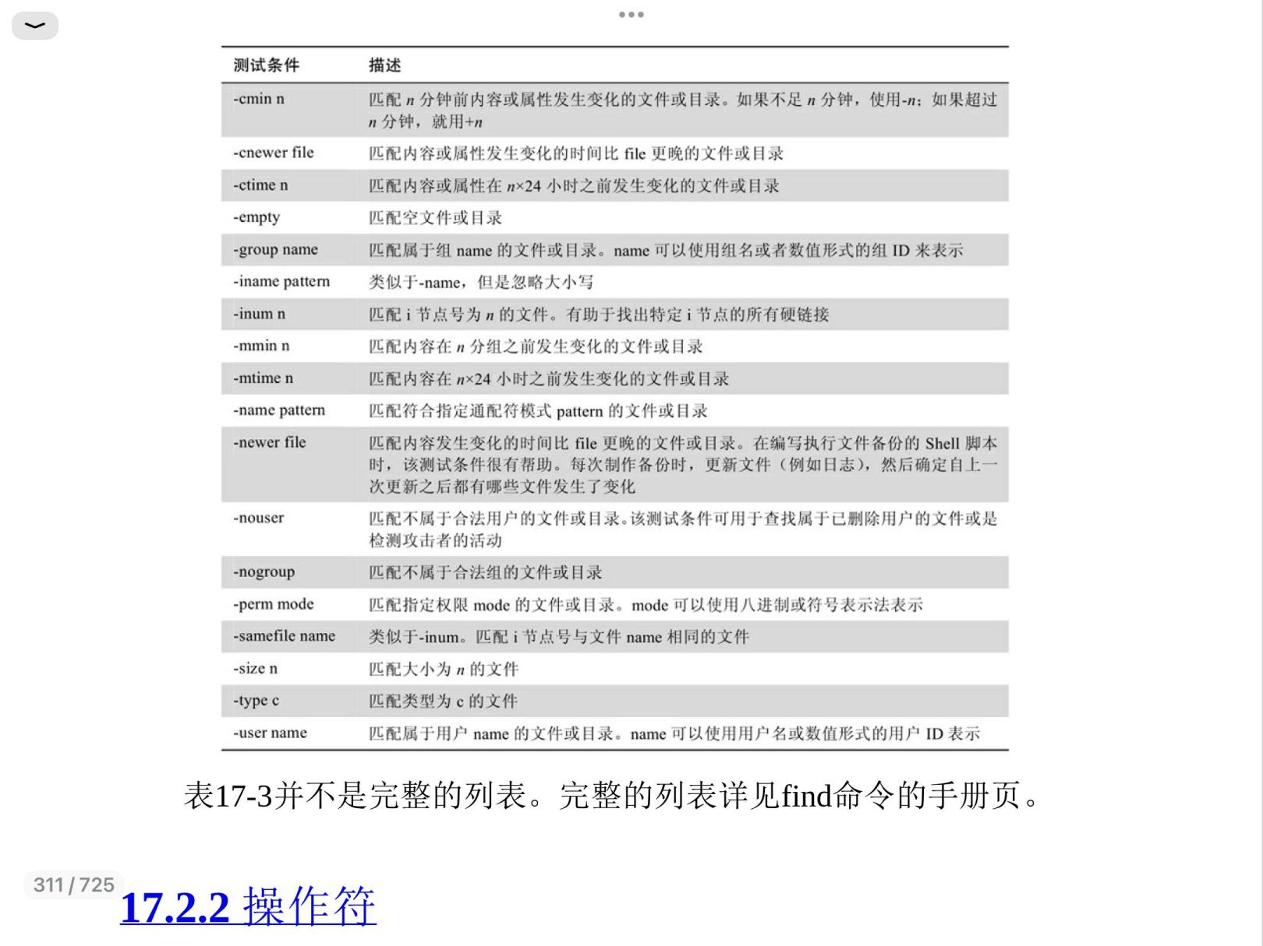

-perm #指定文件权限

-newer #查找更新时间比参照文件之后的文件，如find playground -type f -newer playground/timestamp

(2 **操作符**

**find**可以使用逻辑操作符组合多个测试条件

**find 路径 (表达式1) -and或-or或-not (表达式2)**

-and、-or、-not可以简写为-a -o !

-and是**默认关系**

因为括号对Shell有特殊含义，所以需要转义，即在每个括号前加上**\**

(3 对查找结果**执行操作**

find**预定义**的操作： **-delete** 删除当前匹配的文件

**-ls** 执行ls-dils命令，输出结果被发送至标准输出

**-print** 将匹配文件的完整路径名输出至标准输出，是**默认操作**

**-quit** 一旦发现匹配就退出

如： **find ~ -type f -name ‘*.bak’ -delete**

相当于： find ~ -type f -and -name ‘*.bak’ -and -delete

自定义操作： 使用**-exec**实现

**-exec command {};** #这里的command是命令名，{}是找到的所有文件，;作为分隔符表示命令结束。**{}和;需要转义或用引号**

可以用**-ok或-代替-exec**

-exec会**每找到一个文件就会执行命令**，有时需要将所有结果合并后一起执行命令。有两种方式：**外部命令xargs和find命令自身的特性。**

**find自身特性： 将结尾的;改成+** 如：find ~ -type f -name ‘foo*’ -exec ls -l ‘{}’ +

**xargs : 从标准输入接收输入**，将其转换为指定命令的**参数列表**。如: find ~ -type f -name ‘foo*’-print | xargs ls -l

#find命令的输出结果通过管道传给了xargs命令，xargs构造出ls命令的参数列表，然后执行该命令。

**touch** playground/dir-{001..100}/file-{A-Z} #在每个文件夹中创建26个file

**stat**是ls命令的增强版，能够显示文件的所有信息及属性

find有其他选项，能够**控制查找范围**，如**-depth**会在find处理目录本身之前先处理该目录中的文件。

1. 压缩文件

压缩算法有**无损压缩、有损压缩**两种。有损压缩在压缩时为了实现更高的**压缩比例**，会**删除部分数据**。如JPEG、MP3。

(1 gzip

gzip程序可以压缩单个或多个文件，执行时会使用原文件的压缩版替换原文件，对应的gunzip用于解压缩。

**gzip 原文件名** #会用压缩后的.gz文件**替换掉**原文件

**gunzip 原文件名 #可加可不加.gz后缀，**因为gunzip默认文件扩展名为.gz

gzip可以添加选项：

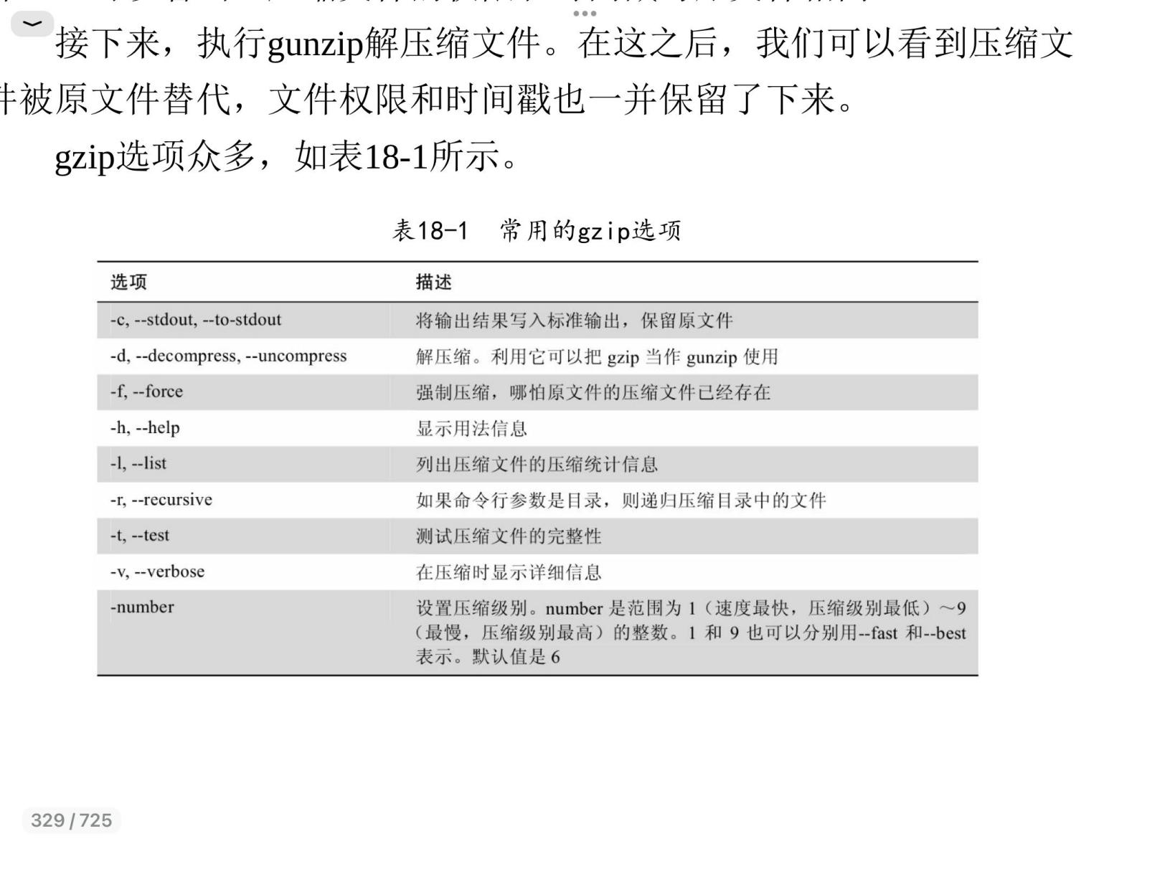

#gzip的选项在gunzip中也能使用，分别对应原文件和压缩后的文件

**gunzip -c**选项会输出压缩文件中的内容，不会解压缩

在添加选项时会**执行对应操作**，不会压缩。如 gzip -tv foo.txt.gz #测试foo.txt.gz文件的完整并显示详细信息，并不会进一步压缩

gzip 也可以**从标准输出中读取作为输入**，压缩成一个文件：

ls -l /etc | gzip > foo.txt.gz #读取ls -l的输出，作为压缩文件的内容

gzip有一个zcat程序，功能等同于带有-c选项的gunzip，能够**查看压缩文件的内容**： zcat foo.txt.gz | less

63.bzip2

**bzip2**类似于gzip，压缩速度慢但是压缩率高，扩展名为.bz2。**用法和gzip类似**

**bunzip2、bzcat**用于解压缩和查看压缩文件。

在压缩时，所有的压缩技术会添加一些额外信息到文件中来描述压缩过程，**2次压缩只是浪费时间和空间**，得到的文件往往更大。

64. 文件归档

**归档**： **收集**多个文件，将其组合成一个**大文件**。归档不会压缩，只是将多个文件合并到一个文件夹中

**tar**(tape archive，**磁带归档**)程序是文件归档工具，**.tar和.tgz**扩展名分别代表普通的tar归档文件和经过gzip压缩的tar归档(简称归档)。

tar归档的组成可以是多个目录、文件等。

用法为： **tar mode(模式)[可选] 归档文件名 原文件/目录名...**

创建归档时**必须有cf选项**。

**mode**有： **c**创建归档文件

**x** 提取归档内容(相当于解压) **r 追加文件**到归档末尾

**t** 列出归档内容 **tvf**查看归档中的**详细**清单

**f选项**后面加文件名**指定归档后的文件名**

**tar -xzf 文件名 #z**选项能解压缩经过gzip压缩的归档文件

例： **tar cf playground.tar playground**  #创建一个名为playground.tar的归档，包含了整个playground目录的层次结构。

**tar xf 文件名** #提取归档，会生成副本，不会破坏原归档

tar**默认采用相对路径**，创建归档时会去掉路径名中最前面的\

只提取某些文件： **tar xf 归档名.tar 路径名** #提取路径名中指定的文件，需要和归档中保存的相对路径名一致。

**--wildcards**选项加入了对**通配符**的支持

**.tar.gz**作为扩展名和**.tgz**一致，表示经过tar归档后再经过gzip压缩

**-**在Linux命令行中常用来表示**标准输入、标准输出**

**tar通过z和j**选项直接先归档，再分别用gzip和bzip2压缩。如 tar czf playground.tgz playground

**.tbz**表示bzip2压缩的文件

**tar cf - Documents** #归档并发送到标准输出，可以用管道|连接。其中-表示标准输出，Documents表示原文件

**tar的x选项**能够提取**.tgz和.tbz归档**文件

**tar -xf 文件名.tar -C 指定路径名** #-C选项可以提取tar文件到指定路径名

1. zip

zip既能压缩也能归档，该程序可以读写.zip文件。

zip的基本用法为： **zip 选项 .zip文件 文件..**

zip -r playground.zip playground #创建zip归档，-r表示目录。

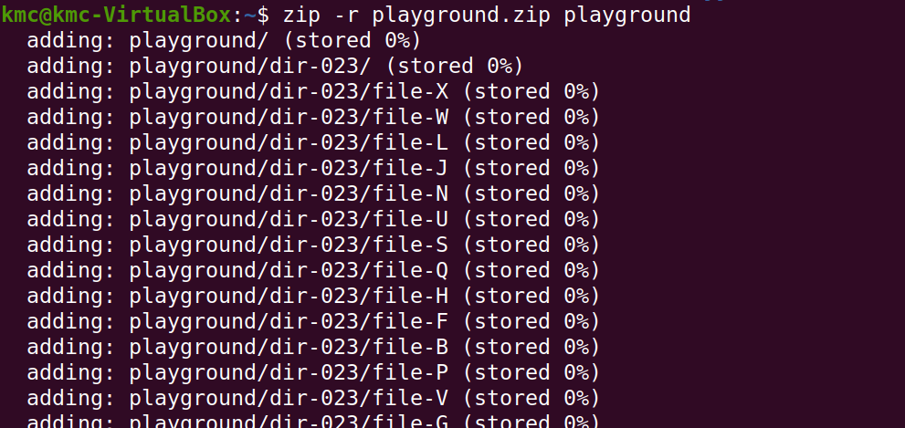

zip使用**两种存储方式**向归档中添加文件：一种是**只存储不压缩**(stored)，另一种是**压缩存储**。每行结尾表示**压缩率**。

unzip程序可以提取.zip文件内容： **unzip playground.zip**

#如果指定的归档**已存在**，则对其**进行更新而不是替换**，不会改变没有的文件。

unzip可以有选择地**列出和提取**归档中的文件：

**-l**选项**只列出归档内容**而不提取。

和tar一样，zip也能利用标准输入和输出，可以使用-@选项将文件名列表通过管道传给zip：

**...输出 | zip -@ file-A.zip** #-@表示从标准输出中读取输入**文件名列表**

**ls -l /etc/ | zip ls-etc.zip** - #读取标准输出自动并创建一个文件，将输出读取到这个文件中，将文件压缩

**unzip -d 目标文件名 原.zip文件** #**-d**选项指定**解压后的文件名**

unzip的-p选项能够将输出结果发送到标准输出，不会解压：

**unzip -p ls-etc.zip | less** #结果如下：

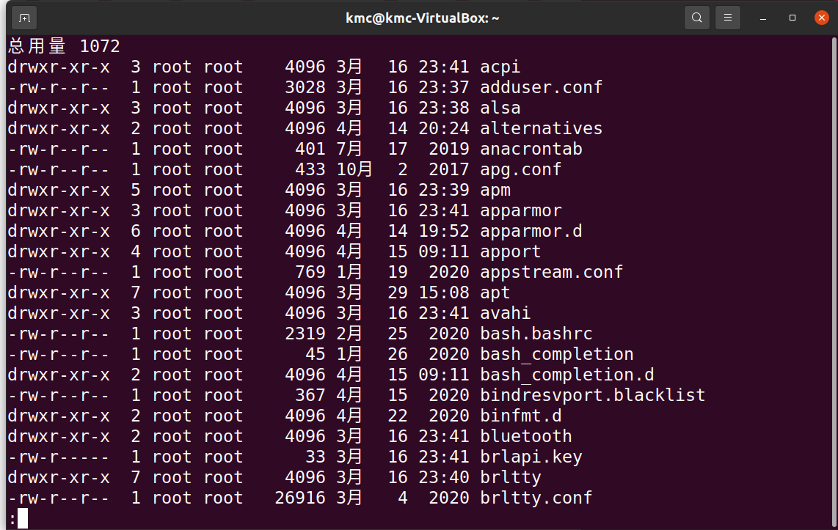

66.同步文件与目录

保持本地主机和远程主机上的**目录相同**。在类UNIX系统中，首选工具是**rsync**。它利用**rsync远程更新协议**同步本地目录和远程目录，该协议允许rsync**快速检测**两处目录之间的差异，执行**最少的复制操作**。

**rsync用法为： rsync 选项 源地址(source) 目标地址(destination)**

source和destination如下：

本地文件或目录、user@主机名/IP地址:指定的的远程文件或目录、采用rsync://形式的URI指定的远程rsync服务器

**rsync -av playground foo** #用于**本地同步文件**，将playground目录和其中的文件同步到foo文件中。**-a**表示**执行递归操作并保留文件属性**，-v表示**详细输出**。这会在foo中创建一个playground文件夹。

rsync **source/** destination #只同步目录中的文件，不同步目录本身

远程同步：sudo rsync -av --rsh=ssh 源文件 用户名@主机名/IP地址:文件路径 #其中--rsh=ssh指定使用ssh访问远程Shell

另外，可以配置rsync服务器进行同步。

67.正则表达式

处理正则表达式的主要命令是**grep**，用于在**文本文件中搜索**与指定的正则表达式匹配的文本，将其**输出到标准输出**。

grep用法为： grep [选项] regex(正则表达式，有特殊字符时放在引号中) 文件(可以是多个文件)

grep的-l选项可以**只输出**找到包含regex的**文件名**，不输出匹配项。 **-h**禁止输出文件名只输出文本。 **-i**忽略大小写

在正则表达式中，**^和$被视为锚点(anchor)，分别当正则表达式出现在行首和行尾时才匹配**： ^zip 匹配zip开头的文本，zip$匹配zip结尾的文本。^是脱字符。

grep、find的-regex选项、locate的regex(p)选项、Less和Vim的/模式都支持正则表达式搜索

68.文本处理

cat 能够连接文件并打印， **-A**能显示非输出字符，即控制字符(制表符、回车符等)

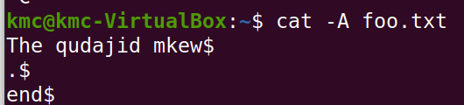

结尾的$表示行尾(结尾空格)

cat的**-n**选项能在查看时为文本**加上行号**，**-s**能**禁止输出连续的空白行**(每两段内容之间最多有一个空白行)

**sort** #能对**标准输入内容**或命令行上指定的**文件**进行**排序**，**并将结果发送至标准输出**。按组合键Ctrl-D添加EOF结束输入。

sort常用的选项：

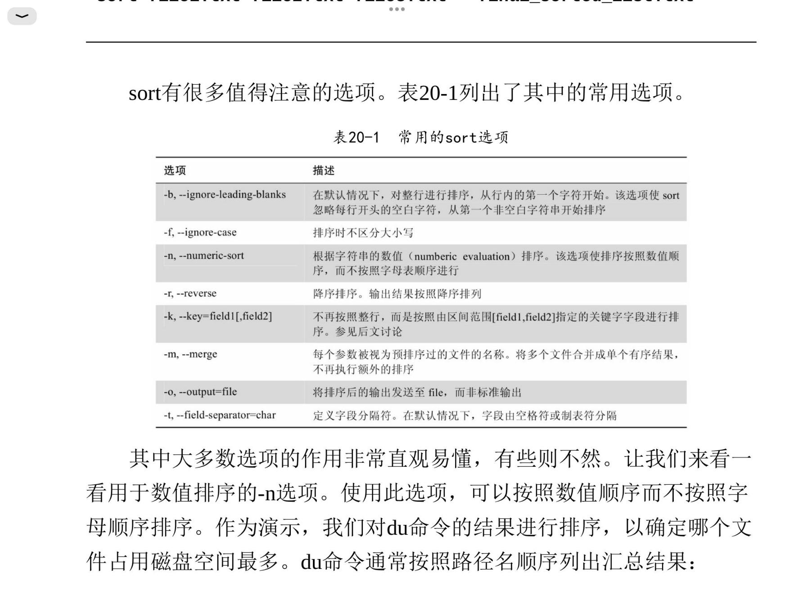

**-n**选项能够用于**数值排序**，可以按照数值顺序而不按照字母顺序排列,**-r降序排列**。-k加数字按照某列(列区间)结果进行排序。sort允许出现**多个-k选项**，能够指定**多个排序关键字**。

sort --key=1,1 --key=2n distro.txt #等同于短选项

sort -k 1,1 -k 2n #第一个-k制定了**首个关键字**的字段范围，第二个-k指定了2n表示字段2作为**排序关键字**并且按照数值排序。**n放在末尾**表示要执行的**排序类型。**

k选项能够偏移，-k 3.7表示从第三列的第7个字符开始作为关键字。

**-t**能够定义**字符分割符**，在-t选项**参数**两侧的列会被视作两个字符

**-u**能够**删除**有序输出中的**重复行。**

**du** 显示当前目录下每个文件和目录的大小

**cut**从**每行中删除**部分内容(从**每行中提取**部分文本并将其输出至标准输出)。可用选项有：

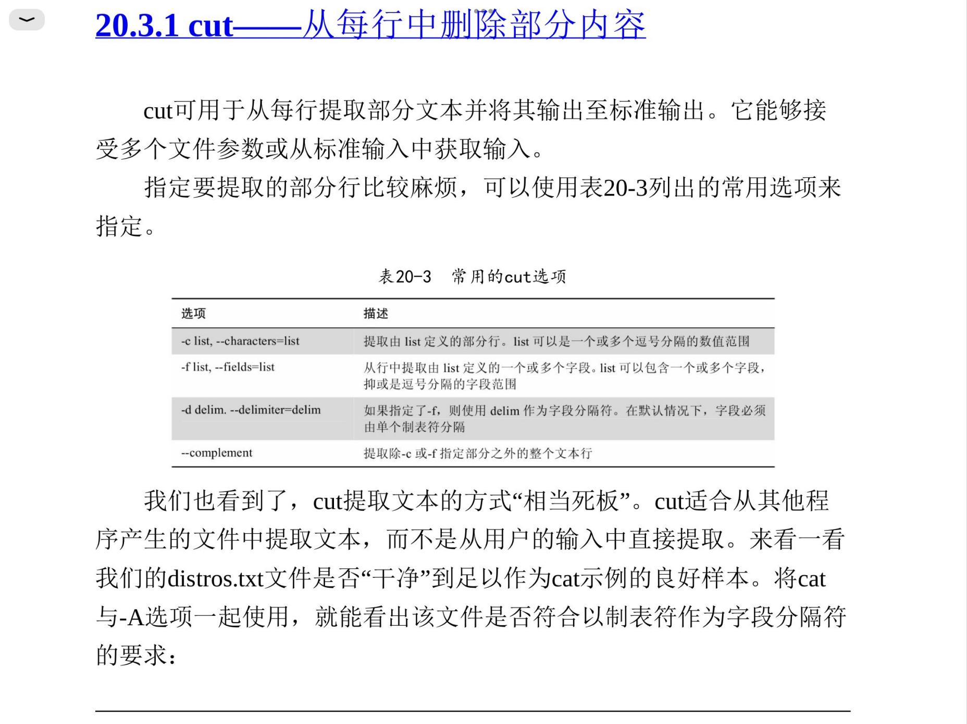

cut -f 3 distros.txt #在文档使用制表符(Tab键)作为分割时，可以用-f来提取第三列的字段

cut -c 7-10 #提取第七列到第十列的字符

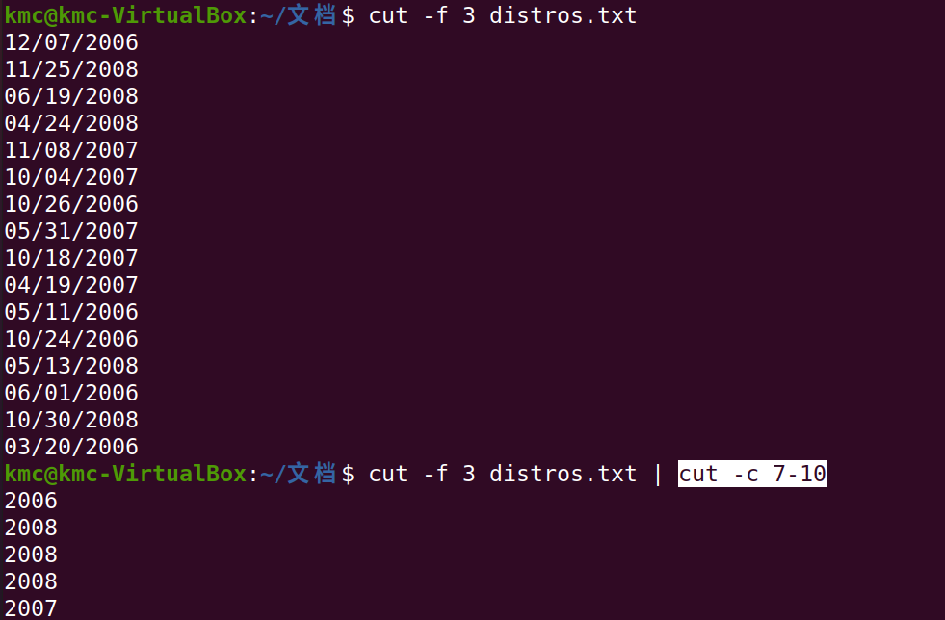

cut -d ':' -f 1 /etc/passwd | head

-d ‘:’设置分隔符为:

-f 1 指定截取的字段

expand distros.txt | cut -c 23- #expand能将制表符转换为空格字符，默认为**1个制表符**转换为**4个空格**

1. 表示从**第23个字符到行尾**的所有内容

**paste** 能将文本列**添加**到文件中，默认输出到标准输出。

paste file1 file2 #将file1中的**列**添加到file2的**列**前

paste distros-dates.txt distros.-versions.txt #将发行日期这列放在发行版本之前

**join** 能连接两个文件中**具有公共字段**的行。

join file1 file2 #如果file1和file2有相同的列，则按照这个列合并(需要的列每行数据一致)

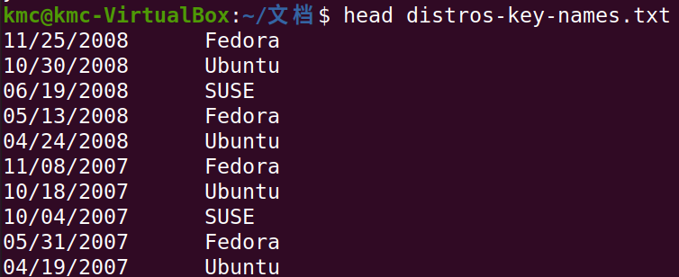

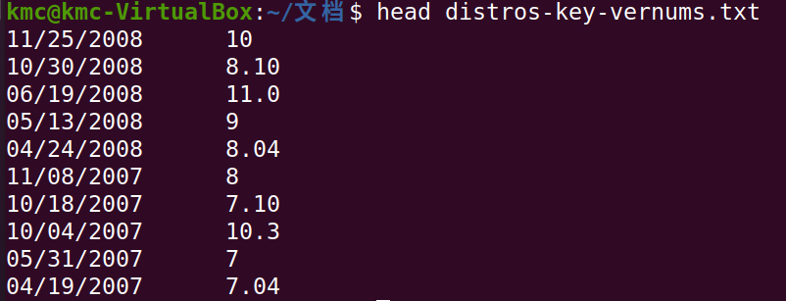

两个文件有相同的列(第一列)，接下来用join合并。默认join使用空白字符作为输入字段分隔符，单个空格符作为输出字段分隔符：

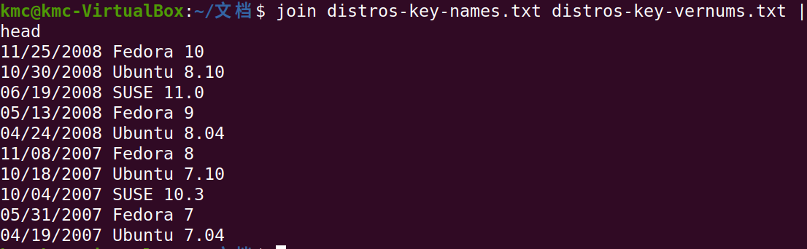

**comm** 逐行比较两个**已排序的**文本文件，显示各自独有的行和共有的行：

comm 文件1 文件2

输出有3列：第一列表示第一个文件独有的行，第二列表示第二个文件独有的行，第三列表示共有的行(第三列不按顺序)

**-n选项**可以**禁止输出**哪些列。

**diff逐行比较文件**，能一次处理大量文本文件。常见用法是**创建diff文件或补丁**，供patch等其他程序使用。

diff file1 file2 #查看两个文件的差异

默认输出格式为：

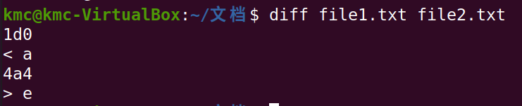

用于描述将第一个文件转换为第二个文件所需的位置和变动类型：

r1ar2 #将第二个文件中位于r2的行追加到第一个文件的r1处

r1cr2 #将第一个文件中位于r1处的行修改为第二个文件中位于r2处的行

r1dr2 #删除第一个文件中位于r1处的行，该行也出现在第一个文件中r2处

<a 表示在第一个文件中第一行删除了一个字母a

>e 表示第一个文件的第4行增加了字母e

diff另外的输出格式有上下文格式和合并格式：

(1 **上下文格式**（**-c选项**）

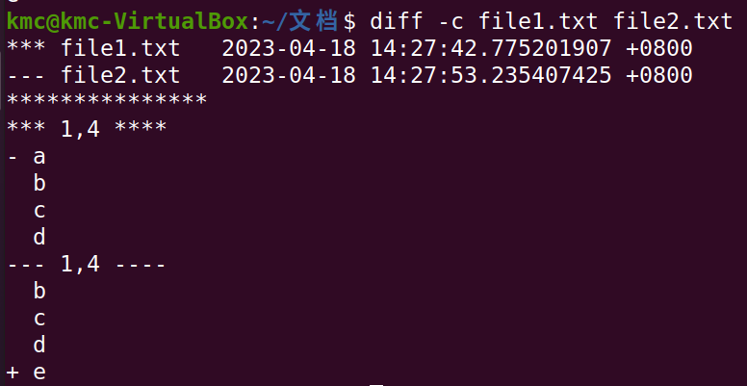

输出以两个文件的名称及时间戳作为开头，第一个文件用**\*标记**，第二个文件用**-标记**。接下来输出中用**标记代表文件。+0800**表示**与UTC时间**相差的小时数

*** 1,4 *** 和 --- 1,4 --- #表示第一和第二个文件的1~4行。

-表示要删除的行(只出现在第一个文件中)，+表示要添加的行，!表示要改动的行。**第一个文件做出相应改动**后可以和第二个文件相同。

(2 **合并格式(-u选项)**

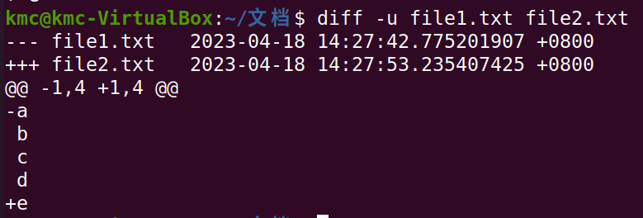

#去除了**重复**的上下文行。**@@ -1,4 +1,4 @@** 表示变动组内第一个文件中的行和第二个文件中的行。接下来是各行本身。**-**表示从第一个文件中**删除**，**+**表示该行要**加入**第一个文件。**没有**指示符表示该行为两个文件**所共有**。

patch 能对文本文件应用改动，它接受diff的输出

**diff -Naur 文件1或目录1 文件2或目录2 > diff文件** #生成可供patch使用的diff文件，参数为目录时需要用-r选项。**-N**表示生成”**context格式**”的输出文件，用于**表示文件之间的差异和变化**。**-a**用于将所有文件视为**文本文件**进行比较，避免将二进制文件误判为文本文件。**-u**用于生成“统一输出”的格式(合并格式)，使输出更易读。-r是递归目录。

patch < diff_file #将diff应用于文件1，使其成为文件2

tr 转写或删除字符。**转写**是**将一个字母转换为另一个字母**。

用法为： **tr 转写前的字符 转写后的字符**

例： echo "lowercast letters" | tr a-z A-Z

输出：LOWERCAST LETTERS

tr的**参数**可以是**枚举列表**(如ABCDEFG)、**字符范围**(如A-Z)、**POSIX字符类**(如[:upper:])

tr也可以**删除字符**，使用**-d**选项：

tr -d ‘\r’< dos_file > unix_file #<表示将之后的文件作为输入，>表示输出到之后的文件。-d ‘\r’表示删除dos_file文件中的换行

**-s 选项**能删除**连续重复出现**的字符：

echo “aaabbbccc” | tr -s ab #删除重复出现的a和b

输出： abccc

**sed** 是**流编辑器**。可以对**文本流**进行编辑。为其指定单个编辑命令或包含多个命令的脚本文件名，sed可以对文本流中的每行文本执行这些命令。

**echo "front" | sed 's/front/back/'** #对输出front**执行命令**s/front/back/，(这是一条**替换命令**，其中**s代表替换**。命令和源字符串、替换字符串之间**用/分隔**)，产生最终输出back。

其实sed 能将任意字符作为分隔符，如sed ‘s_front_back_’

sed命令之前(如s之前)能**添加地址指定**要编辑的**行**。如**1s**表示第一行，省略时表示所有行。

地址的其他表示方式： **$**表示**最后一行**。**/regexp/**表示匹配POISX BRE**正则表达式**的行。**addr1,addr2**表示匹配**[addr1,addr2]**的行。**first~step**表示**从first开始，间隔为step**的行，如1~2代表所有的奇数行。**addr1,+n**表示匹配**addr1和接下来的n行**。**addr!**表示**除addr之外**的所有行。

sed -n '1,5p' distros.txt #**p命令**表示输出匹配行，这里是1-5行。**-n**表示**不默认输出所有行：**

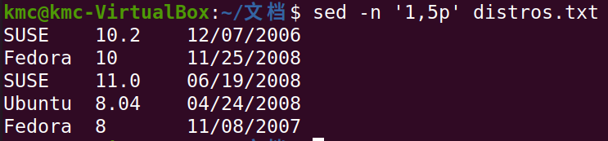

sed的其他命令：

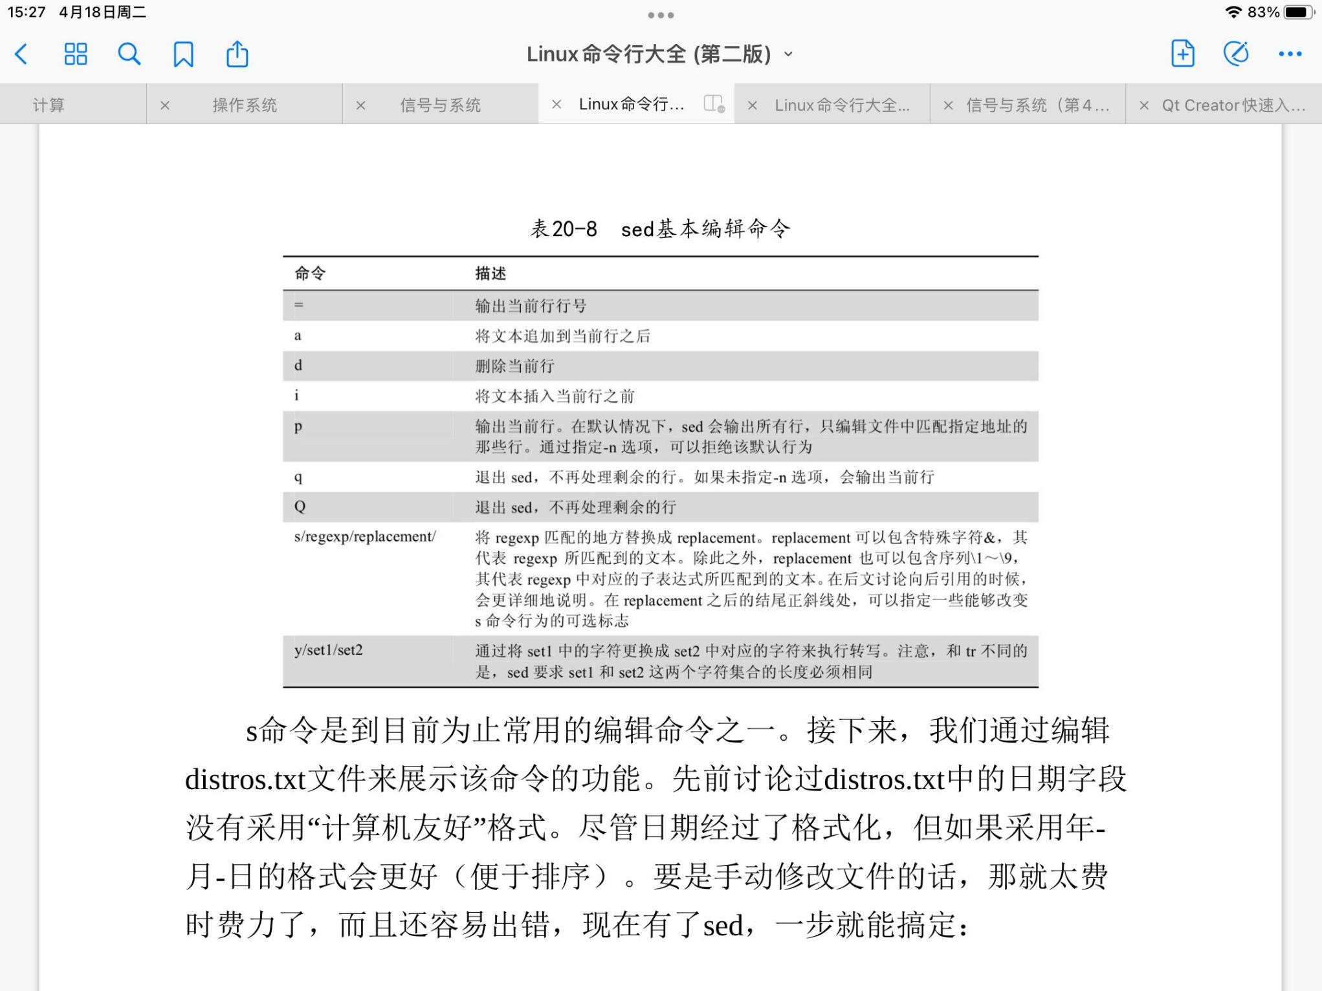

sed ‘s/b/B/**g**’ #用s表示将b换为B，**g标志**表示匹配每行中的**所有b**（**默认只匹配每行中第一个出现的b**）

sed -f 脚本文件(.sed文件) 源文件 #使用-f选项指定脚本文件，能对源文件应用该脚本进行修改

以下是.sed文件：

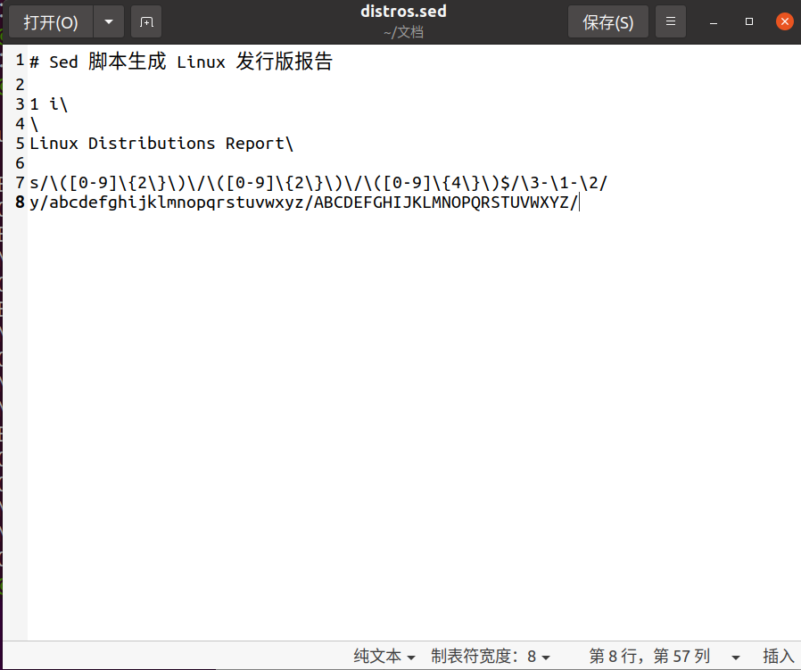

第三行的1 i表示在sed处理的文本的第一行之前插入文本(#注释不会被处理，因此不计入)。**1**表示被插入**地址1(第一行输入)**的文本，**i**表示**插入文本(insert)**。i后的**\和回车**构成**转义回车符(续行符)**，允许在文本流中**嵌入回车符**，告诉解释器此处**并非行尾**。i、a(追加文本)、c(替换文本)命令在以续行符作为行的结尾时能处理多个文本行。普通的回车符作为结尾表示i命令结束。

**aspell** 接替了ispell，能够检查各种文本文件

**命令形式： aspell check 文件名**

**aspell -l en check foo.txt** #en表示英语，check能用-c代替

aspell会默认创建一个包含原文本的备份文件，名称是在原文件名后加上.bak

-H 选项能检查HTML文本，如aspell -H check foo.txt

1. 格式化输出

**nl 文件/输入** #对文件的行编号，并输出。

和cat一样，能接受多个文件参数或标准输入。

nl支持**逻辑页**，在进行编号时能够**重置**数值序列。逻辑页又被进一步划分为**页眉、正文、页脚**。在每一部分中，**行号都可以重置**或设置不同的样式。标记为：

\:\:\: #页眉的开始

\:\: #正文的开始

\: #页脚的开始

**每个标记都必须出现在单独一行**，处理完标记之后nl会将其从文本流中删除

常用的nl选项：

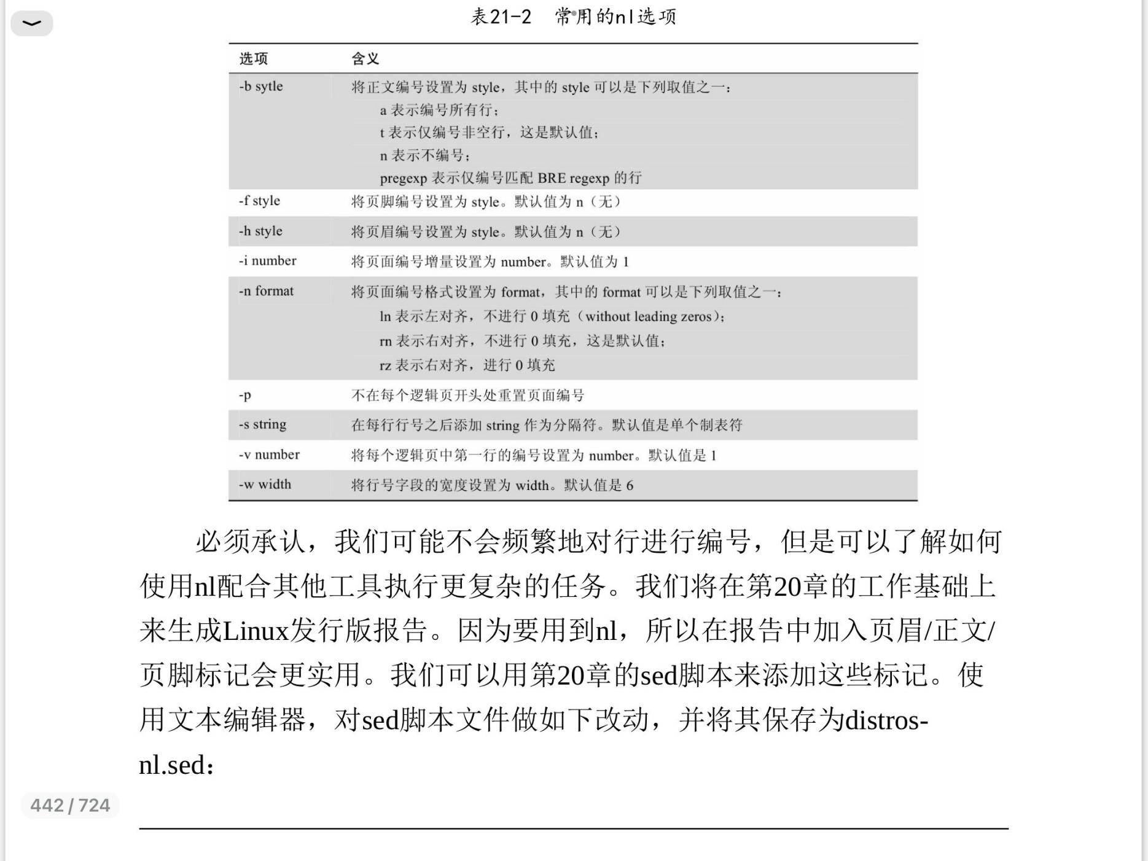

在.sed文件中**插入nl标记**，输入标记时需要用\来转义：

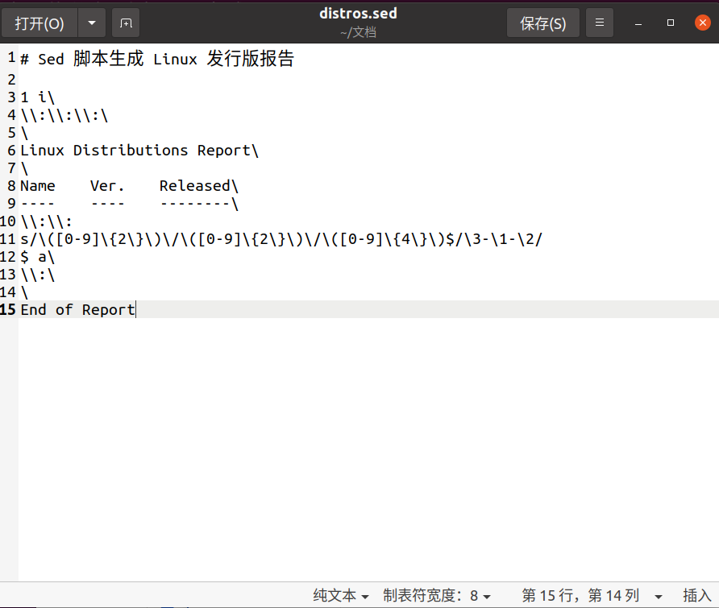

结果：

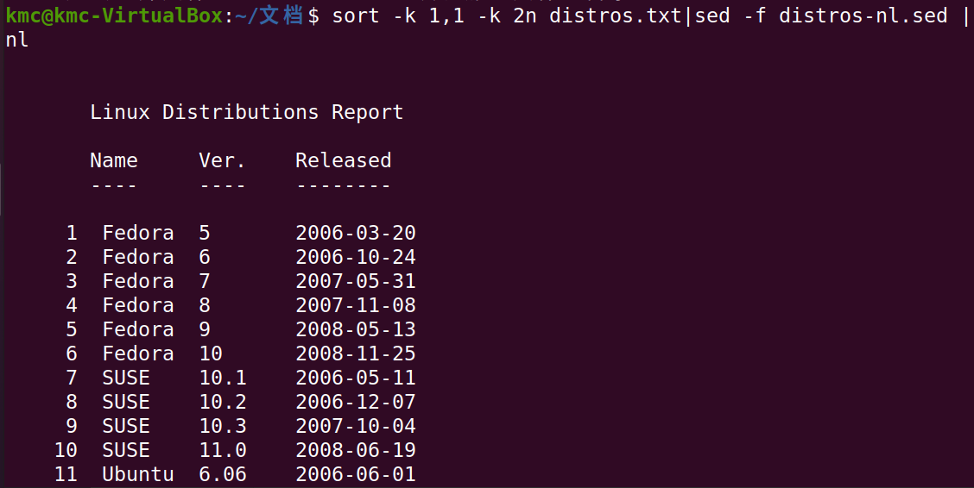

默认**nl只对正文部分的行**编号

1. MS-DOS文件的每行行尾都有回车和换行，UNIX文件的每行行尾只有换行
2. fold

fold能将文本行在指定宽度处断开，能从**文件或标准输入**中读取输入。

**fold -w 12** #指定行宽为12个字符

**-s**选项会考虑最后一个可用空格处

72.fmt 能从**文件或标准输入**中读取输入，对文本流执行**段落格式化**操作，会在保留空行和缩进的同时对文本进行填充和连接。

fmt -w 50 文件 #**-w**选项设置**50字符行宽**，但是不同缩进的连续输入行不会被连接在一起，-c选项可以纠正：

fmt -cw 50 文件

fmt其他选项：

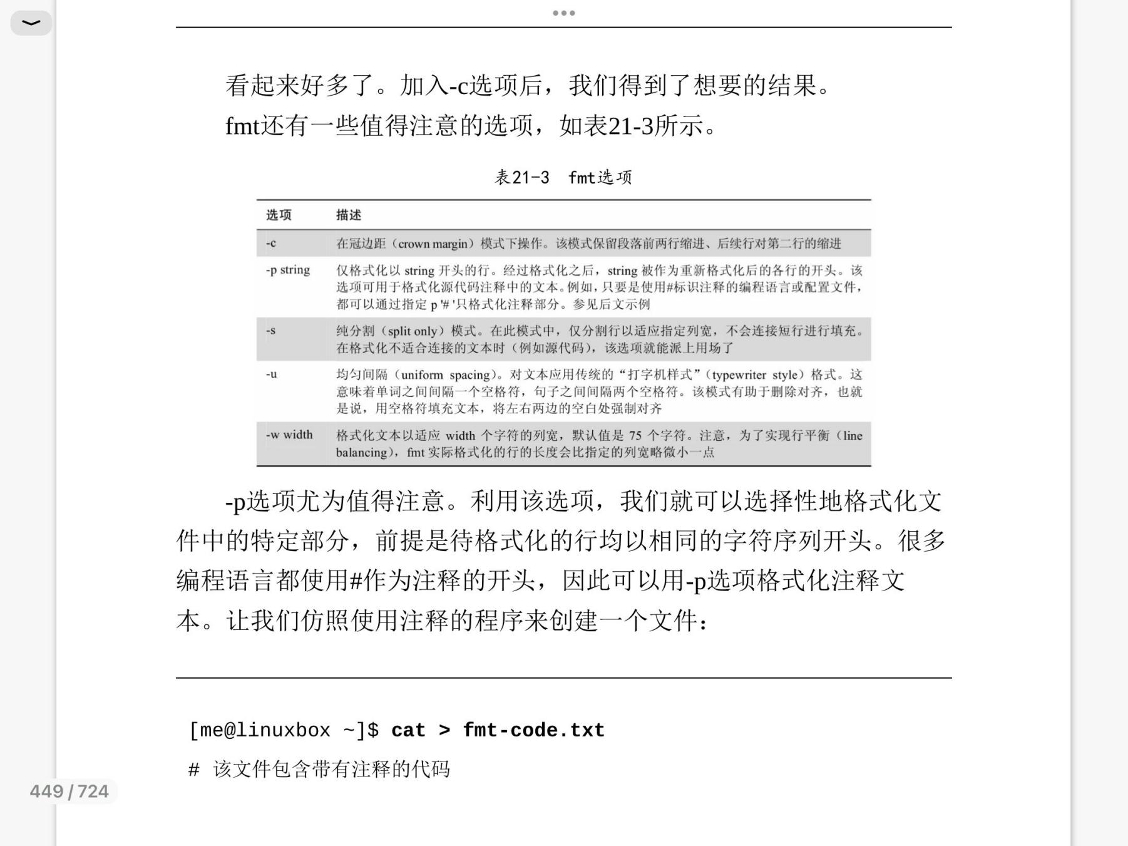

-p 可以选择性地格式化文件中的特定部分，如#开头的注释文本

fmt -w 50 -p '#' fmt-code.txt #-p指定#作为段落分隔符，因此相邻的注释行会被连接

73. pr 用于对文本进行分页。

**pr -l 15 -w 65 distros.txt** #-l指定页面长度，-w指定页面宽度。这里每页长宽分别为15行、65列

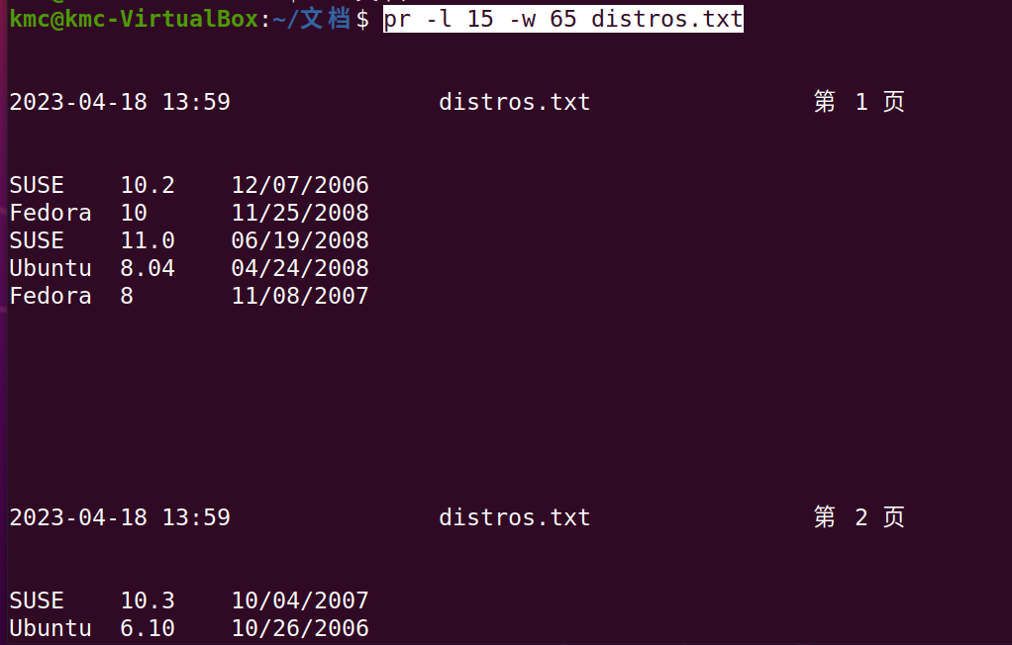

1. printf 不接收标准输入。是Bash的的内建命令

用法为： **printf “format” arguments**

**#即 printf “格式” 参数** 可以生成一个包含格式描述的字符串，这个字符串随后**会被打印**，其中的**转换说明**会被替换成**参数**。

如



格式中可以包含 **普通文本(I formatted the string:)、转义序列(\n 等，以\作为转义符)、转换说明(以%开头的序列)**。以上的转换说明%s被用于格式化字符串foo并将其置入命令输出。

其它的转换说明有： %d #将数字格式化为有符号10进制整数

%f #浮点数 %o #8进制数 %s #字符串

%x #16进制数，10~15使用小写字母a~f表示

%X #16进制数，10~15使用大写字母A~F表示

完整的转换说明是：

%[flags][width][.precision]conversion_specification

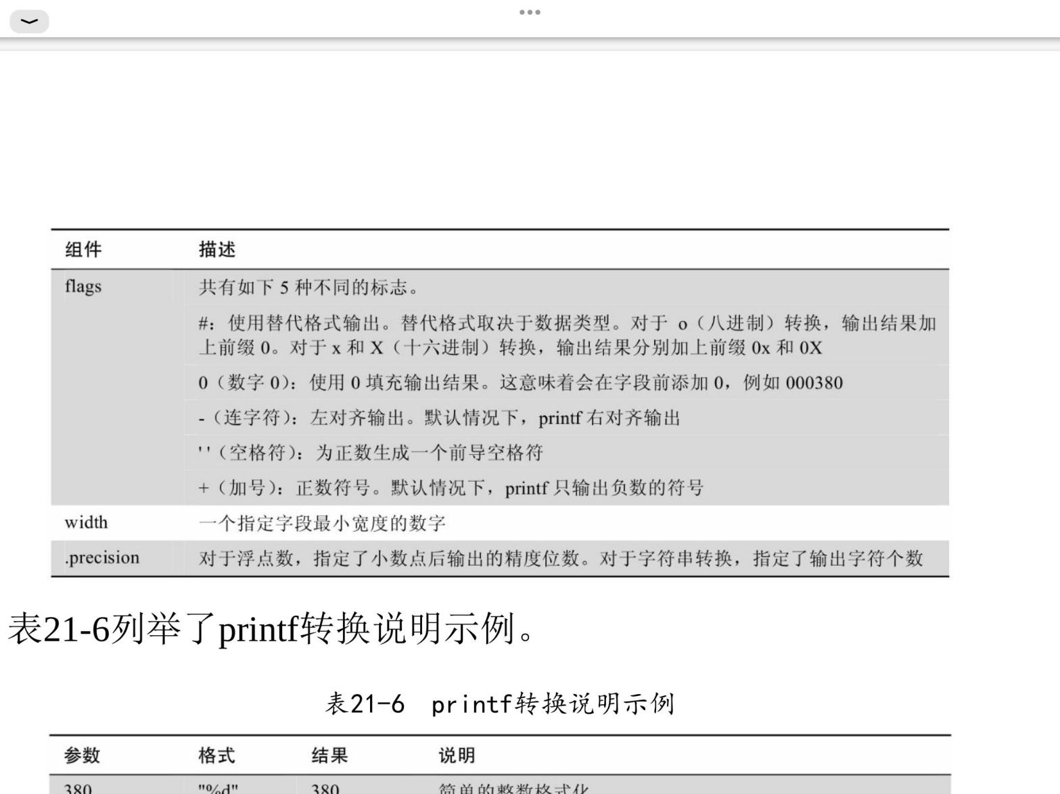

1. groff

文档格式化器有**两大派系**：**roff程序**(其中包括nroff和troff)和**TEX排版系统**

groff是包含**troff**的GNU实现在内的一组程序。

生成文档包含**两个步骤**： 使用文本编辑器编写内容、使用troff这类处理工具进行格式化。

**zcat /usr/share/man/man1/ls.1.gz | groff -mandoc -T ascii**

#设置groff的选项，指定**mandoc宏软件包**和**ASCII格式**的输出驱动。groff默认输出**PostScript格式**的输出(一种页面描述语言，向排字机类设备描述打印页面的内容)。

**PostScript**格式的文件是**.ps后缀**

**ps2pdf .ps文件 .pdf文件** #将PostScript文件转换为PDF文件。ps2pdf程序属于**ghostscript**软件包

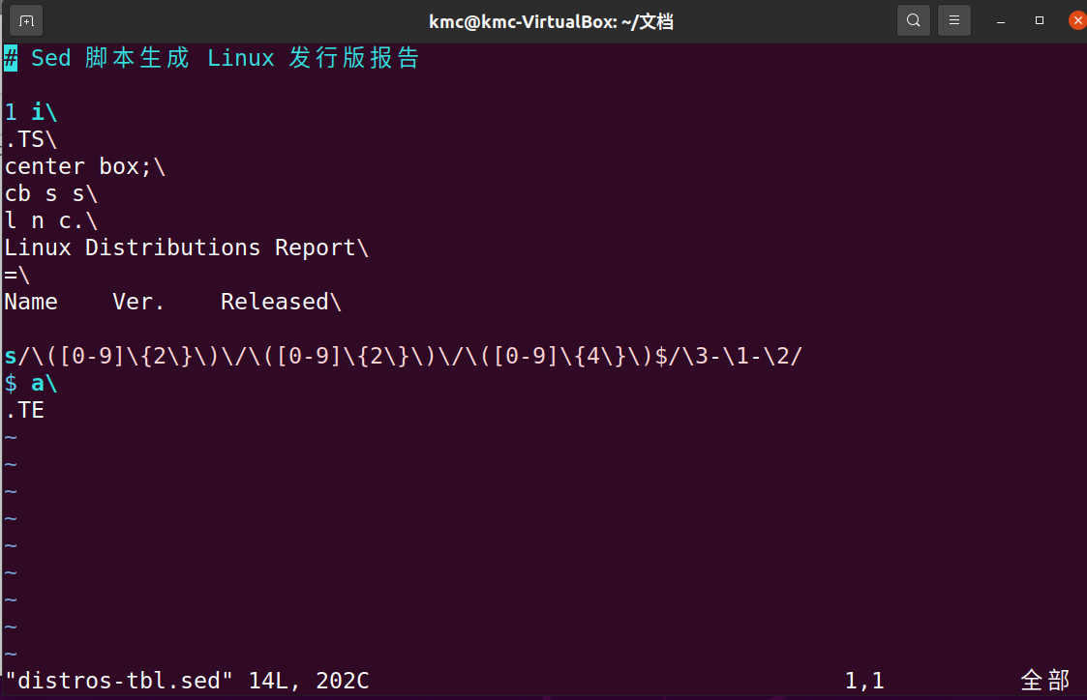

**tbl程序(groff的-t选项)**可以将文件格式化为表格版式，使用 .TS和.TE请求作文表格的开头的结尾

1. 打印

^H(Ctrl-H)表示退格

Linux系统采用**两种软件套件**来执行和管理打印。一种是通用UNIX打印系统**(CUPS)**，提供打印驱动和打印作业管理；另一种是**Ghostscrript**(PostScript解释器，用作RIP)。RIP是“栅格图像处理器”(Raster Image Processor)的缩写，是一种电脑程序，可以将来自不同格式的原始图像转换为印刷机可以理解的点阵图像。在Linux中，Ghostscript作为PostScript语言和PDF文档的解释器，也是一种RIP，可以将PostScript或PDF文档解释为印刷机可以输出的点阵图像，用于实现打印功能。

CUPS通过**创建和维护打印队列**来管理打印机。

pr能转换要打印的文本文件，常用选项：

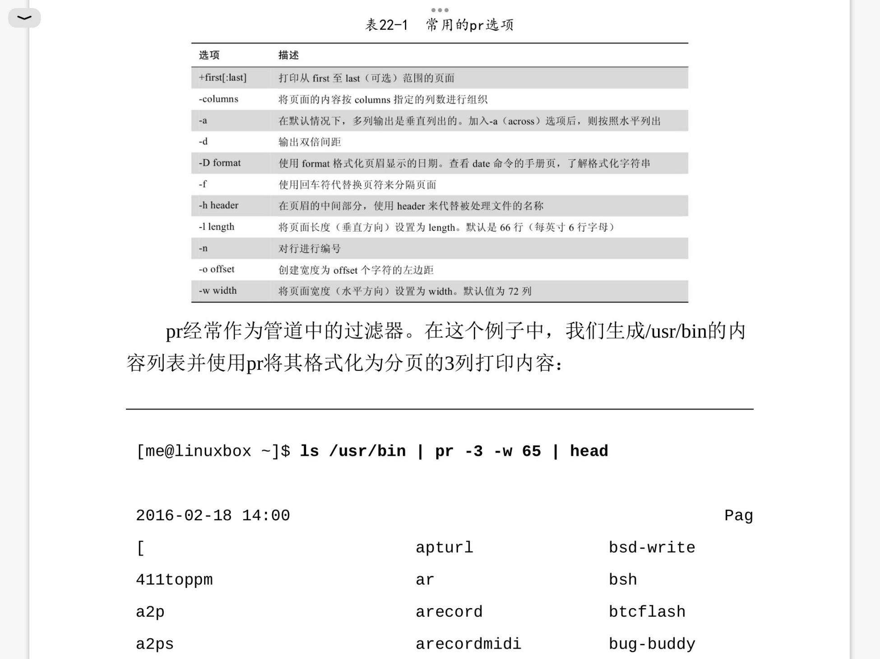

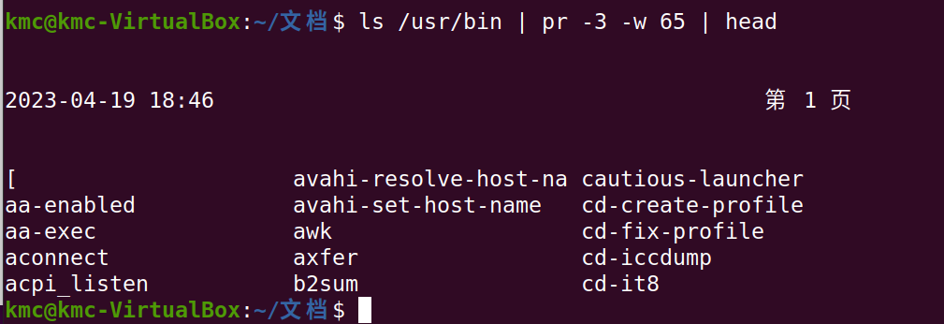

其中，-3表示格式化为3列打印内容，-w表示单行字符宽度

77.将打印作业发送至打印机

**可以用lp或lpr命令**

(1 **lpr**

lpr能够接收标准输入

ls /usr/bin | pr -3 | lpr #打印ls命令的输出，lpr默认使用系统的默认打印机

lpstat -a #查看系统已知的打印机列表

lpr -P 目标打印机名称 #使用目标打印机

lpr选项：

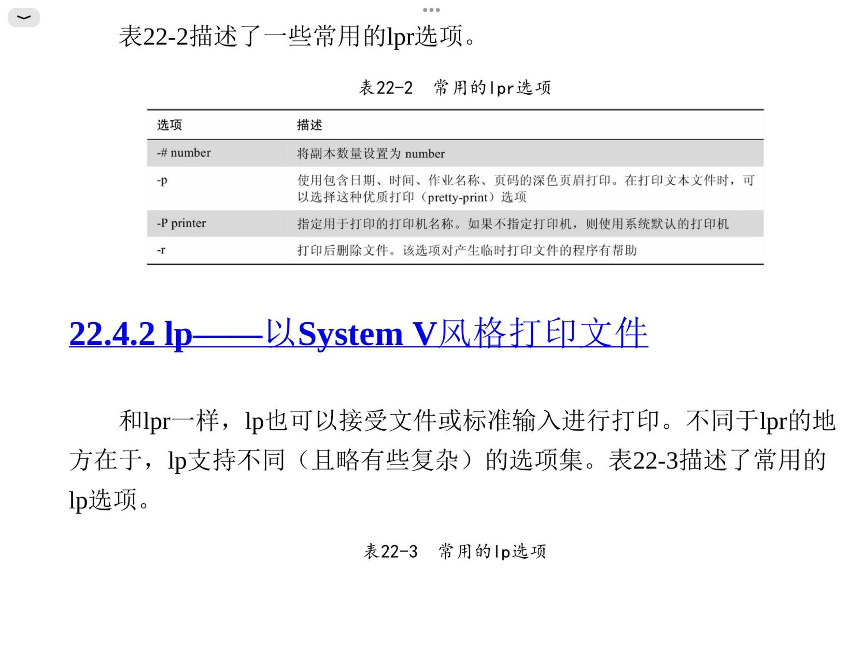

(2 **lp 能以System V风格打印文件**

可以接收标准输入，选项有：

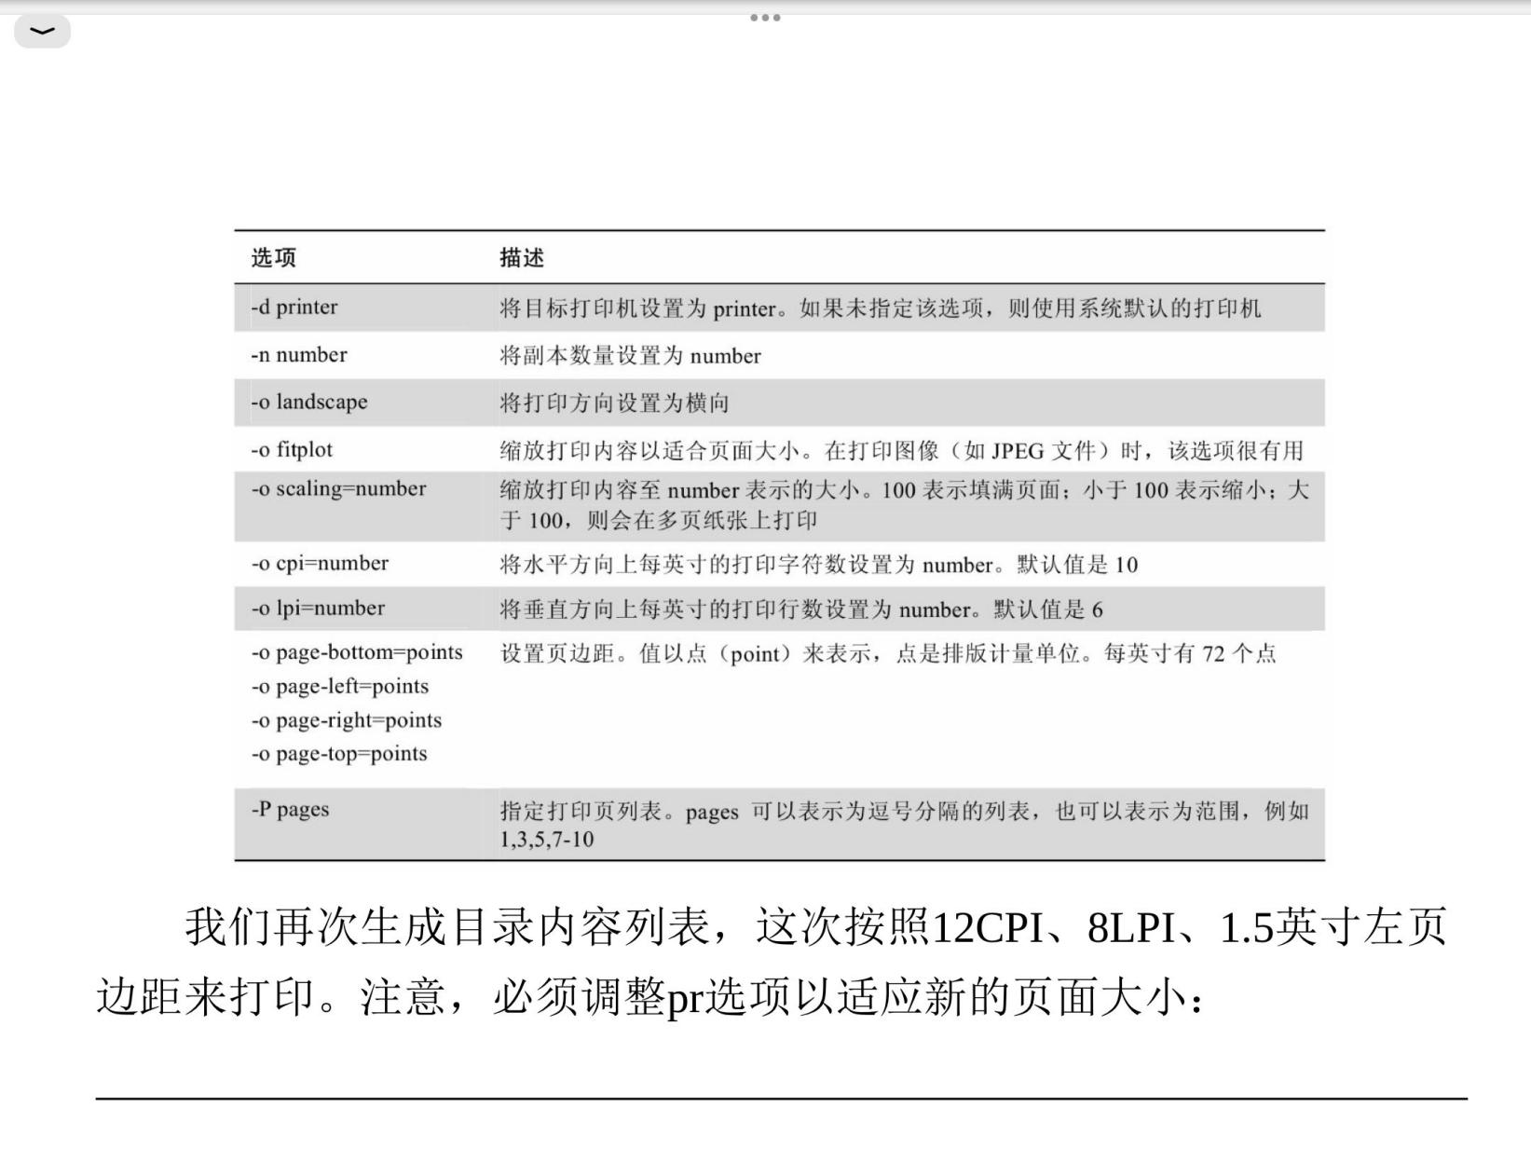

78. a2ps 该命令是一个格式转换程序，也是一个打印程序。

**ls /usr/bin | pr -3 -t | a2ps -o ~/桌面/ls.ps -L 66** #使用pr的-t忽略页眉和页脚，使用a2ps的**-o指定打印文件**，**-L**指定每页包含**66行**

**默认双幅(双面)**格式

a2ps的选项：

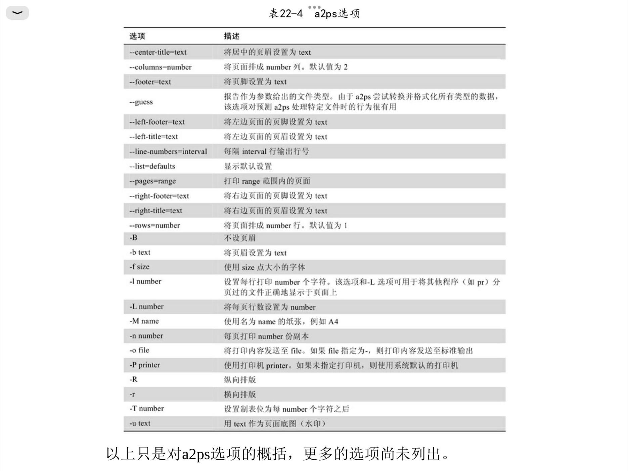

1. 监控打印作业

**lpstat** #显示打印系统状态

**lpstat -a**  #-a选项输出所有打印机状态

**lpstat -s** #确定更详细的打印系统配置信息

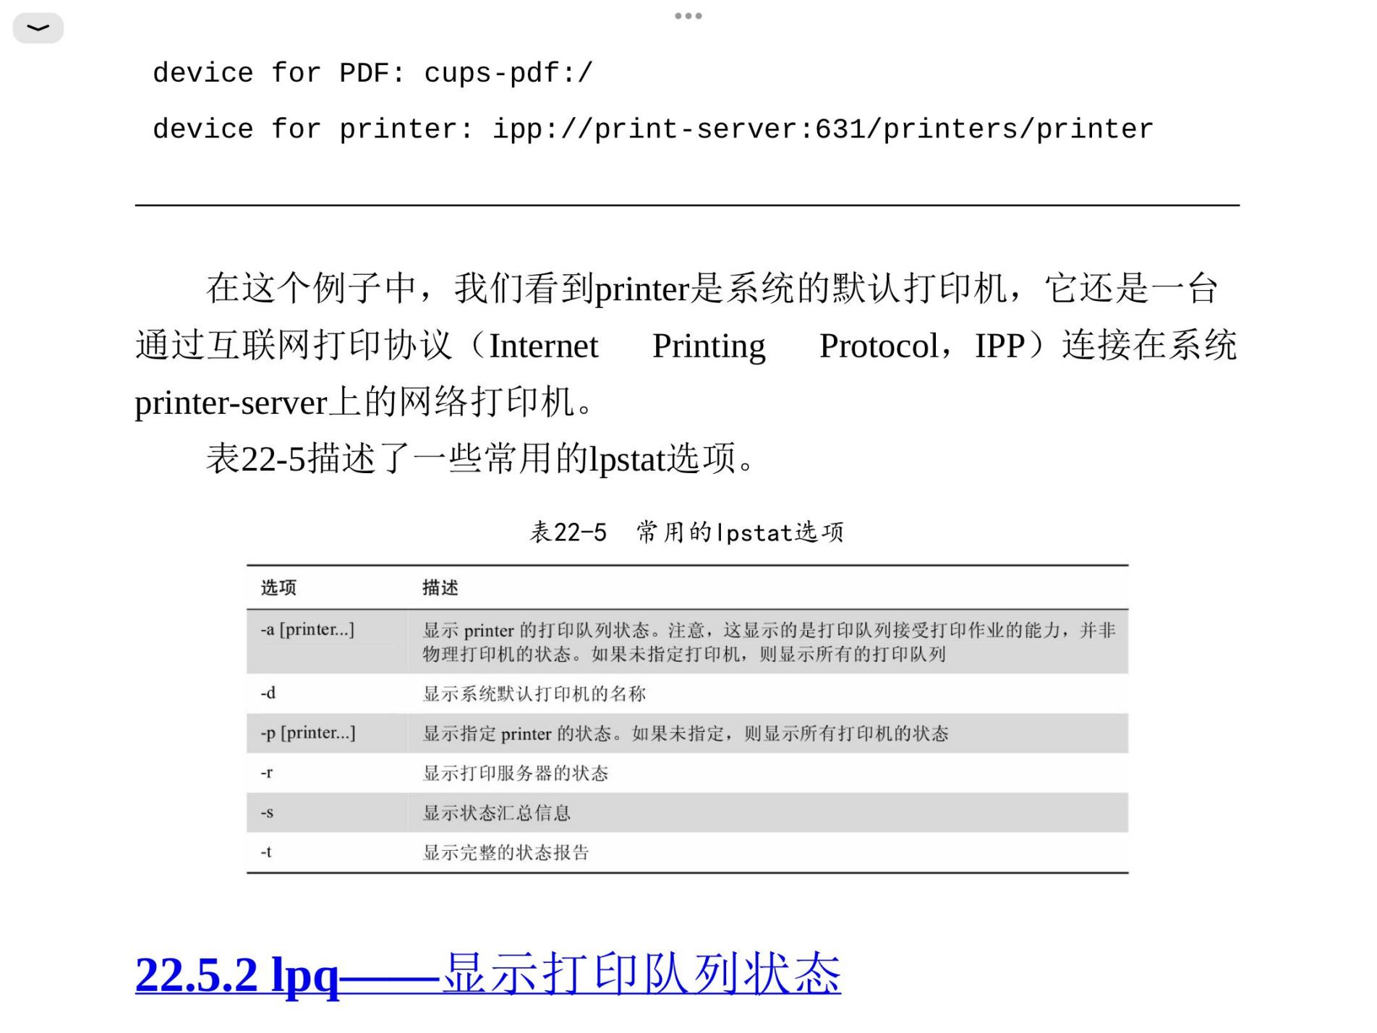

**lpq** #显示打印队列状态，可以了解队列状况以及其中包含的打印作业

**-P选项**指定查看特定打印机的打印队列状态，否则是默认打印机的状态。

**lprm/cancel**  #可以**终止打印作业**，并将其从打印队列中**删除**

**cancel 603** #终止job为603的打印作业

80.编译程序

高级语言直接经**编译器**处理后转换为**机器语言或汇编语言**，汇编语言会用**汇编器**完成最后一步机器语言转换。

同时为多个程序提供支持功能(如打开文件操作)的是**库**。

**链接器(linker)**将**编译器的输出**与所**编译程序需要的库**链接在一起，最终生成的就是可执行文件。

**不需要编译**的程序(如**Shell脚本、Python**)使用的是**脚本语言或解释型语言**。这些语言是由名为**解释器**的特殊程序执行的，其中的每条命令**在每次执行时都要被编译一次。**而**编译型程序**的每条命令**只编译一次**，编译结果被存入可执行文件中。

81. 编译C程序

Linux中使用的**C编译器**基本上是**GNU编译器套件(GCC, GNU Compiler Collection)**。

源代码一般位于....../src目录中

系统自行安装的源代码一般位于/usr/src目录，面向多用户使用的源代码通常位于/usr/local/src目录中。

**源代码树：**指的是一个软件项目的源代码文件的目录结构，其中包含了所有的源代码文件和相关的资源文件、文档等。源代码树一般按照模块或功能进行组织，方便开发者进行开发和维护。

/usr/include中的头文件是在安装编译器时安装的

执行程序时的两条命令：

./configure

make

**configure**程序是源代码树提供的Shell脚本，用于分析构建环境，可以在不同系统之间调整源代码，也可以检查系统是否已安装了必要的外部工具和组件。

./configure #运行configure需要加./表示当前工作目录

**configure**会在源代码的目录中**创建一些新文件**，其中最重要的是**makefile文件**，它是**指导make命令**如何构建可执行程序的配置文件。makefile是普通的文本文件。

make命令将makefile文件作为输入，makefile描述了最终程序的各个组件之间的关系和依赖性

makefile的文本:

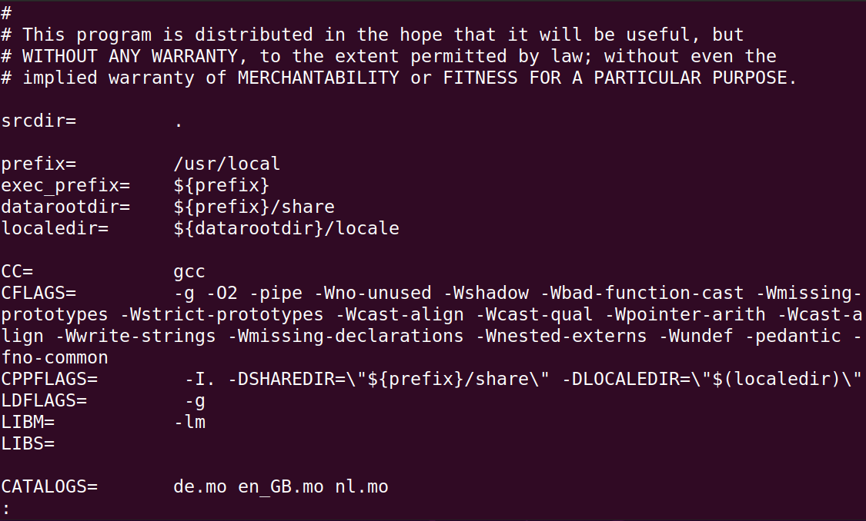

makefile的第一部分定义了各种变量，这些变量会在之后被替换。其中， **CC = gcc 行将C编译器定义为gcc**。

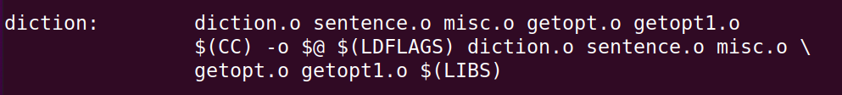

这里在执行时将$(CC)的值替换为GCC。

makefile**一些行定义了目标文件**(本例中是**可执行文件diction**及其**执行所依赖的.o文件**)，**余下行**描述了根据组件来生成目标文件所需的命令。

**.o文件**是**目标文件**，可执行文件diction**依赖**于diction.o、sentence.o等目标文件。在Makefile中有对.o目标文件的定义：

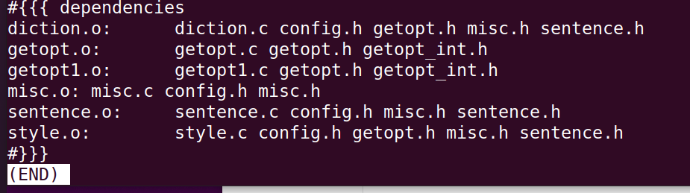

Makefile文件中对将**.c文件编译成.o文件**的描述：

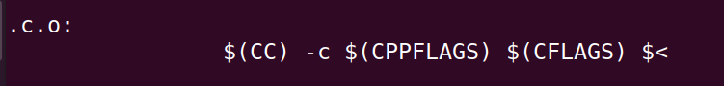

**make命令**在执行时会根据Makefile的内容来指导操作，执行后所有目标文件都会出现在目录中。这时会**出现可执行文件diction及其所依赖的.o文件**。make操作只会构建需要构建的部分，当目标文件都存在时无需执行其他操作。

make也可以确保所有文件是**最新版**(修改时间最新)。

82.安装程序

打包好的源代码通常包含**make的目标文件install**，负责在系统目录中**安装**最终生成的**可执行文件**，目录一般为**/usr/local/bin**，是本地构建软件的传统安装位置。root用户才能对此目录进行写入。

**sudo make install**  #安装可执行文件

总结： make是**生成**目标文件，make install是**安装**这些可执行文件以供用户使用

1. Shell脚本

Shell脚本是包含一系列命令的文件，Shell读取该文件并执行其中的命令。

编写完后，执行前需要注意： 将脚本设置为**可执行**、把脚本放在**Shell能够找到的地方**

第一个脚本：

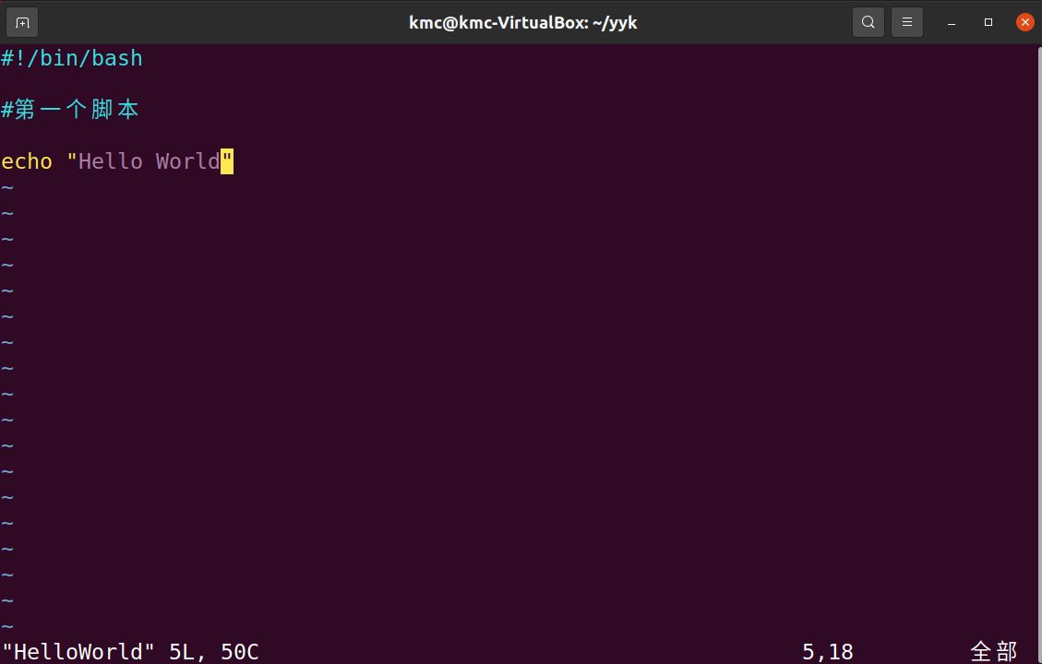

第一行的**#!**是一种名为**shebang**的特殊构件(sharp-bang,sharp称呼#，bang来称呼!)，用于告知内核该使用哪个**解释器**执行接下来的脚本，所有Shell都应该将其作为第一行

写完脚本后，**chmod 755/700 文件名** #为脚本赋予可执行权限。一般用755或700，前者赋予**所有用户**可执行权限，后者**仅赋予属主**可执行权限

执行脚本： **./文件名** ，如./hello_world #必须在脚本名称前指定路径。

关于路径问题：

**PATH环境变量**对系统在搜索可执行程序时有影响。如果没有明确指定路径，系统每次都会在一系列待搜索的目录中**搜索可执行文件**，这些**待搜索的目录保存在PATH中**，如/bin目录是系统自动搜索的目录之一。**PATH的值**是以**冒号分隔**的目录列表

查看PATH变量内容： echo $PATH



如果脚本位于PATH变量的某个目录中，就可以执行

**~/bin**是一个存放**个人脚本**的理想位置，允许**所有用户**都可以使用的脚本存放在**/usr/local/bin**合适，**root**用户使用的脚本通常放置在**/usr/local/sbin**。**本地提供的软件**都应放置在**/usr/local**中

.bashrc文件中写入**export PATH=~/bin:”$PATH**” #可以将~/bin写入PATH环境变量。在PATH目录中的脚本执行时无需加

./表示路径

续行： \和换行符 执行时，这些被分开的语句会被视为同一行执行。

Vim中有选项方便脚本编写的选项：

**:syntax on** #启用语法高亮

**:set hlsearch** #启用查找结果高亮

**:set tabstop=4**  #设置制表符占用的列数

**:set autoindent**  #启用自动缩进

在脚本中添加变量：

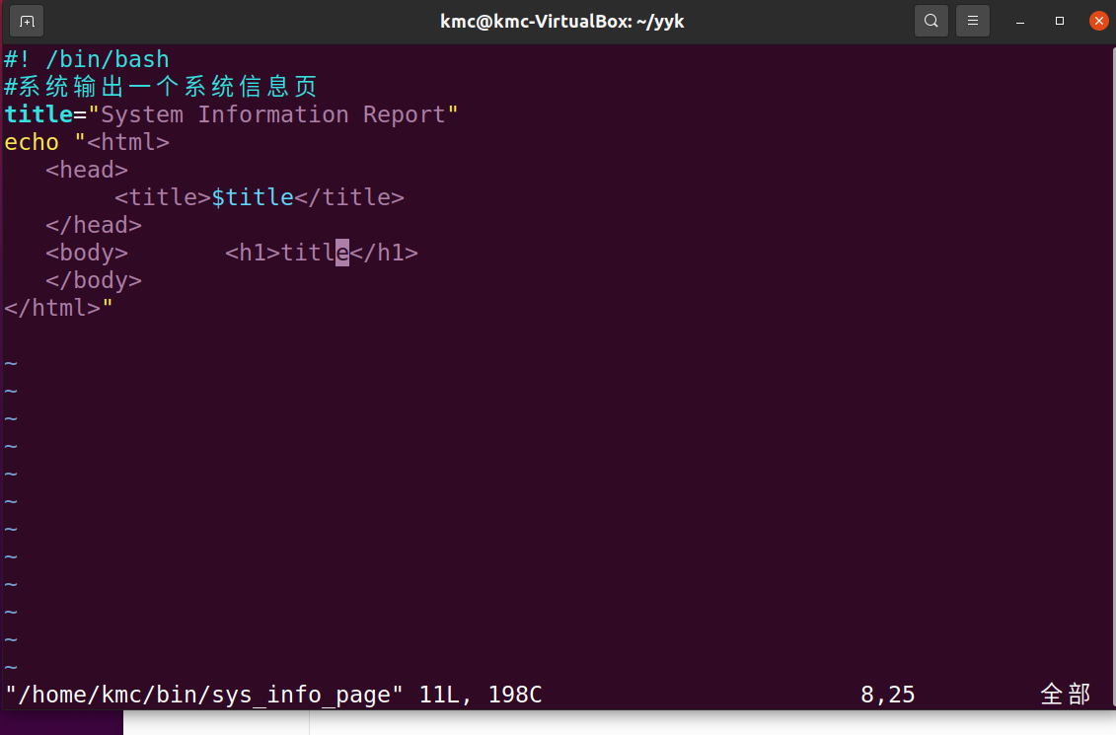

**title=”System Information Report”** #创建名为title的**变量**并为其**赋值**System Information Report。利用时可以用

参数扩展**$title**指代该变量。Shell碰到一个变量时，会自动创建该变量

**Title=“System Information Report For $HOSTNAME”**

#在变量中用**参数扩展$HOSTNAME**，该Shell变量包含主机的**网络名称**

Shell的**强制常量不变性**：

**declare -r TITLE=”Page Title”** #用declare的-r选项声明之后，TITLE的值**无法修改**

Shell将一切变量都视为字符串，赋值时变量名、等号、值之间**不能出现空白字符**，在同一行利用空格也能为多个变量赋值

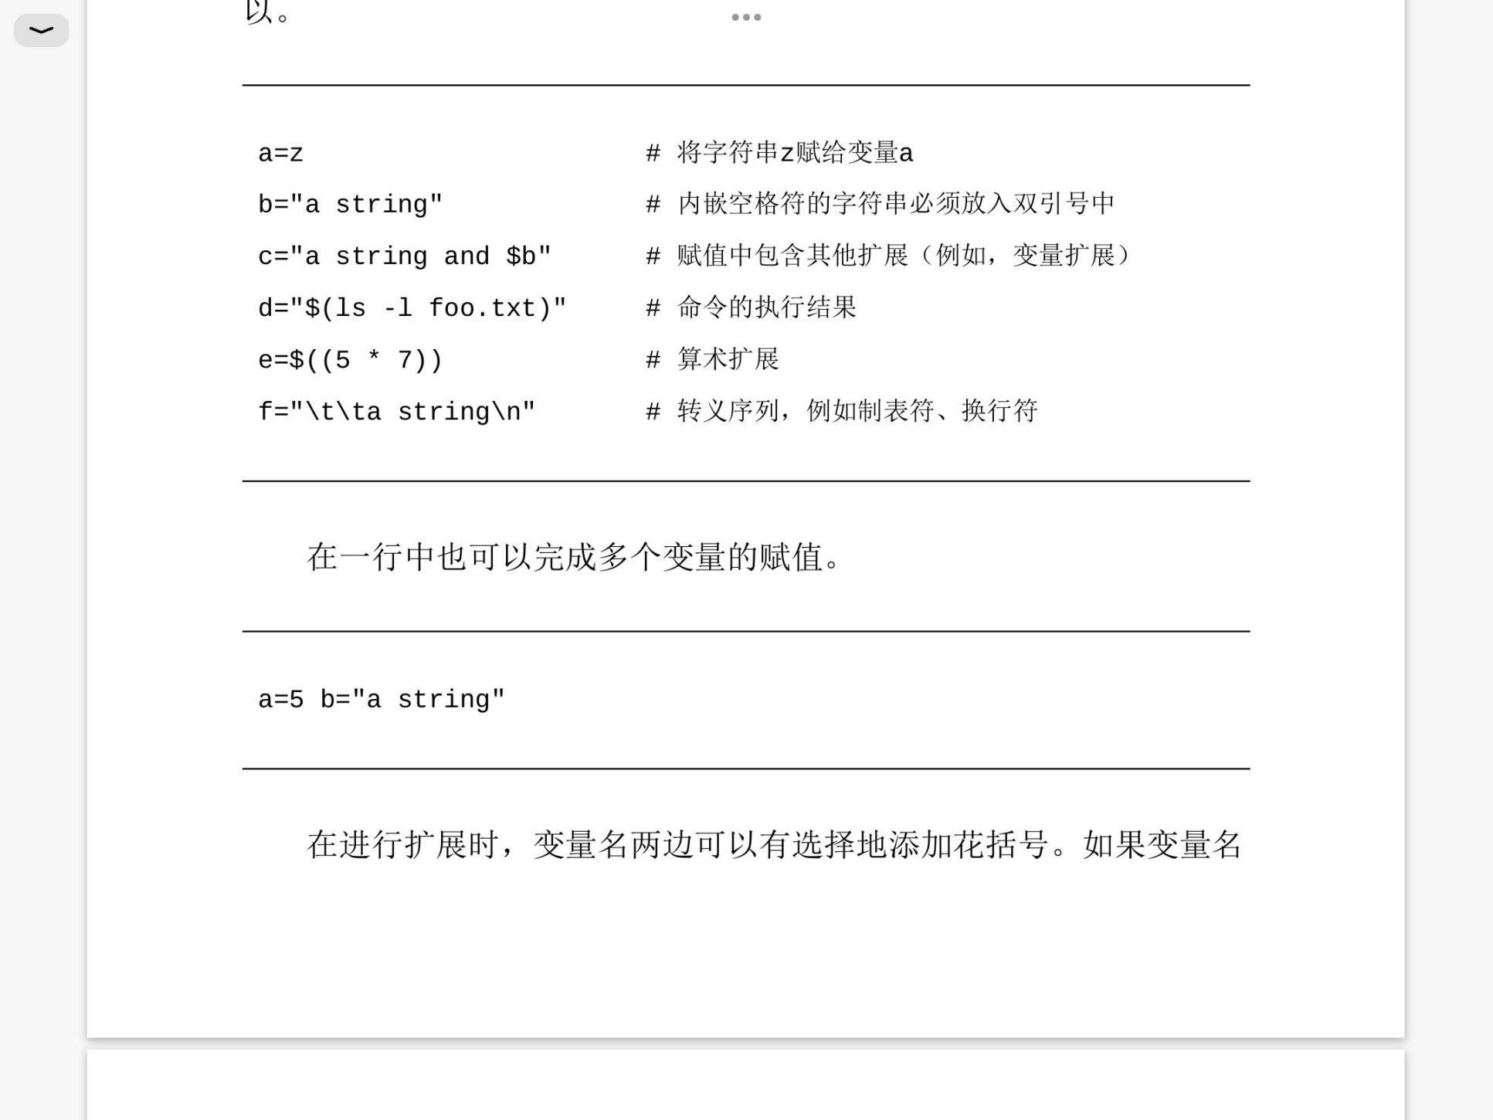

在进行扩展时，变量名可以加**花括号**，以免产生歧义。如”${filename}1” #调用filename变量，在该变量后加1构成新的字符串

1. here document

文本输出方式有称为**here document或here script**的方式。here document是另一种I/O重定向形式，可以利用它**在脚本内嵌入文本块**并将其送至命令的**标准输入**

使用形式为： **command << token**

**text**

**token**

#command是能够接**收标准输入的命令**，token是字符串标示**嵌入文本的起止**。token可以用_EOF_表示。**整句话表明command接下来要接受text这个输入**。

在here document中，**单引号和双引号没有作用**，只是将其作为普通字符对待。

所有**能接受标准输入的命令**都可以使用here document。

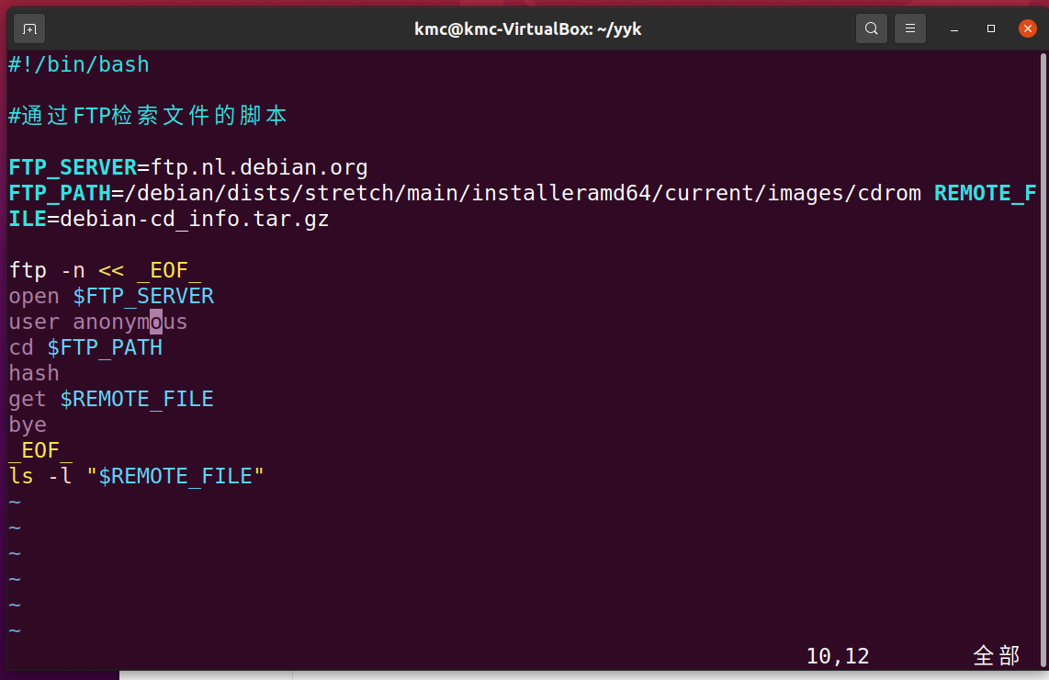

要在非交互模式下运行 ftp 命令，可以使用 "-n" 选项。

将重定向操作符<<改为<<-， Shell会忽略每行文本开头的制表符(但不忽略空格符)

1. Shell函数

Shell函数是位于其他脚本内的迷你脚本，可用作**自主程序**。Shell函数有两种语法形式：

**function name { #name是函数名称，commands是函数包含的一系列命令。注意空格**

**commands**

**return**

**}**

另一种：

**name () { #注意空格**

**commands**

**return**

**}**

Shell**函数的定义**在脚本中必须**出现在调用之前**

**调用**函数： **函数名 参数1 参数2** ... #这些参数在函数内分别被称作$1、$2、$3...

**导入其他Shell文件**同时**执行**：

**source 文件名** #导入后可以调用该文件中的函数

86.**局部变量**

在Shell函数内部需要局部变量，当Shell函数终止时就会消失。

funtion () {

local foo #**用local建立局部变量**

foo=1

echo “function_1:foo=$foo”

}

87. **空函数**被称为“**桩代码**”，桩代码可以核实程序的逻辑流程。最好在其中写一些能提供反馈信息的代码。

1. if分支

if语法为：

**if commands; then**

**commands;**

**[ elif commands ; then**

**commands**

**[else**

**commands ]**

**fi**

如：

**x=5**

**if [ "$x" -eq 5 ]; then //括号前后有空格;then前有空格。-eq表示相等**

**echo "x equals 5."**

**else**

**echo "x does not equal 5."**

**fi #fi表示结束**

命令(编写的脚本和Shell函数)在结束时会向系统**返回一个值表示退出状态**，是一个**0~255**的整数代表命令执行成功或失败。**只有0表示成功**。Shell有一个可以用来检测退出状态的参数。在执行命令或脚本后该退出状态**存储在?变量中**，可通过**$?**获取该值。

1. test命令

会执行各种检查和比较，有两种形式：

test 表达式

[ 表达式 ] #更流行；当表达式为**真**时返回的**退出状态值为0**，**为假时返回1**

(1 文件表达式

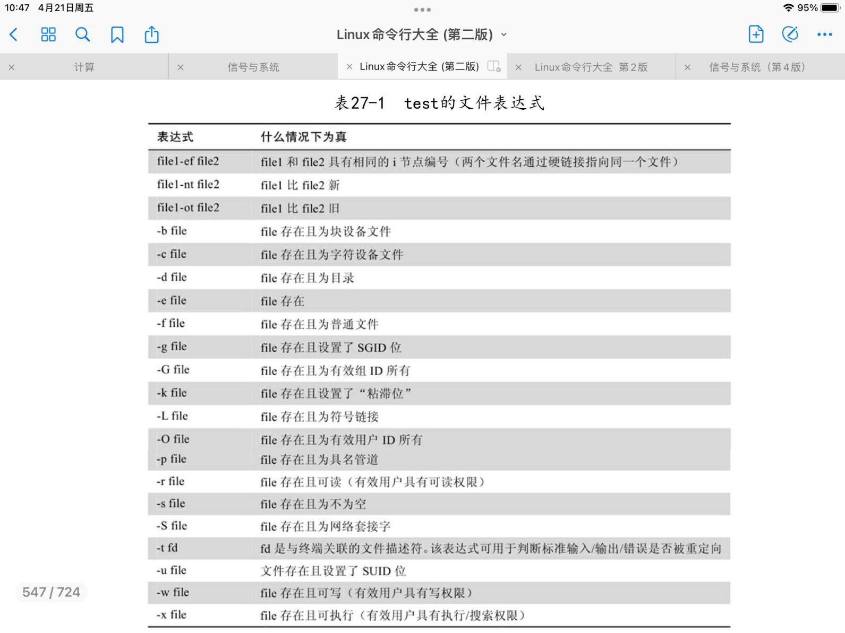

使用时： **if [ -d “$FILE”]; then**  #使用**test命令测试**

**...**

**fi**

脚本最后的exit命令可以接受**单个可选参数**作为脚本的退出状态，**默认为最后执行的那个命令的退出状态**。

在函数中的**return** 可以指定一个**整数参数**返回退出状态

(2 字符串表达式

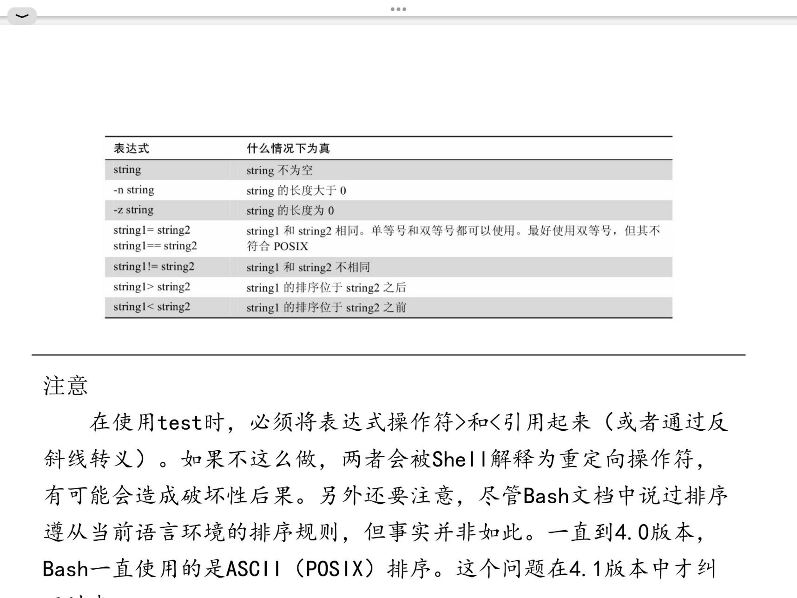

使用test时必须将**<**和**>**引用起来，否则会被Shell作为**重定向操作符**。

(3 整数表达式

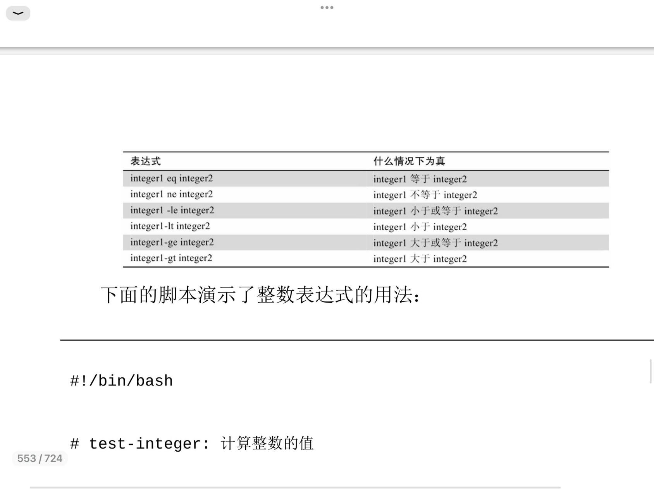

test的增强版：

**[[ expression ]]**  #[[ ]]命令类似于test。

另外的全新字符表达式为： **string1 =~ regex** #如果string1匹配ERE regex，则返回真；ERE是"Extended Regular Expression"的缩写，表示扩展的正则表达式。正则表达式是一种文本模式匹配语言，可以用来匹配文本中的特定模式。ERE是一种更为强大的正则表达式语言，它比基本正则表达式（BRE）更具表达力，并支持更多的元字符和操作符。

[[]]中的==操作符支持和路径名扩展一样的模式匹配，如

**if[[ $FILE == foo.* ]]; then**  #这时如果FILE的值是以foo开头，任意扩展名结尾则返回真

**...**

**fi**

Bash另外支持**复合命令(())**，执行**算术真值测试**和**表达式计算**。测试时(())中的**结果不为0则返回真**。如if((0)) 返回假。可以用==、<、>测试相等性，如if(( ((INT % 2)) ==0 )); 这里的第一层表示**计算**，第二层表示**真值测试**

test和[[]]可用的逻辑操作有三种：AND、OR、NOT。在test和[[]]中，

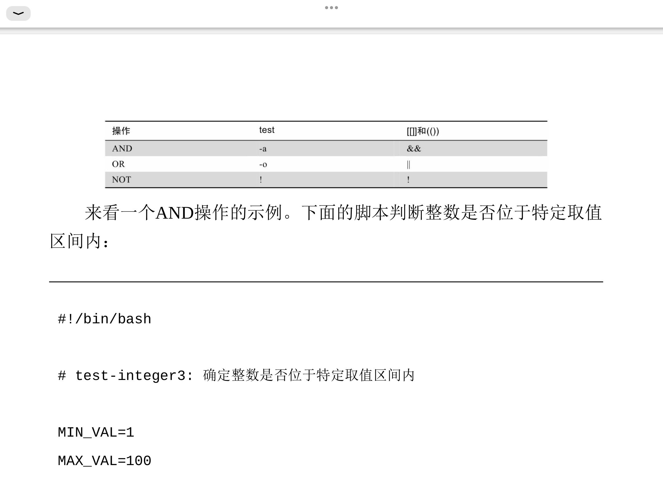

test使用的所有表达式和操作符均被Shell视为命令参数，所以对Bash具有特殊含义的字符(如<、>、(、)必须进行转移或引用。如： if[ ! \( “$INT” -ge “$MIN_VAL” -a “$INT” -le “$MAX_VAL” \) ]; then #这里使用\对(转义

1. 读取键盘输入

read能从标准输入读取值。用法为：

**read 可选参数 变量**(一个或多个，用来保存输入值)

当未指定变量时，输入值保存在Shell变量REPLY中

如果输入的数量**少于预期**，则多出的变量为空值；如果数量**多于预期**，则多出的值全部保存在最后一个变量中

read选项：

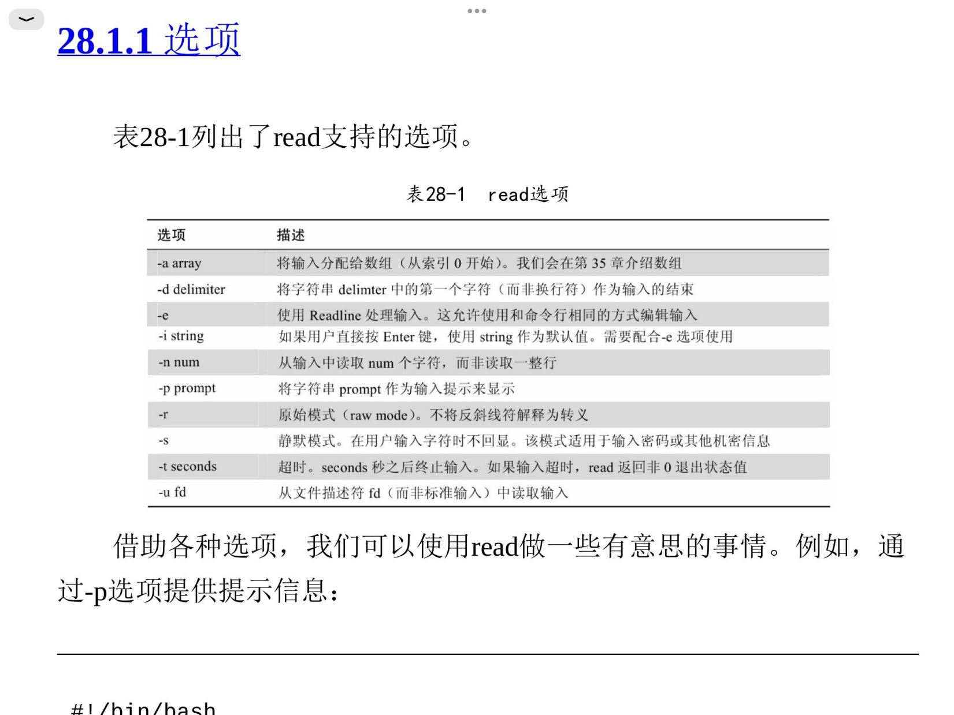

**-p**提供提示信息 **-s**隐藏输入 **-t**限时输入

**-e和-i**选项**同时存在**时可以为用户提供-i指示的**默认值**。-e选项是启用行编辑

**echo**的**-n选项**不会输出换行符

1. IFS

Shell变量**内部字段分隔符(IFS)**控制着被**空白字符分隔**的多个单词会变成若干个独立项由read分配给各个变量。IFS的默认值包括空格符、制表符、换行符。可以**调整IFS的值控制read的输入字段**，如/etc/passwd中使用:作为字段分隔符，将IFS的值改为冒号可以做到。

**双引号中的单引号**：**echo "这里是'$USER'"** #$USER在但引号中**依然会进行扩展**

输出：**这里是'kmc'**

IFS=":" read user pw uid gid name home shell <<< "$file_info" #解释：该行由3部分组成：变量赋值、以变量列表作为参数的read命令、重定向操作符<<<。

**变量赋值IFS=”:”** 会**修改**紧随其后的命令的**环境**，赋值效果是**临时的，仅限于命名执行期间。**

**重定向操作符<<<**表示**here string，**类似于here document**。**<<<更简短，由单个字符串组成。**表示<<<读取之后的字符串到<<<之前的变量**。

1. **子Shell**

**echo “foo” | read** #执行之后REPLY变量为空。原因是**Bash**处理管道时，会**创建子Shell**，子Shell是Shell及其环境的副本，用于执行管道内的命令，因此read是在子Shell中执行的。在**子Shell执行完成后会被销毁**，无法改变父Shell的环境。

93.菜单

**菜单驱动(menu-driven)**会为用户呈现一系列**选项**，要求用户选择。菜单驱动脚本分为**两部分**：**展示菜单并获取用户输入、识别输入并执行相应的菜单项功能**。

94. 循环

while或until控制循环

在Bash中，$((count + 1))等效于$((count + 1)) #原因是进行了**算术运算**，在算术运算中**只能代入值**

while命令的语法：

**while commands; do commands; done** #只要退出状态值为0，就执行循坏内的命令。while后可以写**[[]]复合命令**来**检查复合命令的退出状态值**。

跳出循环：

**break**会立即终止循环，**continue**则直接开始下一次循环。

until会在接收到为**0的退出状态值时终止**，与while相反。**语法一致**。

while和until都能处理**标准输入**。从**文件**读取：

while read distro version release; do

printf "Distro: %s\tVersion: %s\tReleased: %s\n"\

"$distro" \

"$version" \

"$release"

done < ../文档/distros.txt #while语句的最后表示**读取输入**，就像命令中指定文件一样。

脚本运行时的工作目录是脚本的**存放目录**。

1. 跟踪

**#!/bin/bash -x**  #在bash中**-x**可以激活整个脚本的**跟踪功能。**

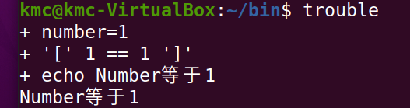

行首的+表示此行是跟踪显示的结果，区别一般的输出结果。+是由**Shell变量PS4**设定的，可以改变PS4的值：

**export PS4=’$LINENO + ’** #输出**行号和+**

只对部分脚本进行跟踪：

**set -x #打开跟踪**

... #中间内容

**set +x #关闭跟踪**

1. case分支

case用法为：

case word in

[pattern [| pattern]...) commands ;;]...

esac

#case查看word的值，然后将其与**patterns指定的模式**匹配。模式以 **)** 结尾。

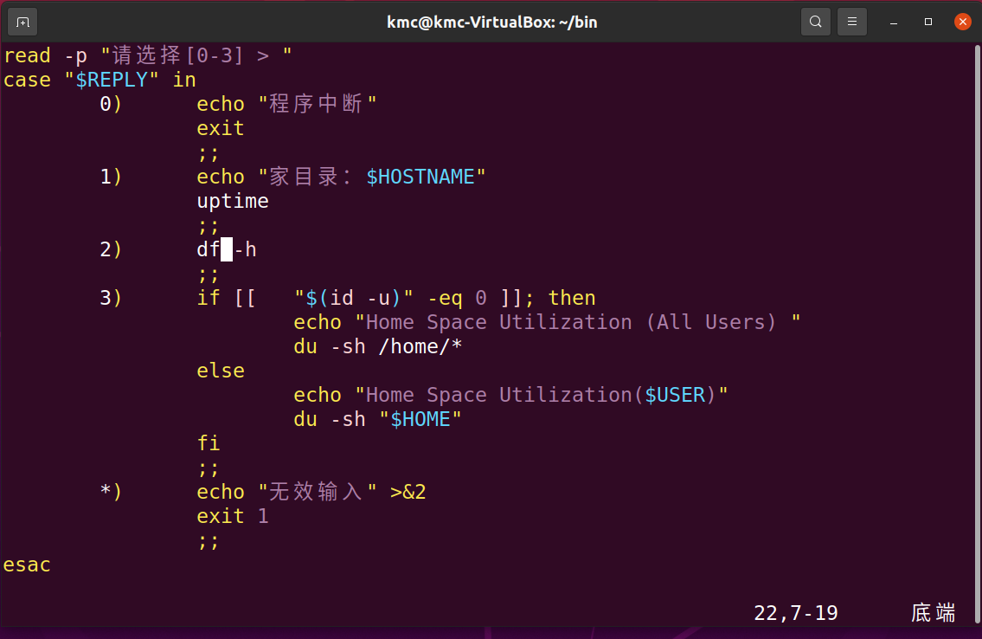

1)模式

case的模式都以**)结尾**

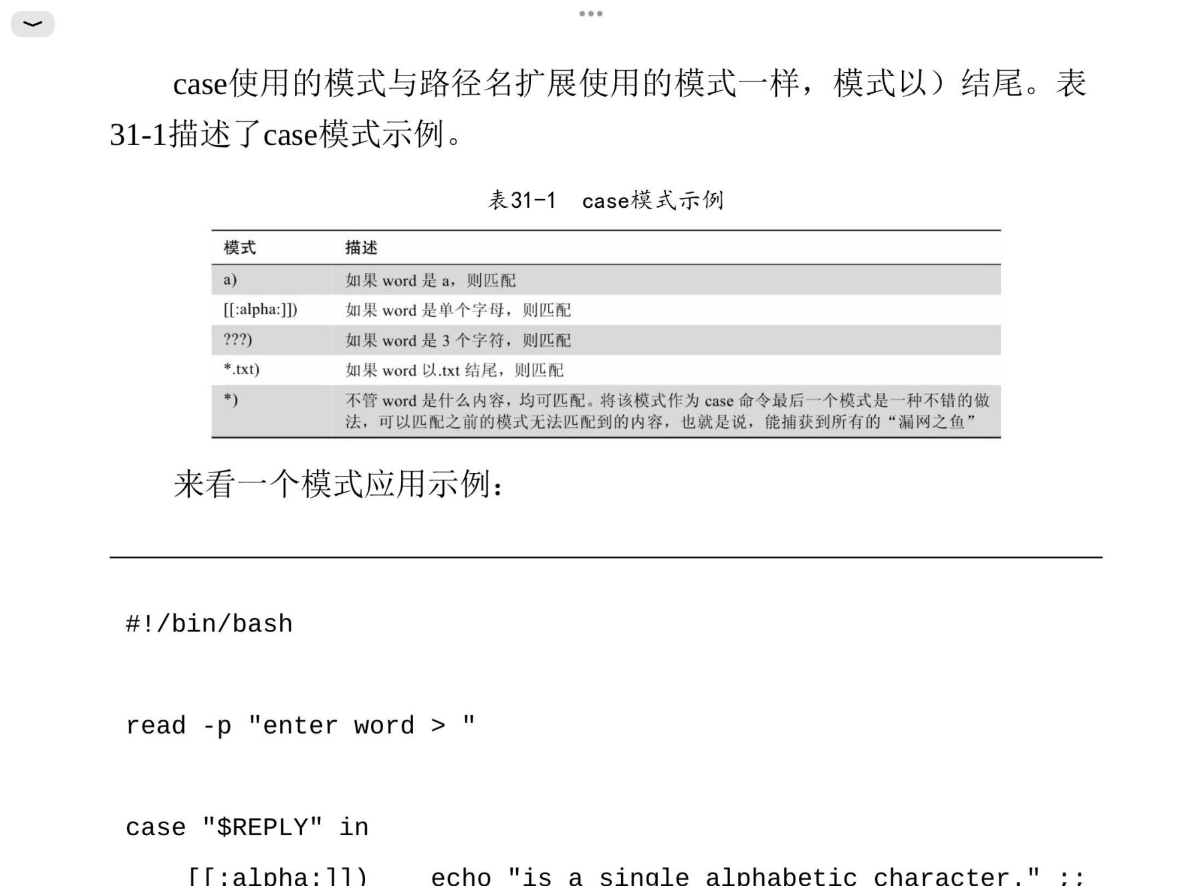

可以用**|组合**多个模式形成逻辑或

case可以匹配多个分支。;;&代替;;可以允许继续测试下一个模式。

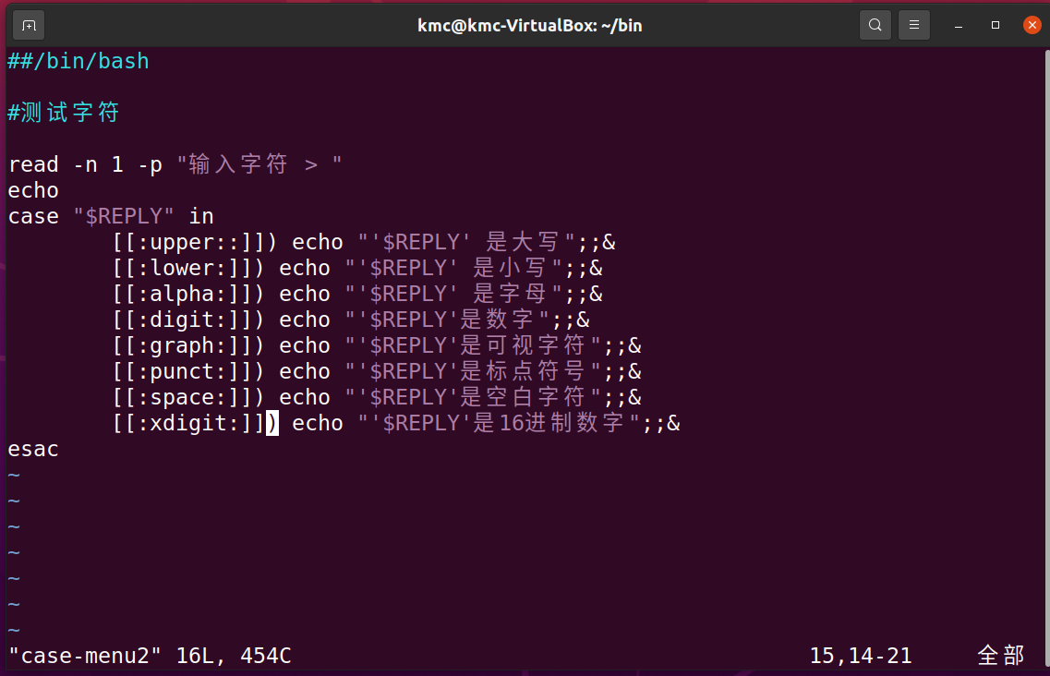

97.位置参数

Shell提供了一组名为**位置参数**的变量，其中包含了运行**脚本时**传入命令行的各个**参数**。这些变量分别按**0~9**命名。可以用$0~$9查看。9之后的参数可以用${10}、${55}等查看。**$0代表脚本本身**，如$0 = /home/kmc/bin/positional-parameters。其他表示参数

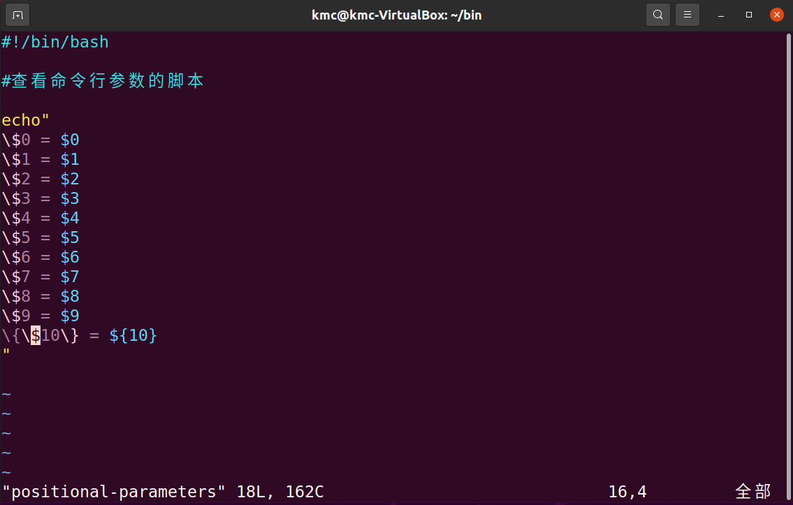

变量**$#**可查看命令行中的参数个数

**shift**可以访问**多个参数**。每执行一次shift命令可将所有的参数**左移一位**。通过shift可以始终**只与一个参数**交互。每次执行时$n都会移动到$n-1。

**basename**命令能删除路径名中的开头部分，只留下文件的基础名称。

在函数内**$FUNCNAME**表示**正在执行的函数名**，可以是这个函数调用的其他函数的函数名

98.POSIX字符集

**POSIX 字符集**是一种 ASCII 字符集的扩展，其中包括了许多特殊字符，如控制字符、元字符和空白字符等。此外，POSIX 还定义了一组特定的字符类别，用于匹配某些类型的字符。  
POSIX 字符集通常用于 Unix 系统中的正则表达式和其他文本处理工具中，因为它可以保证不同的工具在字符处理方面的行为是一致的。

正则表达式分为 **POSIX 正则表达式和 PCRE 正则表达式**。POSIX正则表达式通常用于Unix的命令行中，只支持一些基本字符和元素组合。

PCRE 正则表达式是 Perl Compatible Regular Expressions 的缩写，是 Perl 语言中使用的正则表达式语法，也被许多其他编程语言和工具所支持。PCRE 正则表达式与 POSIX 正则表达式相比，具有更多的元字符和元字符组合，如 \d、\s、\w、|、\b、\A、\Z 等，同时还支持零宽度断言、非捕获组等高级特性。  
 需要注意的是，虽然 PCRE 正则表达式更强大、更灵活，但在某些情况下，使用 POSIX 正则表达式会更加适合，例如在使用 grep 命令时。

1. 批处理位置参数

Shell提供了两个**特殊参数*和@**，可以扩展成**完整的位置参数列表**。在引号之外表示的*和@表示所有参数

**$\*** 表示扩展成**从1开始**的位置参数列表。如果**出现在””内**，则扩展成由**双引号引用的字符串**，其中包含所有的位置参数，彼此之间以Shell变量IFS的**第一个字符分割(默认空格)**

$@ 扩展成**从1开始**的位置参数列表。如果出现在**””内**则将每个参数变成**独立的**。

传入 “word”和”words with spaces”两个参数：

使用我们选择的参数，$*和$@生成了4个单词:  
 word words with spaces  
"$*"生成了1个单词:  
 "word words with spaces"  
"$@"生成了2个单词:  
 "word" "words with spaces"

关于单双引号嵌套扩展：关注外层引号，如果是双引号则扩展，单引号则不扩展

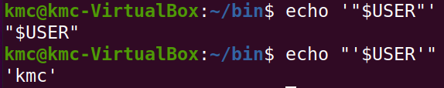

1. for循环

for循环能够在循环期间处理序列。在Bash中，for有两种形式：

**for viriable [ in words ]; do**

**commands**

**done**

#**viriable**是在循环期间递增的变量名，**words**是可选的条目，各个条目会被依次赋值给viriable，**commands**是在每次循环时执行的命令。

如： for i in A B C D; **do** echo $i; done

如果不写in words部分，则**默认遍历位置参数**。

for可以创建单词列表的多种方式，如**花括号扩展**{A..D}。可以使用**路径名**：for i in distros*.txt 。默认情况下如果路径名扩展未能匹配到任何文件，则返回**通配符本身**。如返回distros*.txt

**strings 文件名** #生成每个文件中可读的文本单词**列表**

**for i in $(strings "$1"); do** ... #对列表中的每个单词进行遍历

for的C语言形式：

for (( 表达式1; 表达式2; 表达式3 ));do

commands

done #和C语言一致

1. 字符串与数字

如果没有特殊原因，**将参数扩展放入双引号**是不错的做法，可以避免意想不到的单词分割。

参数扩展的形式： **$a和${a}**  #也可以在参数两侧加上**花括号**

管理空扩展：如果变量不存在或为空，可以使用预设的默认值

语法为：**${参数:-words}** #其中:-是符号，参数的默认值会被暂时设置为words。在echo之后foo仍为空变量

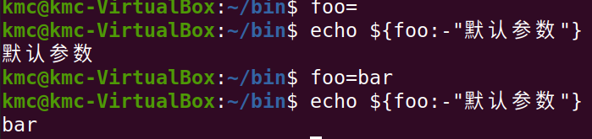

如果**${参数:=word}** 即用**:=代替:-**，则该语句之后参数的默认值会被保留

改用问号： **${参数:?word}** #如果参数**未设置或为空**，该扩展会使**脚本退出并返回错误信息**，word会被送至**标准错误**。参数不为空时其值会作为扩展结果。

改用加号： **${参数:+word}** #如果参数**未设置或为空**，则扩展结果为**空**；如果参数**不为空**，则使用**word**作为扩展结果，参数的原值不变

102.返回变量名的扩展

**${!prefix*}和${!prefix@}** #这两种扩展都会返回以prefix开头的**现有变量名**。

**字符串操作**：

**${#parameter}**的扩展结果为parameter所包含的字符的数量。parameter通常是**字符串**，如果parameter是**@或\***，则扩展结果为**位置参数的个数**。

**${parameter:offset}** #提取字符串从offset开始到字符串结束字符，**字符串下标从0开始**或**从-1开始**。

**${parameter:offset:length}** #提取从offset开始的length个字符

**${parameter#pattern}**和**${parameter##pattern}** #会从parameter所包含的字符串首部开始，**删除**符合模式pattern的部分。#删除最短匹配，##删除最长匹配

**${parameter%pattern}**和**${parameter%%pattern}**会从parameter与上面一致，只是从所包含的字符串结尾开始删除

**${parameter/pattern/string}、${parameter//pattern/string}、${parameter/#pattern/string}、${parameter/%pattern/string}**会对所包含的字符串执行”**搜索——替换**”操作。如果找到符合pattern的文本，则将其替换为string。通常模式(/)下**只替换第一处文本**。//要求替换所有文本；/#要求从字符串首部开始匹配；/%要求从字符串结尾开始匹配。忽略/string时会删除pattern匹配的文本。

103. 大小写转换

**declare命令**可以按照大写或小写字母**规范化字符串**，强制变量始终使用所需的格式。

**declare -u upper**  #使用declare创建变量，变量名为upper，赋值给upper的字符串会全部转换为大写字母。

**declare -l lower** #小写字母

除declare之外还有4中参数扩展可以执行大小写转换：

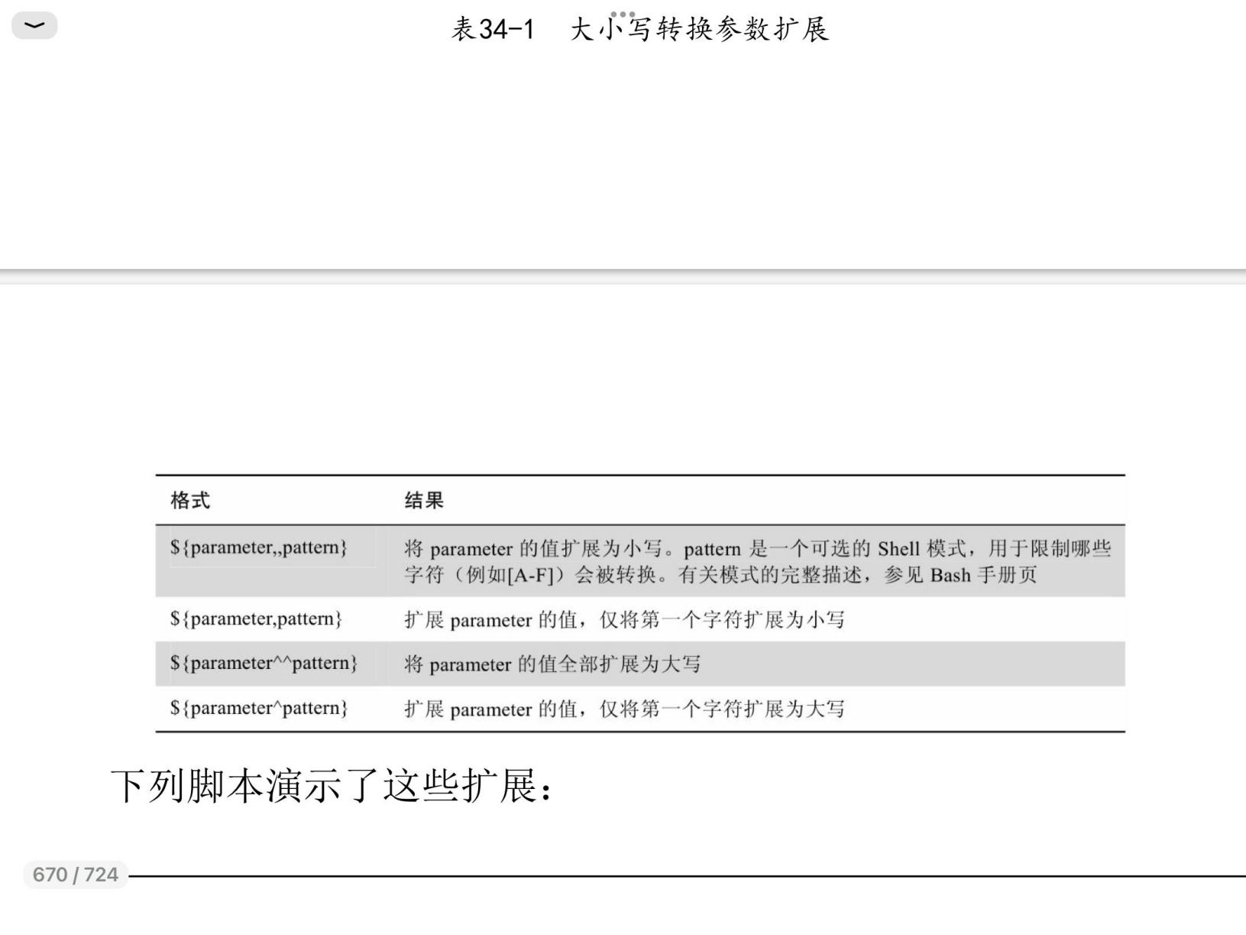

1. 算术求值与扩展

算术扩展的基本形式为： $((expression))

**数字基数**：Shell支持任意基数的整数常量。**number**表示**10**进制整数，**0number**表示**8**进制数，**0xnumer**表示**16**进制数，**base#number**表示**base进制**的**number**。

**echo**会输出10进制数

Shell算术操作**仅限于整数**，**除法**的结果永远是**整数**。

在test命令使用=判断字符串是否相等。

位操作：工作在二进制位层面。

~按位取反 <<按位左移 >>按位右移 &按位AND

|按位OR ^按位XOR(异或)

1. bc

**bc**是Linux中的**计算器程序**，可以有浮点数。bc**读取**采用类似于C语言的语言编写的脚本并**执行**，**bc脚本**(.bc文件)可以是单独的文件，也可以从标准输入中读取。

使用bc时： **bc 文件名.bc** #计算脚本中的算术式

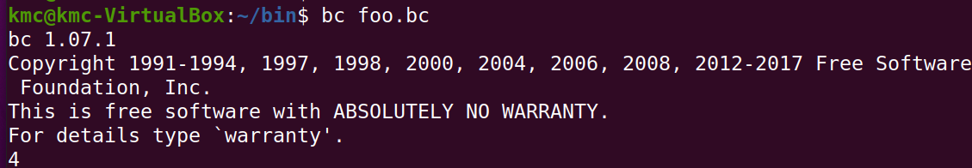

前面几行输出是**版权信息**，最后一行是**计算结果4**

之后bc可以**交互使用**，输入想要计算的算式，会显示出计算结果。bc的**quit命令**可以结束交互

可以通过标准输入将脚本传入bc:

bc < foo.bc

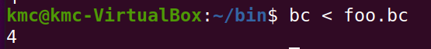

这样不会出现交互

106.数组

Bash中的数组是一维的，从下标0开始

创建数组： **a[1]=foo**  #在访问数组变量时会**自动创建**

**echo ${a[1]}**  #访问数组中**元素1**的值。不加花括号的$a[1]只会扩展a，得到空字符串

可以用**declare的-a选项**创建数组：

**declare -a a** #创建数组a

为数组赋值：

赋单个值：**数组名[下标]=值**

为多个值赋值：**数组名=(值1 值2 值3 ...)**

或： **数组名=([0]=值0 [1]=值1 ...)** #将值赋给特定元素

索引*和@可访问数组的所有元素：**${a[*]}或${a[@]}**,在双引号中结果不同。出现在**双引号中的@**最实用

确定数组元素的数量： **echo ${#a[@]}**  #输出数组中元素的数量

**echo ${#a[100]}**  #输出数组中下标为100的元素包含的字符数量

确定数组中哪些**元素存在**：**${!array[*]}或${!array[@]}。**其中的!表示获取键名

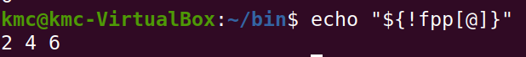

通过赋值操作符**+=**可以自动将值**添加到数组尾部**：

**foo = (a b c)**

**foo+=(d e f)**

**foo此时变为：a b c d e f**

**sort**会在接收到**EOF**之后才对文件进行排序

**echo $i**可以将i的值发送到标准输出

对数组排序：

a_sorted=($(for i in “${a[@]}”; do echo $i; done | sort)) #其中**a_sorted=($(命令))**用于对数组赋值

**unset**命令可以**删除**数组 ：

**unset foo** //删除整个foo数组

删除单个元素：

**unset ‘foo[2]’** #删除**下标为2**的元素

**对数组赋空值**不会清空数组：

**foo=(a b c d) #初始化**

**foo= #赋值**

**foo的内容变为：(b c d)** #引用数组变量时不使用索引则引用索引为0的元素

107.关联数组

关联数组使用**字符串**作为**索引**。关联数组必须用declare的-A选项创建：

**declare -A colors** #**创建**关联数组colors

**colors[“red”]=”#ff0000”** #对数组**赋值**

**引用**数组： echo ${colors[“red”]} #获取下标为red的元素

1. Bash允许**命令分组**，可以**合并所有命令的输出**。有两种方法：**分组命令和子Shell**

分组命令： **{ command1; command2; [command3; ...] }**

子Shell： **(command1; command2; [command3; ...])**

区别在于分别用**花括号**和**括号**划分命令

命令分组可以**合并输出**，用来管理重定向：

原命令：

ls -l > output.txt

echo "Listing of foo.txt" >> output.txt

cat foo.txt >> output.txt

分别使用分组命令和子Shell，可以将**>>**放到最后：

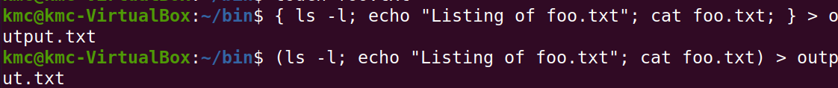

**分组命令**在**当前Shell**中执行，而**子Shell**在当前Shell的**副本**中执行命令，即**复制当前Shell环境**以**创建一个新的Shell实例**。当子Shell退出时环境副本也随之丢失。

109.进程替换

管道中的命令总会在子Shell中执行，因此对**变量赋值**会引发问题。**进程替换**可以**代替管道**解决该问题。

进程替换有两种书写形式：

**list为命令列表**：

对于**产生标准输出**的进程：**<(list)**

对于**从标准输入处获取输入**的进程： **>(list)**

**read < <(echo ”foo”)**  #原先管道中的子Shell执行echo “foo”，现在子进程执行echo “foo”将子Shell的输出结果视为**普通文件**，以便进行重定向。其中**read <** 表示从包含子Shell的输出结果的**文件中读取输入**。

**echo <(echo “foo”)** #得到/dev/fd/63表示**子Shell的输出结果**是由/dev/fd/63的文件提供的。

110. 显示行号：

vim中:set number可在编辑时显示行号

111.陷阱

Bash提供了陷阱机制，是由名称对应的内建命令trap实现的：

**trap 被作为命令读取的字符串 signal [signal...]**  #signal是**信号名称**，会触发执行相应的**信号处理命令**。**被作为命令读取的字符串**需要用**双引号引起**

也可以使用**函数**：

**trap 函数名 signal**  #遇到**signal**信号时会**执行相应函数**

**trap "echo 'I am ignoring you.'" SIGINT SIGTERM** #在脚本运行时，只要接收到**SIGINT或SIGTERM信号(中断信号)**就执行echo命令

1. 临时文件

信号可用于**删除**执行过程中所创建的用于**保存中间结果**的**临时文件**。类UNIX系统会在共享目录/tmp中创建临时文件。

1. **wait**实现**异步执行**

启动脚本时父脚本执行同时会启动多个子脚本，需要保持协作，一个脚本在完成自己的任务之前必须**等待**另一个脚本完成它的任务。Bash的内建命令**wait**可用于帮助**管理异步执行**。该命令可以使父脚本在子脚本结束前先暂停执行。

**wait 进程号** #等待该进程完成

在Bash脚本中，**$!**中的**!**用于表示最后一个**在后台异步执行**的进程的**进程PID**。当在后台运行一个进程时，Bash会将该进程的**PID**存储在!变量中

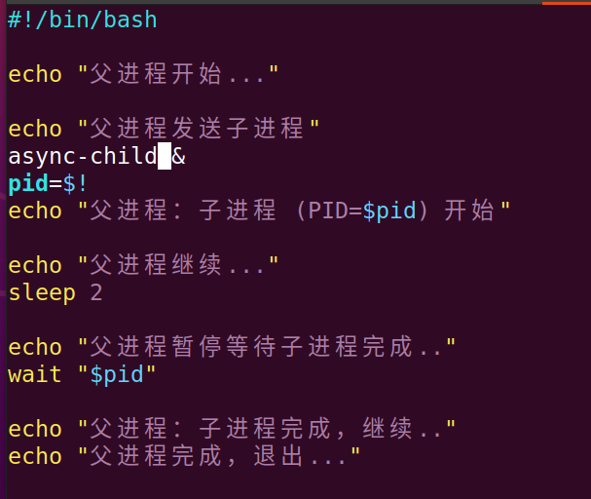

114.具名管道

类UNIX系统中，**具名管道**可用于在两个进程之间**形成连接**，也可以向其他类型文件那样使用。

**客户端—服务器**可以**使用具名管道**进行通信，也可以使用**网络连接**这样的进程间通信。

应用最广泛的是Web服务器和与之通信的Web浏览器。

具名管道是一种**先进先出(FIFO)**的**缓冲区**。数据从一端进入，从另一端退出。

具名管道的设置：

**process1 > named_pipe**

**process2 < named_pipe**

相当于： **process | process2**

创建具名管道：

**mkfifo pipe1**  #使用mkfifo创建具名管道。使用ls命令可看到p开头的属性，表明是管道

使用具名管道：

在第一个终端中将输出重定向到具名管道：

**ls -l > pipe1**

#按下Enter后命令被挂起，因为未接收到来自具名管道另一端的数据。

在第二个终端中读取具名管道中的输入：

**cat < pipe1** #第一个终端中产生的输出作为cat的输入，输出结果在第二个终端中

115.编写完成**C++文件**后，需要在终端用**g++编译：**

**g++ 文件名.cpp -o 文件名** #g++表示用g++编译器，文件名.cpp表示编译此文件，-o表示编译成后边的文件名，最后的文件名表示可执行文件

在编译完成后，在终端： ./编译后的文件名 #可直接执行该文件

./表示当前目录，如果省略，则linux不会搜索当前目录而是会在PATH环境变量的路径去搜索程序文件

编写完python文件后，需要在终端用**python解释器**：

**python3 文件名.py** #直接执行

116.linux的**文件系统**

/ 根文件，根文件中有许多文件

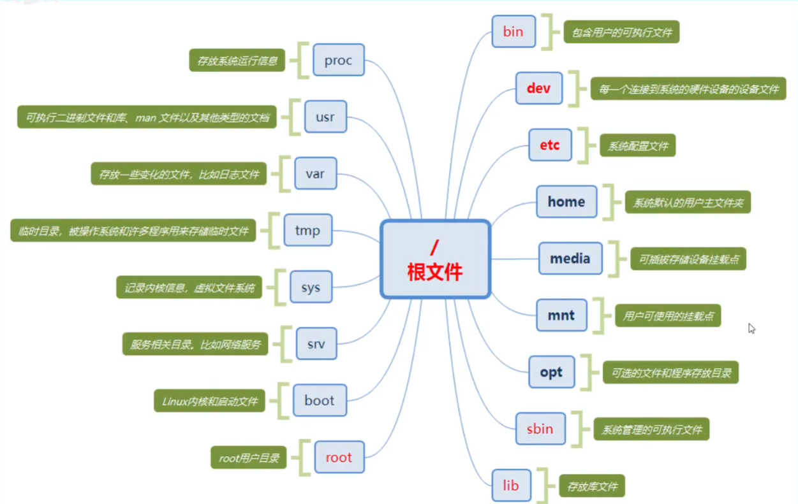

bin :用户的可执行文件，有ls、mkdir等文件

dev： 每一个连接到系统的硬件设备的设备文件

etc ： 系统相关的配置文件

home: 存放各个用户的文件

media: 可插拔存储设备，如U盘

mnt ： 用户可使用的挂载点

opt: 可选的文件和程序存放目录

sbin: 系统管理的可执行文件，如poweroff关机

lib： 存放库文件

root: root用户的目录，root用户拥有最高权限

boot: Linux内核和启动文件

srv: 服务相关文件，如网络服务

sys: 记录内核信息，虚拟文件系统

tmp: 临时目录，存放临时文件

var: 存放一些变化的文件，如日志

usr: 可执行二进制文件和库，man文件以及其他类型的文件，如vim编辑器

proc: 存放系统运行信息

117**.远程任务**相关

连接远程服务器：使用ssh命令，格式为： ssh 用户名@网址或IP地址

远程传输：将本地文件传输到服务器，或者下载服务器上的文件到本地，使用scp命令。格式为： scp 可选参数 源文件(夹)路径 目标文件(夹)路径

退出连接，使用logout命令

scp [ex@165.2.27.155](mailto:ex@165.2.27.155):~/Documents/test.sh test.sh

ex@165.2.27.155表示服务器，服务器的：后开始写路径，~表示家目录

上传文件夹需要用到scp -r 命令，这时-r是参数

118.githubfast.com